|  |  |  |  |  |
| --- | --- | --- | --- | --- |
| |  |  | | --- | --- | | 密级: |  | | 阶段: |  | |
| 状态监测与健康管理技术地面验证系统  第三分册  系统软件研制方案 |
| 第三分册 共七分册  现行版本：V1007  总 页 数：201页 |
| 北京旋极信息技术股份有限公司 |
|  |

目次

7 系统软件研制方案 1

7.1 机载端软件设计 1

7.1.1 软件架构 1

7.1.2 接口设计 4

7.1.3 机载端软件模块组成 6

7.1.4 状态监测模块设计 7

7.1.5 故障诊断模块设计 41

7.1.6 故障预测模块设计 51

7.1.7 健康评估模块设计 58

7.1.8 维修辅助决策模块设计 63

7.1.9 数据交换与数据同步模块设计 69

7.2 地面端软件设计 71

7.2.1 软件架构 71

7.2.2 接口设计 73

7.2.3 地面端软件模块组成 76

7.2.4 状态数据展示 77

7.2.5 故障诊断 80

7.2.6 故障预测 102

7.2.7 健康评估 117

7.2.8 维修辅助决策 140

7.2.9 健康管理报告 152

7.2.10 知识库与专家系统服务 161

7.2.11 智能算法建模与服务 182

1. 状态监测与健康管理技术地面验证系统
   1. 系统软件研制方案

健康管理系统软件主要针对任务电子系统，实现对电子设备的BIT、状态数据，以及环境传感器数据的实时读取与解析，根据获取的数据信息实现对系统的状态监测、故障诊断、故障预测、健康评估、维修决策等功能，同时实现数据管理与分析、系统配置管理以及算法、模型的构建与迭代等功能。整个健康管理软件系统包括机载端健康管理系统软件（以下简称“机载端PHM软件”）和地面端健康管理系统软件（以下简称“地面端PHM软件”）两部分。

其中，机载端PHM软件安装部署在机载健康管理处理机中，主要负责实时状态数据采集与执行，对实时性要求较高，采用C/S架构，采用定制化软件开发模式，实现机载端的在线健康管理应用。软件通过机载设备BIT、环境参数以及飞机指令信息的接收与预处理，实现状态监测、识别与告警功能；实现基于模型的故障诊断、定位、预测、健康评估与维修决策等功能；同时实现健康数据的转发、存储以及系统管理等功能。

地面端PHM软件采用一体化的平台建设思路，采用B/S架构，实现地面端健康管理数据的ETL抽取、模型的训练发布管理等功能。软件主要通过电子加卸载盘导入机载端数据，基于3D模型实现数据可视化与数据分析功能；基于多种智能算法及模型实现故障诊断、故障预测、健康评估、辅助维修决策等功能；同时，能够实现健康管理报告、知识库与专家系统服务，及算法与模型的构建、下载和存储管理功能。

* + 1. 机载端PHM软件设计
       1. 软件架构

机载端PHM软件的软件开发与部署环境如下：

1. 操作系统：麒麟V10.0；
2. 开发环境：QT Creator4.4.1；
3. 软件开发语言：QT5.9.2，C++和C语言；
4. 数据库：人大金仓数据库。

机载端PHM软件使用QT、C++编程语言开发，数据库采用国产人大金仓数据库。软件基于模块化、面向对象的软件设计思想，在软件整体架构中，根据功能的不同将软件划分为不同的功能层，每个功能层的模块在软件启动后独立运行，各功能模块间通过对外接口实现模块间的数据交互。

机载端PHM软件的整体架构基于OSA-CBM的分层标准统一设计实现，软件总体设计如图7-1所示：



1. 机载端PHM软件架构图
   * + - 1. 数据库

健康管理软件的数据库主要使用国产人大金仓数据库，基于MIMOSA CIRS数据体系标准来实现数据库的表设计，包括系统组信息表，系统设计信息表，各层功能模块输出数据存储表，维修维护等工作管理相关数据表以及其他相关信息表。整个数据库能够存储系统的全生命周期的相关数据信息。

* + - * 1. 数据采集层

数据采集层实现总线数据报文获取，按照报文协议格式来解析各监控数据；通过环境参数采集模块和高性能数字信号处理模块获取实时传感器波形数据，根据传感器参数信息实现单位转换；接收飞行状态信息、任务信息、任务工况等信息，作为诊断、评估、预测的依据。

* + - * 1. 数据预处理层

接收数据采集层转递的数据，主要实现数据的特征提取、信号处理、滤波等功能，特征提取包括时域、频域、时频域多种特征提取算法。

* + - * 1. 状态检测层

接收数据采集层和数据预处理层传递的数据信息，主要实现以下功能：

1. 状态告警：依据采集原始数据或预处理的数据，通过定义阈值、告警延迟等条件判断来生成异常告警数据（可根据严重程度划分分级）；
2. 事件信息：依据解析后的机载数据和数据间的逻辑表达式，生成相关事件、日志信息；
3. 数据转发：将监测结果实时数据传递和传输给统一计算平台。
   * + - 1. 诊断评估层

获取数据采集层的状态数据、数据预处理层的特征值、以及结合状态监测输出结果，来实现系统的故障诊断和健康评估功能。

1. 故障诊断：依据解析后的总线数据、告警、状态数据，基于装备的诊断模型、诊断规则和智能算法进行故障推理、诊断以及故障隔离；
2. 健康评估：基于指标体系，通过告警数据、诊断数据，实现系统不同层级由下而上的各级健康评估；
   * + - 1. 趋势预测层

主要基于数据预处理结果，结合告警、诊断和评估信息，采用智能算法对部件或系统的进行趋势分析、故障预测。

* + - * 1. 决策生成层

主要依据故障诊断、健康评估以及预测的结果，同时结合采集的飞行数据信息，生成对应的维修维护建议内容。机载端PHM软件的维修决策可以支持两种方式：文字描述和IETM链接。

* + - * 1. 应用层

应用层通过人机交互界面实现软件的人机交互，包括用户登录、图形化健康状态显示、数据管理、系统配置管理、维修维护提醒、算法模型管理等人机界面功能。

其中，登录界面和用户管理界面用于配置登录用户信息及权限，完成用户登录，进入软件主界面；图形化健康状态显示主要基于系统的层级组成，分层显示系统/设备的最新健康状态、告警、故障信息、监控参数等；数据管理界面主要用于管理历史数据，筛选查询当前监控数据、维修维护数据和分析统计数据等相关历史数据信息，支持条件筛选、图形化显示、数据导出等功能；维修维护实现设备的维修维护提醒、填写维修履历等功能；系统配置用于在线更新算法模型、系统信息，配置信号采集等功能。

* + - 1. 接口设计
         1. 外部接口

机载端PHM软件主要安装部署在机载端健康管理处理机上，对外接口主要包括：

1. 任务电子系统-机载PHM接口（RW-PHM-ZX-JK）

接口名称：总线数据采集接口

接口类型：支持Ethernet、SDH、RS232/422/485、RapidIO、CAN、IPMB等总线。

接口方向：系统各设备→机载端PHM软件

接口功能：获取机内各设备实时BIT、状态数据

信息内容：数据报文

1. 传感器-机载PHM接口（CGQ-PHM-QD-JK）

接口类型：驱动

接口方向：传感器→机载端PHM软件

接口功能：获取环境传感器数据

信息内容：传感器波形数据

1. 机载端PHM软件-统一计算平台接口（PHM-DB-TSN-JK）

接口1：

接口1类型：TSN

接口1方向：机载PHM→统一计算平台

接口1功能：传递健康管理数据存储到统计计算平台中。

信息内容：健康管理数据。

接口2：

接口1类型：TSN

接口1方向：统一计算平台→机载PHM

接口1功能：上传机载端PHM软件的算法模型文件。

信息内容：模型文件。

机载端PHM软件的对外通信如下图所示：



1. 外部接口图
   * + - 1. 内部接口

机载端PHM软件的内部接口主要为各层间模块的数据传递、与人机交互界面的接口以及数据存储的接口。各模块输出数据的数据结构设计同样依据OSA-CBM标准设计，基于标准的数据封装实现模块间的数据传递。健康管理软件的数据类型主要包括：

1. 采集的原始数据（BIT/状态数据、传感器数据）；
2. 通过特征提取、滤波等数据处理后预处理数据；
3. 基于状态检测模块处理的事件、告警数据；
4. 故障诊断数据；
5. 健康评估数据；
6. 趋势分析数据；
7. 故障预测数据；
8. 维修决策数据；

机载端PHM软件内部数据整体自下而上逐层转递。所有数据层的输出数据同时传给人机界面和数据库，用于健康状态的展示与存储。同时，在诊断评估层、趋势预测层、决策生成层需要从数据库获取历史数据信息用于实现对应的算法计算。

机载端PHM软件的内部接口图如下所示：



1. 内部接口图
   * + 1. 机载端软件模块组成

机载端PHM软件采用模块化设计，并支持后续功能扩展。软件从功能上分为状态检测模块、故障诊断模块、故障预测模块、健康评估模块、维修辅助决策模块、数据交换与数据同步模块。功能模块组成如下图所示：



1. 软件功能组成示意图
   * + 1. 状态监测模块设计

机载端PHM软件的状态监测功能主要实现机载电子设备、环境参数数据的接收、处理、显示、存储，同时将数据转发给故障诊断软件模块的推理引擎，驱动推理引擎给出诊断结论。同时具备故障诊断结果、预测结果、设备运行状态等的实现显示功能。

状态监测首先完成各机载电子设备的状态采集及数据采集任务的调度和执行；同时，完成数据的初步处理，实现对各电子设备运行状态的监测、报警、应急响应及在线性能进行考核；在状态报警及应急处理上，提供四级门限的处理策略，详见7.1.4.4.4节的表7-4，每级状态门限值可软件配置，并按权限向指定用户开放增删改查功能。

同时，能够实现信息配置、设备管理和命名管理等系统配置功能，方便后续更新、升级软件功能。状态监测由数据采集、数据处理与转发、系统配置及交互界面等子模块组成。

状态监测功能的系统框图如下所示：



1. 状态监控系统框图
   * + - 1. 数据采集

总线数据采集

机载端PHM软件中，总线数据采集通过基于各总线协议报文实现对各机载电子设备的数据接收、解析功能。解析后的数据通过数据转发模块实现数据转发及存储。

机载数据采集模块集成了多种总线的报文解析功能，包括：TSN、Ethernet、SDH、RS232/422/485、RapidIO、CAN和IPMB等。

总线数据采集模块的基本功能流程图如下所示：



1. 总线数据采集流程图

模块启动后，首先需要加载总线协议格式文件即ICD文件。总线协议格式文件中定义了所有总线的帧格式，对于不同的总线协议由不同帧格式定义。通常总线都包括帧头定义、数据域定义和帧尾定义。

帧头主要包括帧标识、长度、时间戳等信息；数据域主要存放所有数据的当前值（状态），包括离散量、连续量和字符串等不同类型的数据；帧尾主要为固定值和CRC校验等不同方式。

总线数据采集模块完成初始化功能后，与总线建立连接，从总线获取实时报文数据，然后按照加载的帧的格式来解析电子设备的数据，数据解析的步骤主要包括；

1. 读取帧尾内容，通过校验和判断报文是否有效
2. 通过帧标识判断当前报文的帧格式；
3. 读取数据域内容，按照数据格式解析当前报文的所有数据，关联数据时间戳。

数据解析完成后存储到模块内数据缓存中。总线数据采集模块中数据的接收解析和发送是各自独立运行的，模块的接收和发送任务都是基于多线程实现的。发送线程判断当前缓存区是否存在数据，如果有则按照队列先入先出规则发送数据，发送完成后删除队列中对应的数据。对于接收和发送线程，缓存区是互锁的。

传感器数据采集

环境传感器的采集需要实现对采集设备的驱动初始化、按照配置信息设置通道参数、采集数据预处理等功能，传感器的采集系统整体的结构设计按照分层的方式去实现，具体如下图所示：



1. 分层结构图

数采软件按照分层结构设计，可分为三部分：

1）嵌入式应用层；

2）SDK；

3）驱动；

其中，驱动层程序实现与硬件交互。SDK实现对ADC和驱动层的接口，将基础功能封装成方便调用的接口函数。应用层软件通过调用SDK提供的接口实现自检、数据采集、软件配置、SRIO通信、校准功能、指示灯控制等功能。

* **驱动层软件设计**

驱动程序是连接逻辑和SDK的桥梁，为应用层读取传感器数据提供可能性。在驱动程序加载后须创建设备结点，用于操作SRIO总线设备，并申请两个GPIO中断，响应ADC的触发。驱动程序需分配一段内存空间用于存储采集来的传感器数据。驱动层给上层设置的接口主要使用open、release、ioctl、write和read。open和release是打开和关闭SRIO设备接口，中断信号到来时触发中断服务函数将数据放入队列，read可根据传入地址参数将数据转出。SDK读取传感器数据只需读取预设地址。通过write将采集到的数据传给其他的dsp模块。ioctl接口主要用于对SRIO和ADC寄存器进行读写操作。

主要的操作如下：

1. 设置SRIO总线的工作模式；
2. 获得驱动版本信息；
3. 读写ADC寄存器
4. 关闭和使能GPIO中断
5. 读取硬件中断触发次数
6. 读取传感器数据队列相关信息

数采设备的驱动初始化流程图如下：

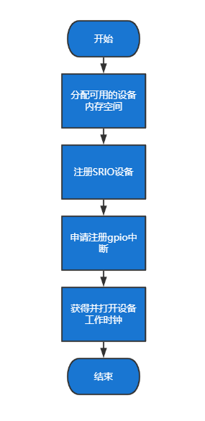

1. 驱动初始化流程图

* **SDK接口**

SDK主要是与设备有关的接口函数，包括设备的句柄的获得，数据读取，对ADC寄存器的读写，设备句柄的释放，内存的释放等。

* **功能软件**

1）开机自检功能

设备上电开机后，程序开始运行，进行自检功能。自检成功后，程序正常执行。自检失败，程序退出，故障灯亮起，故障信息通过串口打印。

流程图设计如下:

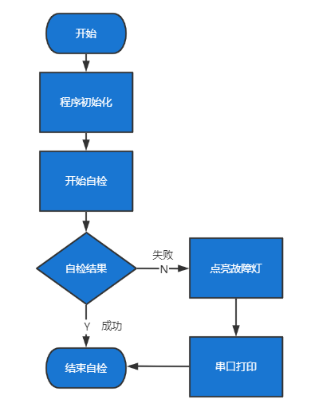

1. 开机自检流程图

2）初始化

数据采集软件应具有初始化功能，初始化内容包括对接口（SRIO、ADC）、存储器、gpio等初始配置工作。流程如下图所示：

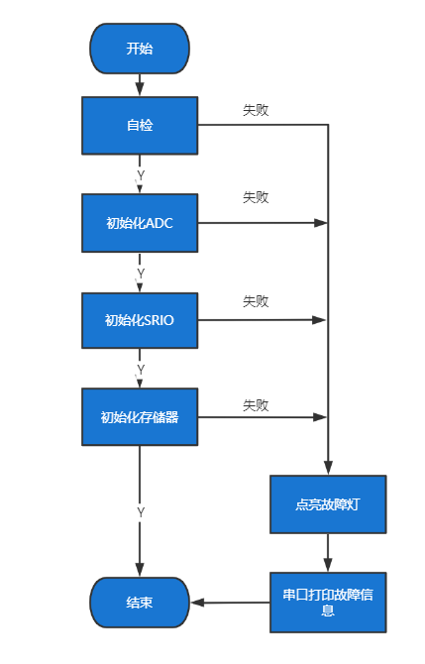

1. 初始化流程图

3）软件配置

在flash或其他存储区预设区域用于保存配置信息，软件配置功能通过读取和修改配置信息实现。主要功能包括：配置设备的采样率、通道的使用和关闭、通道外接传感器类型。

可从串口读入与上位机交互得到要修改的配置信息，按照需求修改配置信息。程序启动后读取配置文件，按配置文件内容进行工作。

流程图设计如下：

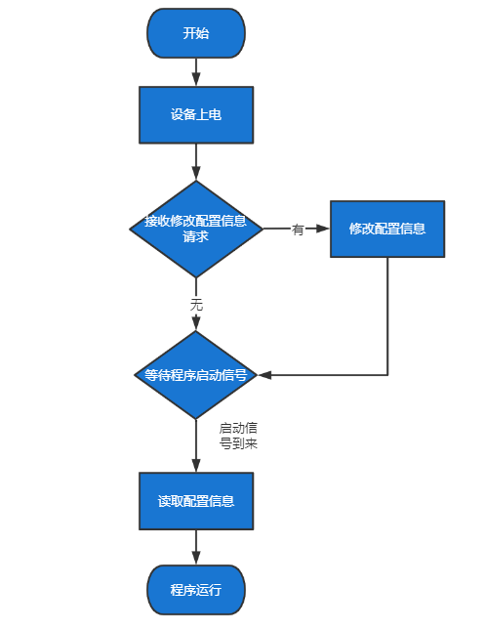

1. 软件配置流程图

4）数据采集功能

该功能是结合实际的运行场景为设计，数采设备需间断性地采集传感器数据并保存到分配的内存中。

主要功能：以指定的采样速率，以时间或采样点数为依据设定工作状态，并保存采集数据到分配的内存中。

流程图设计如下：

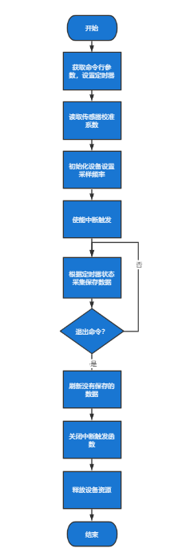

1. 数据采集流程图

5）校准功能

因电阻电容等元器件的生产工艺和外界热、电磁辐射的影响，电阻值或电容值存在或多或少的误差，在硬件设计电路中，实际和理论值有一定的偏差。为了保证产品的可靠性，需要对传感器的通道进行校准处理。

主要功能：用于采集通道校准

预设一个内存区域存储校准系数，校准时采集标准数据，根据公式得出校准系数并保存。例：标准输入5V，采集到的数据为4.8V（去除部分极值后的平均值），则校准系数=5/4.8。(具体形式按最终需求设定)

流程图设计如下：

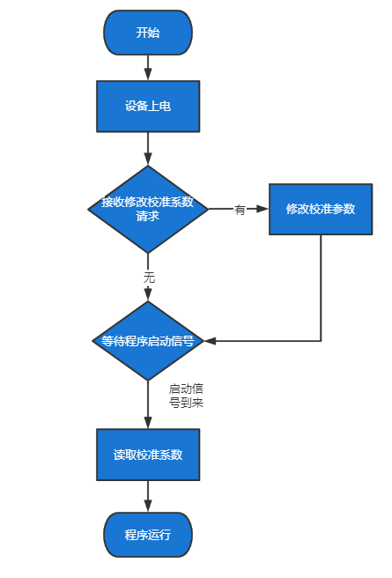

1. 校准流程图

6）状态指示功能：

状态指示灯用来显示设备的工作状态。状态指示灯分为3个，电源指示灯（硬件控制），数据指示灯和故障指示灯。其中数据指示灯和故障指示灯由软件控制。

数据指示灯默认是熄灭状态，在RapidIO通信时指示灯闪烁；故障指示灯默认是熄灭状态，在发生故障时，指示灯亮。

流程图设计如下：

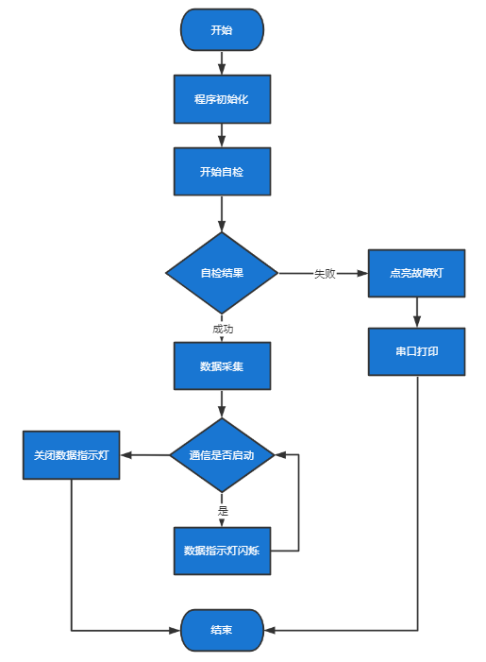

1. 状态指示控制流程图
   * + - 1. 系统管理

系统管理功能主要负责数据的存储、加载、采集策略维护等配置功能。主要包括：

1. 信号配置：负责前端采集仪器采样率、采样点数、标定算法库、显示方式、处理算法等相对某个采集通道的配置。用户在配置采集通道的过程中同时设定数据显示方式、采集信号的物理意义描述等相关内容；
2. 设备管理：主要完成信号注册、配置等功能；
3. 命名管理：主要完成系统结构的标准化描述，使用统一的名称组织机载电子设备相关信息。

状态监测的系统管理功能主要用于通过信号、设备、命令管理的配置，来实现在线修改、更新对任务电子系统所有监控数据的采集、解析、处理及显示。方便在验证阶段的系统联试与使用。

信号配置

信号配置主要包括两部分配置内容：

1. 基于总线报文的信号配置

对于总线报文的配置管理，主要通过配置报文的帧头、数据域、帧尾各部分内容的格式，配置完成后存储为xml文件，作为总线数据采集的采集算法模型文件导入到数据采集模块中，用于实时解析任务电子系统各设备的总线数据信息。

对于总线报文的信号配置流程图如下所示。具体步骤包括：

1. 首先添加总线，需要配置总线类型。目前支持TSN、Ethernet、SDH、RS232/422/485、RapidIO、CAN和IPMB等总类型；然后编辑总线信息，例如对于以太网UDP报文，需要输入IP地址、端口号、单播/组播/广播等信息。
2. 然后添加一个消息，对于就是总线的一个报文帧格式。在消息中需要编辑帧头、数据域和帧尾的格式信息，帧头中通常需要定义帧标识的格式、时间戳的格式、帧序号等信息；帧尾通常定义为固定值或CRC校验两种格式。
3. 然后在消息数据域中添加当前报文包含的所有信号格式，包括当前信号的类型、信号的起止位、信号的解析方式等信息。对于信号类型，主要分为：连续量、离散量和label量。连续量定义为一个连续的值，例如磁盘温度；离散量为一个状态值，例如磁盘状态信息：0代表正常，1代表异常；label量不是一个需要监控的数据，而是在报文中用于区别后续位置存放哪些数据的标识。例如：在报文中第5个字节为一个label量，当它等于1时，后续几个字节存放的是模块1的参数信息。等于2时，后续几个字节存放的是模块2的参数信息等等。在总线报文中定义label量，通常用于节省报文字节数。
4. 完成当前报文的配置后，可继续添加报文或添加其他总线类型，保存为xml文件。在xml中存储了上述配置的所有信息，可用于总线采集模块中的算法模型来实现总线数据的实时接收、解析过程。



1. 总线信号配置流程图

总线信号配置的界面示意图如下：

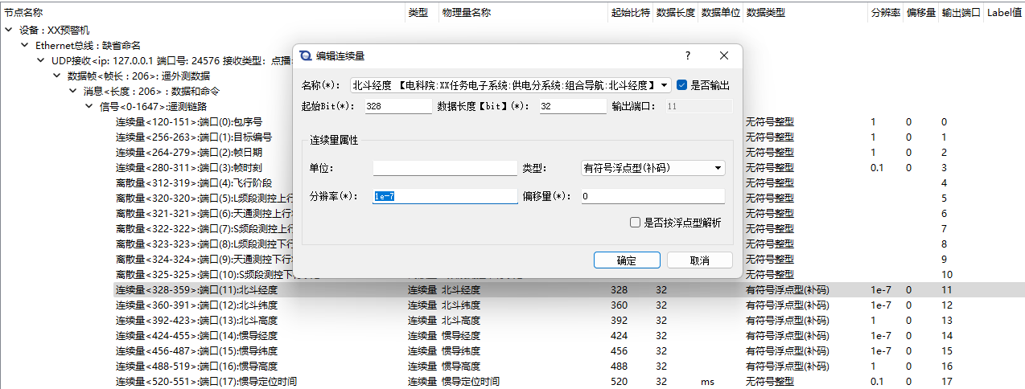

1. 总线信号配置示意图
2. 基于传感器数据的信号配置

对于传感器数据的信号配置，主要通过配置传感器的采集、存储策略来实现。首先连接前端采集设备，获取设备信息，当前设备的通道数、采样频率范围等；然后定义采集策略，包括采集模式（如周期采集、连续采集、定期采集等）、采集通道及采样率等；最后定义存储数据的策略，如波形数据块存储、文件存储等。同时，可定义对原始采集数据的滤波算法，具体流程图如下所示。完成传感器数据的信号配置后，同样可以保存为xml文件导入到传感器数据采集模块中，作为采集算法模型来实现环境传感器数据的实时采集、解析。



1. 传感器信号配置流程

传感器数据的信号配置界面如下图所示：

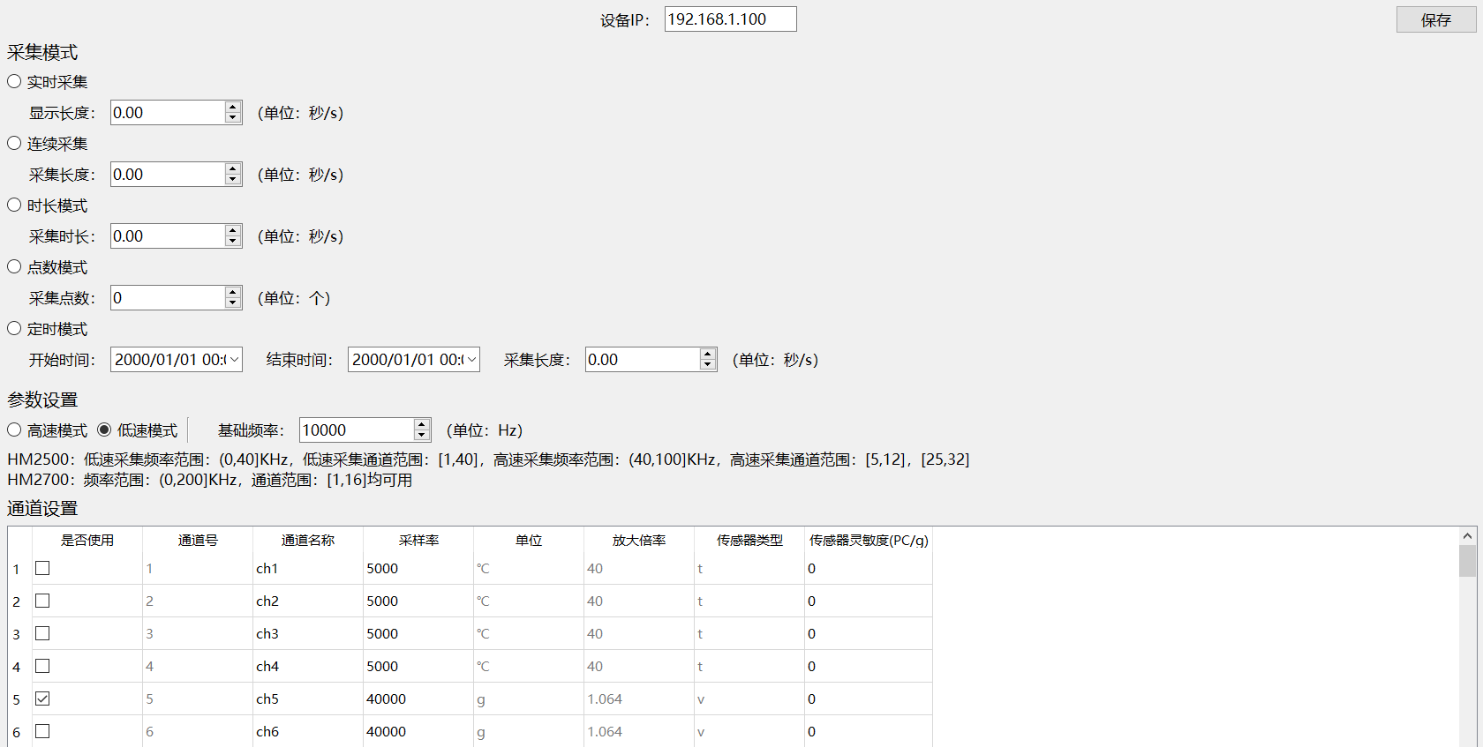

1. 传感器数据的信号配置示意图

在机载端PHM软件中，能够配置存储所有获取的监控数据。但主要问题是数据量太大，且对于健康管理而言存储的数据大多数都是无用数据。基于策略的存储采用实时监视，触发采集存储的方式，只有当预先定义的条件满足时才进行数据的采集存储，这样可以大幅度减少无用数据，精准采集对诊断、评估有价值的数据。有些设备只需要每天在确定工况下采集少量数据，通过长时间数据积累就能准确评估健康状态的变化趋势和实现预测功能。通过触发存储还可以准确采集对故障分析最有效的数据，如可以采集某BIT异常时的数据，通过触发点的选择甚至可以获得异常状态前后的数据辅助故障分析。

基于策略的存储是通过定义：触发状态监控报告的事件、事件发生时需要采集的数据、采集的时长或点数、数据存储的策略（即存储触发点前、触发点后、或触发点两侧），如下图所示。

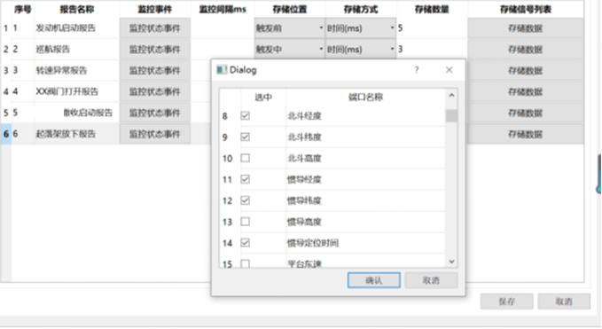

1. 采集存储配置示意图

设备管理

设备管理主要完成信号注册、配置等功能。在上述信号配置完成后，可通过信号注册来选择在机载端PHM软件运行时需要采集、解析的信号列表；配置信号对应属于的设备等，用于实现在线管理系统的所有信号参数，方便用户使用。

在设备管理中，可根据列出的信号列表，选择需要解析和显示的信号。当前配置信息存储在设备管理配置文件中。软件系统后，通过读取配置文件来实时解析、显示对应的信号。

设备管理的界面如下图所示：

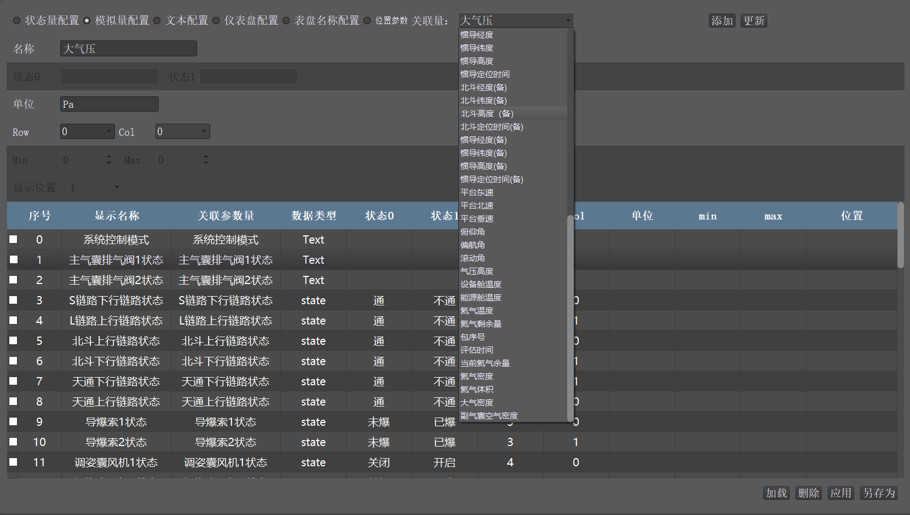

1. 设备管理配置示意图

命名管理

主要完成系统结构的标准化描述，使用统一的名称组织机载电子设备相关信息。

系统层次架构采用树形结构，按照任务电子系统的实际设计组成描述了系统》分系统》子系统》设备的层次关系，使用人员可在线更新对应的属性信息。这些属性可以在人机交互界面中显示，辅助维护人员进行系统维护。包括：

1. 设备名称
2. 描述信息
3. 设备类型
4. 生产厂家
5. 出厂日期
6. 设备编号

对应的编辑界面如下所示：

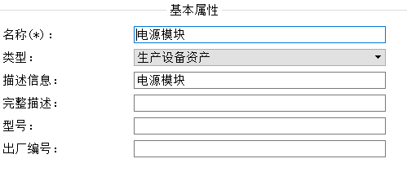

1. 命名管理示意图

在配置系统的属性信息时，软件按照固定统一的规则进行判定，对于不符合规则的描述信息给出对应的提示信息。例如：名称的最大和最小字数；对于前缀、后缀通过“-”字符来区分；设备代号、设备编号对于字母大小写的要求；对于不同子系统下的同一种设备，采用“所属子系统名称_”为前缀的描述信息来区分。

* + - * 1. 数据转发与数据处理

在机载端PHM软件中，总线数据和传感器数据主要按照各机载电子设备的特征提取特征值后组成数据库发送给故障诊断、预测模块，同时接收的飞行状态信息、任务信息、任务工况等能够形成调度故障诊断、预测运行的操作指令、工作参数等。

所有的状态数据、监测结果通过数据转发：

1. 发送给其他处理模块用于健康管理处理机的实时数据处理；
2. 直接传输给统一计算存储平台并保存到历史数据库中，为故障诊断、故障预测、维修决策等提供基础数据。

当获取到数据采集模块解析后的数据，对于所有监测数据，按照配置信息对指定的数据首先进行特征提取计算获取特征值；然后根据告警配置信息进行数据阈值判断，给对应的数据添加是否告警的状态标签，然后转发给机载端诊断、预测模块用于诊断、预测的输入数据；同时，通过TSN网络转发到统一计算平台用于数据存储。

对于获取的飞行数据，按照是数据间的逻辑关系运算计算出当前的飞行状态、任务状态、工况的信息，生成事件数据；基于事件信息来调用诊断、预测模块，来实现指定状态下的诊断、预测功能。产生的事件数据同样通过TSN网络转发到统一计算平台用于数据存储。数据转发与数据处理功能的流程图如下所示。



1. 数据转发与数据处理流程图

特征提取

在机载端PHM软件中，将获取到的监控数据进行特征提取，用于后续故障诊断、预测使用。数据的特征提取主要是为了能够根据特征提取算法获取数据的故障或性能的表征，对于不同的设备和数据，需要不同的特征提取算法才能提取到最能表现故障或性能的指标。

对应当前系统监控的所有数据，需要配置对应的特征提取算法和算法参数信息。存储在特征提取模块对应的算法配置文件中。当模块启动后，加载算法配置信息。获取监控数据后，根据配置信息中的定义加载对应的特征算法来计算，得出对应的特征值。特征提取的流程图如下所示：



1. 特征提取流程

当前机载端PHM软件中，主要包括如下特征提取算法：

1. 特征提取算法列表

| **序号** | **算法类型** | **算法名称** |
| --- | --- | --- |
| 1 | 时域分析 | 平均值 |
| 2 | 均方值 |
| 3 | 方差 |
| 4 | 有效值 |
| 5 | 峰值指标 |
| 6 | 脉冲指标 |
| 7 | 裕度指标 |
| 8 | 歪度指标 |
| 9 | 峭度指标 |
| 10 | 频域和时频域分析 | 快速傅里叶变换 |
| 11 | 短时傅里叶变换 |
| 12 | 小波分解变换 |
| 13 | 小波包分解变换 |
| 14 | 模态分析 | EMD经验模态分解 |
| 15 | EEMD集成经验模态分解 |
| 16 | VMD变分模态分解 |
| 17 | 谱分析 | 功率谱分析 |
| 18 | 倒频谱分析 |
| 19 | 能量谱分析 |
| 20 | 相位谱分析 |
| 21 | 阶次分析 | 阶次跟踪分析 |

时域分析

时域分析是最早的信号分析方法，从时域波形上可以对设备运行状态做出粗略的判断。时域分析特征参数主要有最大值、均方根值、波形指标、峰值指标、脉冲指标、裕度指标、峭度指标、歪度指标。其中，最大值反应了信号局部强度，均方根反应了信号的能量，稳定性好，波形指标、峰值指标等都是无量纲参数，对信号的幅值、频率的变化不敏感，与机器的的工作条件关系不大，但是这些参数对故障敏感度较高，是故障诊断的重要特征参数。

时域分析的特征提取内容如下表所示：

1. 时域特征提取

|  |  |  |  |
| --- | --- | --- | --- |
| **序号** | **特征指标** | **计算公式** | **说明** |
| 1 | 最大值 |  | 其中为数据长度，为测量信号值。 |
| 2 | 均方根 |  |  |
| 3 | 波形指标 |  | 其中为绝对平均值， |
| 4 | 峰值指标 |  |  |
| 5 | 脉冲指标 |  |  |
| 6 | 裕度指标 |  | 其中为方根幅值， |
| 7 | 峭度指标 |  | 其中为方根幅值， |
| 8 | 歪度指标 |  | 其中， |

小波分析

振动信号具有非平稳性，出现故障时这种非平稳性表现的更加明显，由于传统的傅里叶变换是一种整体变换，即对信号的表征或者完全在时域，或者全在频域，而对于时变的非平稳信号，用户往往希望得到信号频谱随时间的变化情况，即信号的时频表示，小波分析方法是一种适合于非平稳信号的信号处理方法，因此小波分析可作为故障诊断信号处理较理想的工具。

小波分析是一种全新的信号时间-尺度分析方法，继承了傅里叶分析用简谐函数作为基函数来逼近任意函数的思想，只不过小波分析的基函数是一系列尺度可变函数，这使得小波分析具有良好的时频定位特性以及对信号的自适应能力，因此可以对各种时变信号进行有效的分解。小波具有多分辨率分析的特点，即时频分辨率可变，因此具有对非平稳信号局部化分析的突出优点，有良好的时频定位功能。

小波变换的基本思想与傅里叶变换一致，也是用一族函数来表示信号，这一族函数称作小波函数系，可经伸缩和平移得到一族函数：



称为连续小波，为基本小波，式中为伸缩因子，为平移因子。伸缩因子改变连续小波的形状，平移因子改变小波的位移。

具有有限能量的函数关于的连续小波变换定义为



式中，表示的复共轭，符号表示两者的内积。

实际应用中需要进行离散化处理，对于满足稳定条件的小波函数，令



在尺度和位置的二进小波变换定义为



若原始信号的采样值为，采用离散二进制小波变换的初始采样值迭代求解，迭代求解，得到不同尺度下原始信号的逼近结果和小波分解结果。离散小波的迭代公式为：



小波分解过程中，由于只对低频部分进行再分解，对高频信号不在实施分解，使得它的高频段分辨率较差，而在低频段的时间分辨率较差，所以在这种情况下，小波包分解应运而生。与小波分解不同的是，在对每层的低频信号进行分解的同时还对高频信号进行分解，它能够为信号提供一种更加精细的分析方法，提高了信号的时频分辨率。

小波包分解算法由求与的公式为：





小波包分解完毕后需要对信号进行重构，选取分解过程中小波包滤波器的对偶滤波器，对各个子节点空间的信号进行重构，

小波包重构算法由和求的公式为：



式中，、分别是、的对偶滤波器。

在重构单一节点信号时，将其他子节点的小波包系数置为零，得到仅含有该频段信息的时域信号，然后计算各节点重构后的能量，将小波包各节点能量进行归一化，得到归一化的小波包尺度能量谱，作为故障特征向量。

基于经验模态分解的特征提取

经验模态分解是一种新型自适应信号时频处理方法，特别适用于非线性非平稳信号的分析处理，该方法的优势在于其根据自身的时间尺度特征来对信号进行处理，无需设定任何基函数，这一点与建立在先验性的谐波基函数和小波基函数的傅里叶分解与小波分解具有本质的差别，正是由于这样的优点，EMD方法在理论上可以应用于任何类型的信号的分解，因此在处理非线性非平稳数据上，具有非常明显的优势。

该方法的核心是经验模式分解，它能使复杂信号分解为有限个本征模函数(IMF)，所分解出来的各IMF分量包含了原始信号的不同时间尺度的局部特征信号，由于分解是基于信号序列时间尺度的局部特性，因此具有自适应性。

本征模函数必须2个满足的条件：

条件1：函数在整个时间范围内，局部极值点和过零点的数目必须相等，或最多相差1个；

条件2：在任意时刻点，局部最大值包络和局部最小值包络平均必须为0。

对于给定信号采用EMD方法求本征模态函数，EMD分析的筛选过程如下：

Step1：找出上的所有极值点，将所有极值点和极小值点分别用一条曲线连接起来，形成上包络线和下包络线，将上下包络线均值即为。

Step2：原始信号与做差，差记为，即有如下等式：



理想的情况下，是一个基本模式分量，而实际信号一般比较复杂，将作为新的重复上述过程，直至满足条件，则为第一个基本模式分量，记为：



Step3：第一个基本模式分量被分解出来之后，用原始信号减去，得到剩余信号



Step4：将作为原始信号，重复步骤1至步骤3过程，依次得到第二个IMF分量，第三个IMF分量，直至第N个IMF分量，最终原始信号经过EMD分解后被分解为n个IMF分量。

IMF分量的时域特征提取步骤：

第一步：确定IMF分量的个数N，对采集的信号进行EMD分解，获得N阶IMF分量；

第二步：求前N阶IMF分量的能量；

第三步：计算所有IMF的总能量，并计算归一化能量；

第四步：将归一化能量分布作为故障特征向量。

飞行数据处理

记录数据从采集、解析、传输直至接收的过程要经历非常复杂的外部环境，譬如：记录器系统误差、电磁干扰和随机干扰等因素的影响，使飞参数据不可避免地存在野值点或发生数据丢失的现象，因此，在使用飞行数据前，必须对飞行数据进行预处理，剔除野值，补偿缺失的数据，滤除噪音等。

1. 异常值剔除

异常值也被称为奇异数据、野点或离群点，异常值的存在，使传统的建模、估计及检验方法陷入困境，难以建立良好的模型。本系统采用以下方法剔除异常值。

1. 时间查找法。此方法通过记录时间进行跳点查找，就是在出现数据跳变时首先查看该点数据开始部分的时间顺序是否出现紊乱，如果时间紊乱可以确定数据也是不可用。
2. 数据门限法。该方法为每个参数都有其最大最下限制值如高度数据巧加。如果数据中出现大于或小于该范围的数据可以确定为跳点数。
3. 数据趋势法。此方法为是否确定为跳点数据，要根据前面的，如果该点的数据超过事先计算的趋势值，可以判断为跳点数据。如飞机正常飞行速度咋趋势为而但是数据中出现的数据变化趋势急剧变为，可以判定该点数据为跳点野值点。
4. 缺失数据的补偿

异常数据识别定位后，需将异常值剔除并用估计值进行替代，本项目用二阶多项式最小二乘估计拟合曲线的方法。除此之外，还可以利用神经网络、支持向量机等现代智能算法进行数据拟合、补偿。

1. 数据插值

飞参数据采集记录系统采用多路复用技术将相关参数分时采样循坏记录在存储设备上，不同位置上的数据采样的时刻有所差别，对于缓变信号(如油量等)影响不大，而对于变化较快的信号将产尘较大影响，特别是有换算关系的参数应该首先进行时间上的校正，否则在利用数据对机载设备进行故障诊断和预报时将产生影响，甚至产生错误结果，影响飞参数据的应用效果。而对于飞参数据，参数的采样率不能满足对参数进行时间上校正的要求，需要首先对数据进行插值。常用的数据插值的方法包括拉格朗日插值、牛顿插值以及样条插值等多种，其中样条插值具备的诸多优点使之成为现代数值分析中的一个重要概念和不可缺少的工具。根据每个参数的通道号得到样条插值后，将帧数据重新定位即可完成参数时间上的标校。

1. 降噪滤波

飞参数据中，有用数据和各种各样的干扰、误差叠加在一起，使数据曲线呈现复杂的波动形态，这种形态是由各种成分分别处于不同频率范围所造成的。一般来说，多数非随机干扰属于较低频率范围的变化，而多数随机干扰属于较高频率范围的变化。对于飞参数据中原始的有用信号，随其性质不同，可能是低频段的，也可能是高频段的。为了从飞参数据中拟制干扰和误差，提高数据可信度，首先要进行数据的降噪滤波。常用的传统降噪滤波方法包括算术平均滤波、加权(滑动)平均滤波、中值滤波、惯性滤波、多项式拟合法、二次滑动平均滤波、指数平滑滤波等。不同的滤波方法具有不同优缺点，需要根据不同通道飞参数据的特征进行选择。

数据转发

数据转发主要分为两部分，一是用于机载健康管理处理机的实时数据处理，二时直接传输给统一计算存储平台并保存到历史数据库中，为故障诊断、故障预测、维修决策等提供基础数据。

对于机载健康管理处理机的实时数据转发，主要基于OSA-CBM标准通过调用标准接口来实现数据的转发。

1. 同步转发

对于环境参数传感器数据，通过同步通信方式来获取实时数据信息，调用同步接口返回数据内容，然后转发给其他功能模块。

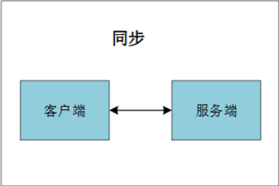

1. 同步转发
2. 订阅转发

对于任务电子系统的BIT、状态数据，通过订阅通信方式来获取实时数据信息，在系统初始化时先订阅需要的数据，其他各功能模块会自动发送已订阅的数据，再由数据转发与数据处理模块转发给其他功能模块。

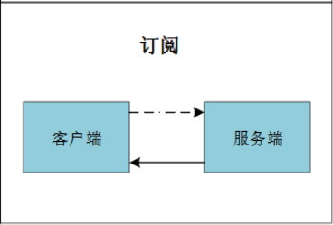

1. 订阅转发

对于转发给统一计算存储平台的数据，通过TSN网络通信来实现数据的传输。基于实时性要求，可设计对应的网络报文协议来完成数据的发送。如表7-3所示：

1. 传输报文格式定义

| **序号** | **字段名称** | **字段内容** | **字节数** | **说明** |
| --- | --- | --- | --- | --- |
| 1 | 报头字段 | 报文信息标识 | 1 | 8位无符号整数 |
| 报长 | 2 | 报文长度 |
| 报文流水号 | 1 | 8位无符号整数，报文流水号0~255 |
| 绝对时戳 | 4 | |  |  |  |  |  |  |  |  | | --- | --- | --- | --- | --- | --- | --- | --- | | 7 | 6 | 5 | 4 | 3 | 2 | 1 | 0 | | ms | | | | | | | | | sec | | | | | | ms | | | h | | min | | | | | | | d | | | | | h | | |   该时戳为报文发送时刻时间。 |
| 2 | 正文字段 | 数据和命令 | N | 数据和命令 |

其中，报头符和报文信息标识可用于标识不同的数据报文（可按照分系统定义），在报文正文字段存放需要转发的数据内容。

对于环境参数的传感器数据，故障特征往往表现在高频信号上，因此设置较高的采样频率、并保存较多采样点数，来提取对应故障的特征。因此对于环境参数传感器数据，数据量比较大，在数据存储时采用无损的二进制数据压缩方法来压缩传感器数据。

主要包括以下步骤：

1. 按位读取每个字节的8个二进制值，并计算商码、余码及差位码；
2. 根据步骤1）计算结果选择或设计封装分隔码；
3. 将步骤1）和步骤2）的结果按位封装到整字节中。
4. 在压缩过程中满足无损压缩的技术指标。
   * + - 1. 人机交互

实现所有机载电子设备状态的监测、分析、显示，根据配置信息给出的规则进行状态的收集，完成各个传感器信号及各机载电子设备的运行参数、性能参数的具体物理值的换算。并根据规则库给定的判读规则，进行初级故障的告警、提示。最后将状态监测结果再予以显示。

对于状态监测的人机交互界面，主要包括以下内容：



1. 人机交互框图

在状态监测人机交互界面中，设置各类数据的数据缓存，然后通过多线程方式来实现实时数据的展示；在查询历史数据时，通过先获取满足查询条件的数据数量，然后在分页查询、显示。从而能够满足状态监测界面及数据刷新周期小于1s的要求。

实时监测

在任务过程中，以定制列表页面的方式，实现对各个机载电子设备的运行参数的实时监测和存储。对于实时监测的数据参数，在软件初始化时，首先根据系统参数配置初始化一块缓存区，用于临时缓存解析后的实时监控数据。对于机载端软件，预设24M缓存空间用于缓存监测数据，支持最多80000个监测点。其中，每一个数据大概需要16个字节存储（数据值和时间戳），80000个数据需要约1.2M的缓存空间，24M空间能够同时缓存20组所有的监测数据用于数据的解析、存储处理。同时，对于数据的信号处理大约需要100M缓存空间来处理80000个监测点的数据，对于当前系统硬件环境完全满足要求。

其中，关键参数数据的展示在整机中主要显示飞机的整个参数和状态信息，如飞行高度、位置信息、飞行阶段等。在各非系统层级则显示分系统的对应参数信息。如下所示：

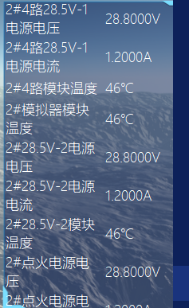

1. 参数展示示意图

机载端PHM软件中支持通过人机界面在线配置各级分系统、设备显示的参数信息。可帮助使用人员定制实时监测界面，方便使用。

通过将实时监测界面分为几个区域，不同的区域可配置、显示不同的参数信息，如状态量配置、模拟量配置、仪表数据配置等。对于不同的参数通过不同的方式来显示数据信息。实时监测的配置如下图所示：

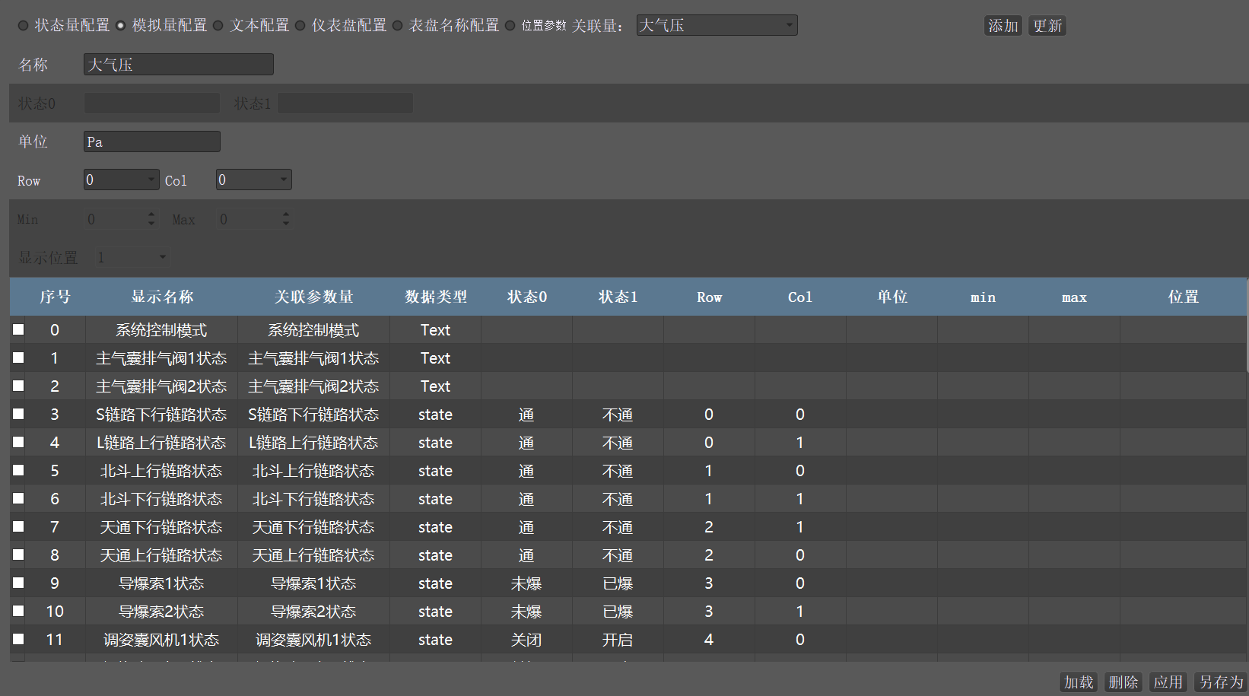

1. 实时监测配置示意图

状态报警

告警、状态信息的展示如下图所示。显示当前整机、分系统的飞行状态、参数等信息。告警信息主要包括告警名称、告警时间、告警等级等信息。对于同一个参数可实现多级告警设置。

状态报警主要对收到的数据进行数据判读、状态判读、事件判读、指令判读、异常判读等，给出工作状态信息、是否发生特定事件、控制指令是否正确执行以及是否存在数据异常、告警等提示信息。状态检测对后续的诊断、评估起到数据剔除、提取等作用。同时为后续做系统验证打下基础。为了对机载数据有一个初步的判断，系统对监控数据中的指令、参数数据进行分析，判读指令参数执行是否正确。



1. 数据判读功能示意图

机载端PHM软件的状态检测模块根据输出数据的功能性主要实现以下两种监测：

* 基于数据的报警监测

告警监测通过监控参数数据，导入告警算法（阈值或告警方程），从而实时判断是否产生告警信息。此类告警信息主要用于后续诊断和评估功能模块的输入数据。

* 基于事件的报警监测

事件监测主要用于实时监测状态的改变或切换。例如：状态检测模块可以实时监控遥测参数，判断设备是否上电，还可以监测飞行阶段等。基于事件的监测还可以用于当状态发生改变时，可以触发相关数据的存储功能，用于存储指定工况下的数据，支撑后续预测功能。

状态报警的处理基于多线程的方式实现，模块完成初始化工作后，基于告警、事件的配置信息对输入的数据进行算法处理，判断是否产生告警、事件信息；如果产生则存储到模块缓存区。发送线程判断当前缓存区是否存在数据，如果有则按照队列先入先出规则发送数据，发送完成后删除队列中对应的数据。对于接收和发送线程，缓存区是互锁的。

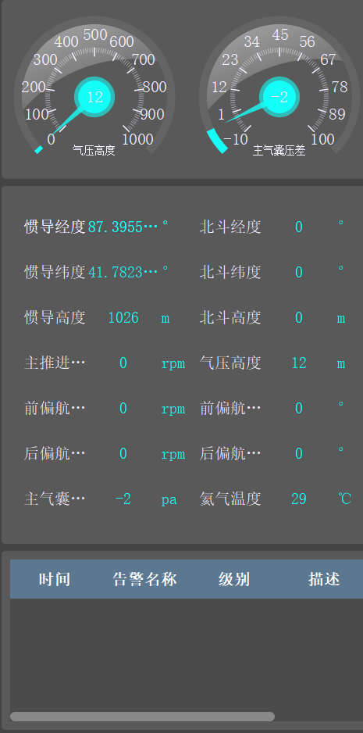

1. 状态告警界面示意图

状态监视

状态监视主要根据系统当前的运行参数信息，识别和判定当前的工作阶段、模式或条件，作为故障报警的依据条件。

状态监视的人机交互界面主要通过系统层级结构来分层展示不同层级的系统、分系统、设备状态。各层子系统可通过关联父级节点，递归遍历实现任意层级的系统结构配置。单考虑到界面加载和显示的刷新效率问题，以及用户使用的效率问题，本软件设置最大支持4层，如果配置的层级大于4层，在软件中给出提示信息，满足技术指标要求。

对于各子系统或设备的状态识别和判定，可通过人机界面在线配置、更新。完成配置后，生成对应的xml配置文件存储在数据处理模块中。

机载端PHM软件启动后，在完成监控数据的采集、解析后，基于状态配置文件的内容来判定当前系统的工作阶段、模式或条件。通过人机界面展示，同时通过数据转发模块转发给故障诊断模块作为故障报警的判断条件。具体流程图如下所示：



1. 状态监视流图

状态监视界面以3D模型图为基础，各层级子系统以绿色、黄色、红色和灰色来区分系统状态：绿色表示当前子系统或设备完全正常；红色表示当前子系统或设备不可用；黄色表示出现告警，但可以继续使用；灰色表示未连接。

基于3D模型图的状态监视显示界面可参考如下：

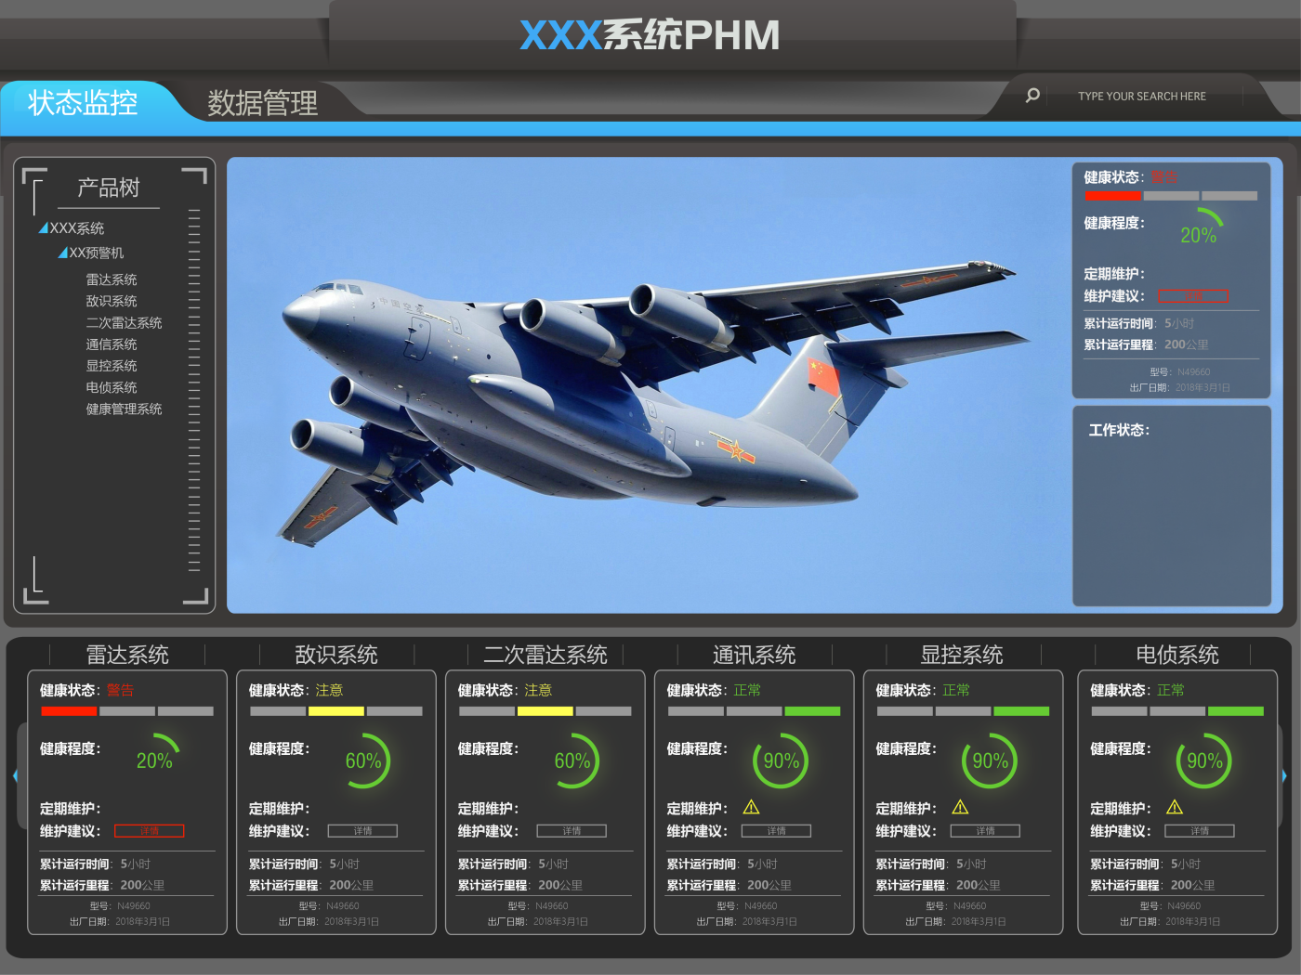

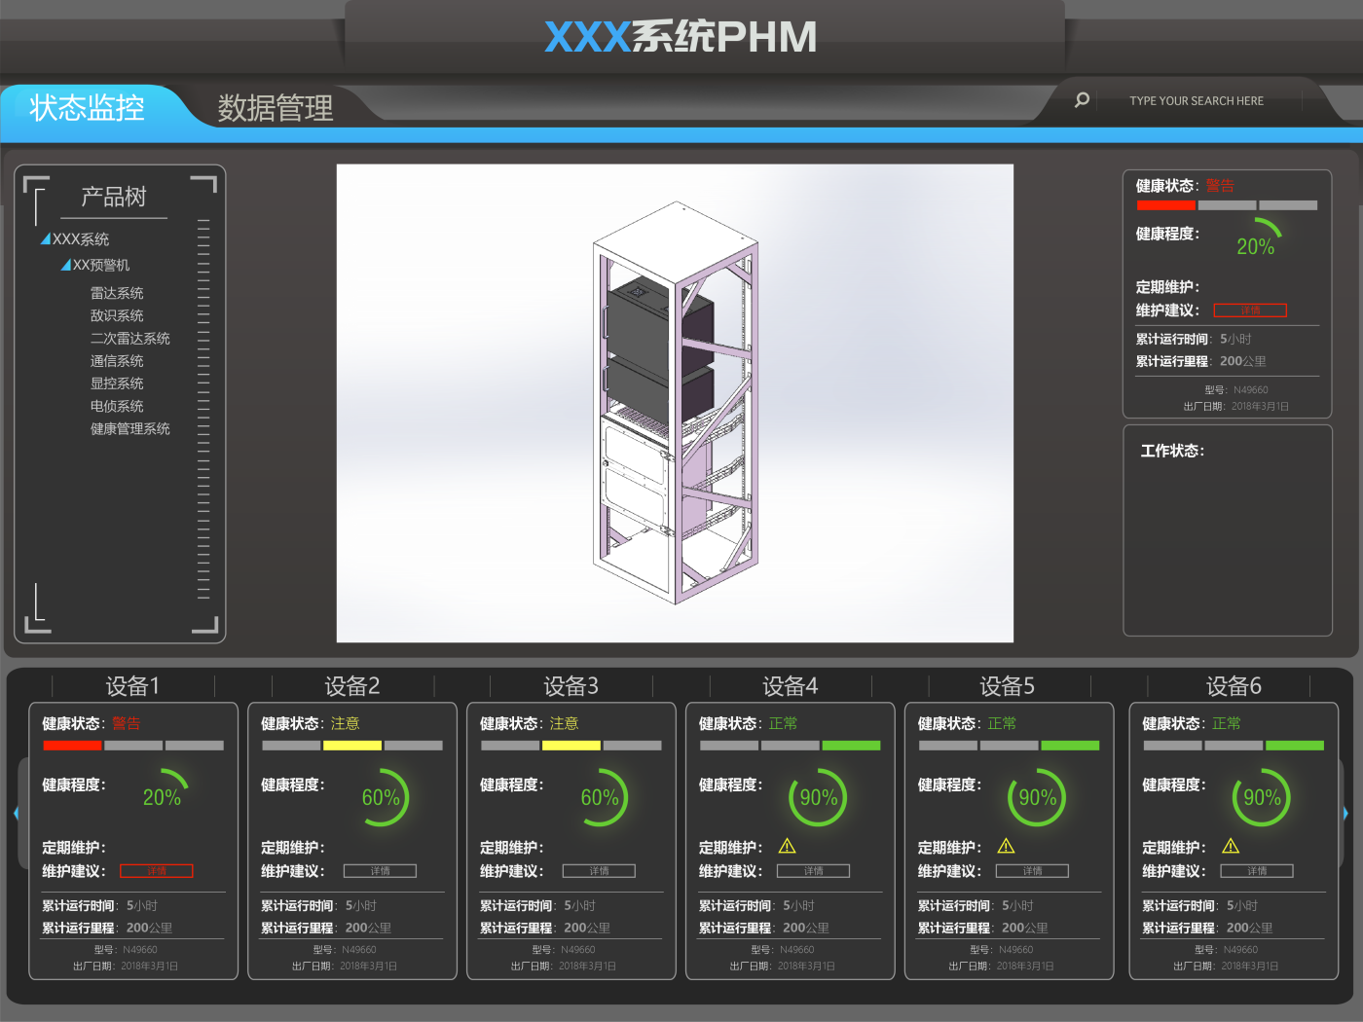

1. 状态监视界面示意图

应急响应

根据状态报警信息，选取并发布当前报警参数以及级别对用的应急响应策略。可以将当前系统所有的状态报警信息分成四个等级。每个等级对应的不同的应急策略。如下表所示：

1. 告警及应急分级描述

|  |  |  |
| --- | --- | --- |
| **告警等级** | **描述** | **应急策略** |
| 一级告警 | 最高级别告警，系统异常退出。可能导致人员、设备损坏，造成重大资产损失和环境损失。 | 应立即更换可能损坏的器件。 |
| 二级告警 | 严重告警，系统停止运行。可能导致设备严重损坏，任务失败。 | 应立即维修，更换可能损坏的器件。 |
| 三级告警 | 轻微告警，系统运行流程外的异常。可能造成设备轻微损坏，任务延时或降级。 | 根据情况延时维修，或完成流程后维修。 |
| 四级告警 | 提示信息，通常为误操作导致的异常。造成非计划性维修。 | 根据提示信息，查看维护。 |

同样对于应急响应的策略，可通过人机界面在线配置、更新。主要用于配置系统告警信息对应的应急响应信息。对于同一参数告警的不同级别，要有对应不同的应急策略。完成配置后，生成对应的xml配置文件存储在数据处理模块中。

机载端PHM软件启动后，在完成监控数据的采集、解析及数据处理后，基于当前告警信息，遍历应急响应配置文件的内容来判定是否触发应急响应。显示在人机交互界面中。

应急响应的流程图如下所示：



1. 应急响应流程图

报警条件及应急策略设置

建立任务电子系统的报警逻辑配置，用于在机载端PHM软件中根据实时采集数据、特征提取结果或状态检测结果进行阈值判断，超限时触发报警事件。

报警条件中描述了报警信息源，即：实时采集数据通道、特征提取结果输出通道或状态检测结果输出通道，以及阈值判断的相关参数，如：上下限、迟滞值、延迟等。报警条件配置不仅可以对单一信号进行阈值超限包警，也可以通过对状态检测结果进行阈值超限告警实现多个信号的组合逻辑报警。报警条件配置如下图所示。

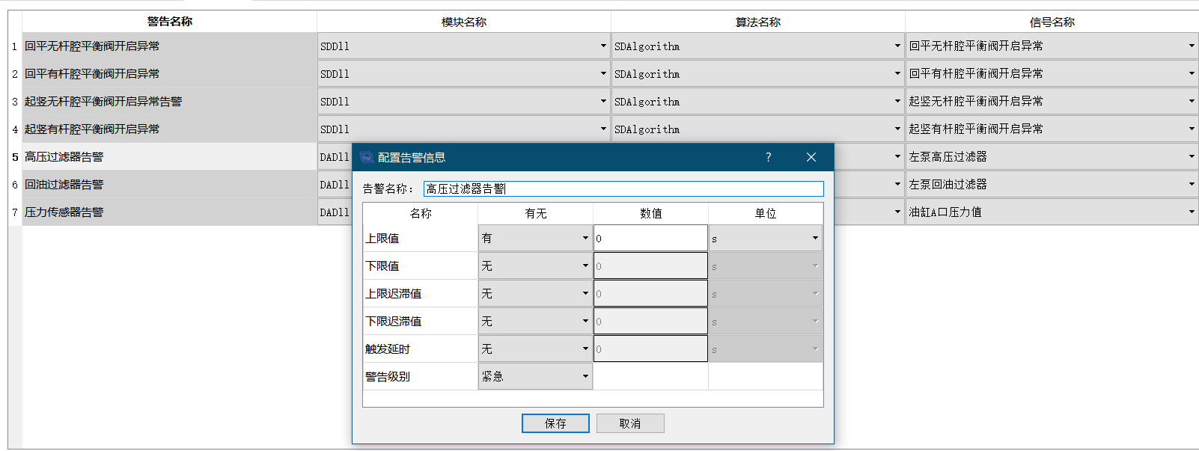

1. 报警条件配置示意图

如上图，添加报警时可以定义报警名称，选择该报警由哪个信号产生，可以选择的报警信息源包括：数据采集模块输出的原始数据（总线数据或传感器数据）、特征提取模块输出的特征值，或状态检测模块输出的组合逻辑状态数据。其中，对于状态监测的组合逻辑配置如下所示：

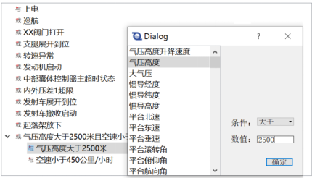

1. 状态逻辑配置示意图

报警配置文件在运行时被装载到模块中，软件根据配置信息实时监视报警信息源，并按照模型中定义的上下限、迟滞值、延迟等参数进行判别，超限时产生报警事件，并传递给统一计算平台存储到数据库中。基于上述能够配置较复杂的报警条件

同时，对于不同的报警信息及告警级配置对应的应急策略，能够通过人机交互界面显示出来。

基于上述过程，在机载端PHM软件能够支持配置较复杂的报警模型，报警条件及应急策略设置流程图如下所示：



1. 报警条件及应急策略设置流程图
   * + 1. 故障诊断模块设计

故障诊断模块采用通用架构，能够兼容多种故障诊断方法。由于机载电子设备种类繁多，故障模式和故障机理差异很大，采用固定的诊断方法难以满足故障诊断要求。机载端PHM软件的故障诊断模块首先接收实时状态数据并进行推理，实时响应飞机电子设备的运行状态并给出报警信息。诊断的数据来自于状态监测模块，采用诊断规则(Rule Base Reasoning)推理和案例推理(Case Based Reasoning)相结合的方法（由地面端健康管理系统中的相关模块生成的诊断模型后上传至机载端使用），给出诊断结果。按照分系统、分系统、部件等组成显示插件，通过该组件与诊断引擎之间实时通信，显示当前系统的诊断结果和状态。故障诊断模块流程如下图所示：



1. 故障诊断模块设计
   * + - 1. 模型下载部署

在机载端PHM软件中，诊断模型主要通过地面端算法管理工具上传到软件中，机载端PHM软件支持在线导入模型，通过模型管理模块选择对应的算法加载到运行软件中，从而实现算法、模型的在线更新。

在机载端PHM软件中，首先通过算法管理器导入算法模型，如下图所示。每个算法对应各自的算法模型，算法模型通过版本来进行管理。在导入算法模型时，根据需要配置算法的输入输出参数信息。

1. 首先准备需要导入的算法模型，模型内容如下图所示：

* 算法使用到的基础算法库
* 算法模型文件

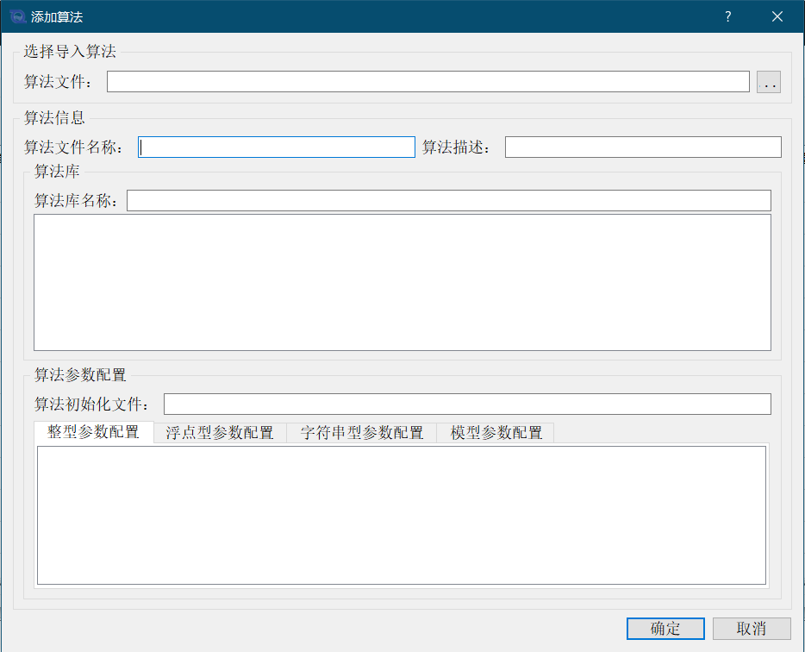

1. 诊断算法模型导入
2. 打开算法管理器

在机载端PHM软件中，首先打开算法管理器，算法管理器包括算法列表以及指定算法对应的算法模型，可查看算法版本和算法模型版本以及算法模型对应的算法库信息和算法模型信息，如下图如所示：

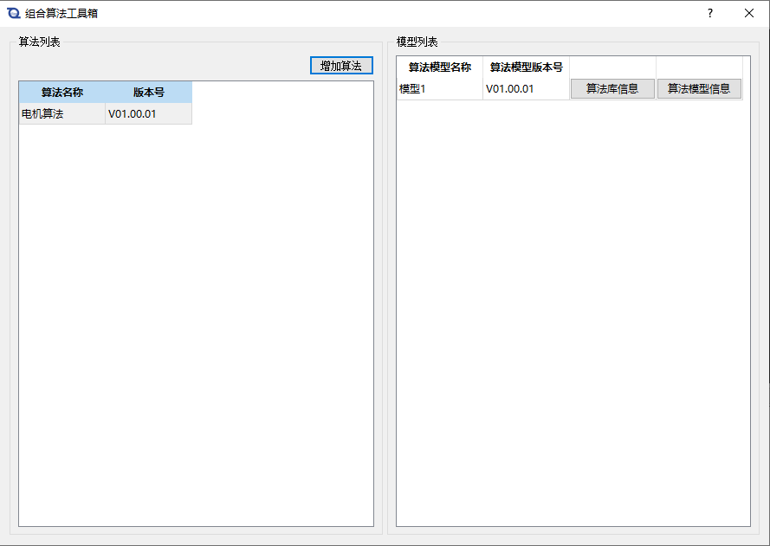

1. 诊断模型管理
2. 算法模型编辑

算法管理提供算法的添加、删除功能，选择对应的算法导入，就可以将算法及算法模型导入到对应的诊断模块中，实现算法模型的在线更新。

* 导入算法模型，如下图所示。每个算法对应各自的算法模型，算法模型通过版本来进行管理。在导入算法模型时，根据需要配置算法的输入输出参数信息，点击保存按钮导入算法以及模型。

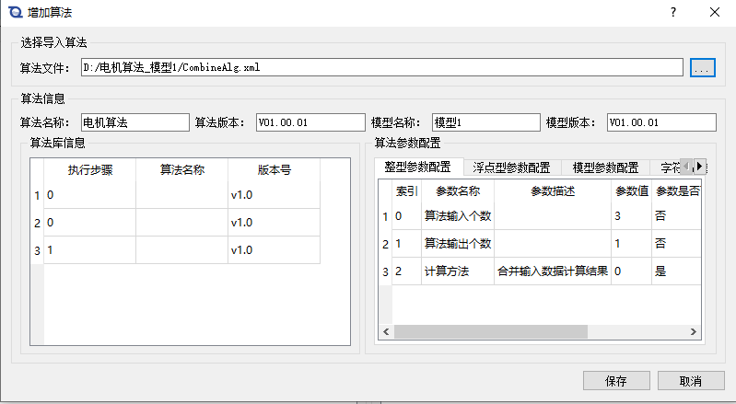

1. 诊断算法模型导入
2. 删除算法和删除算法模型

右击算法可以删除算法，删除算法的同时会删除算法的所有模型；右击算法模型可删除单独一个算法模型。如下图所示：

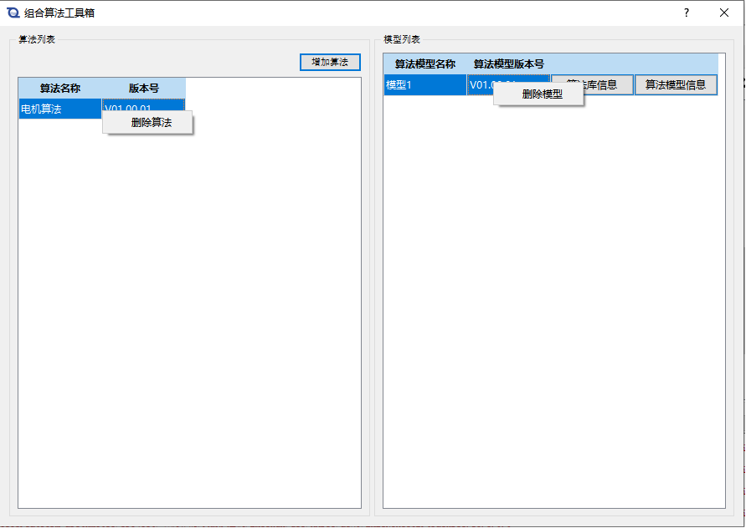

1. 诊断算法模型删除
   * + - 1. 模型运行

故障诊断的模型运行能够提供模型运行环境，支持机载电子设备运行状态监测、故障诊断分析等。可以对模型进行全局监控，通过监控可查看模型任务运行的统计信息。支持多种方式查看模型运行日志，模型运行的设计流程如下：

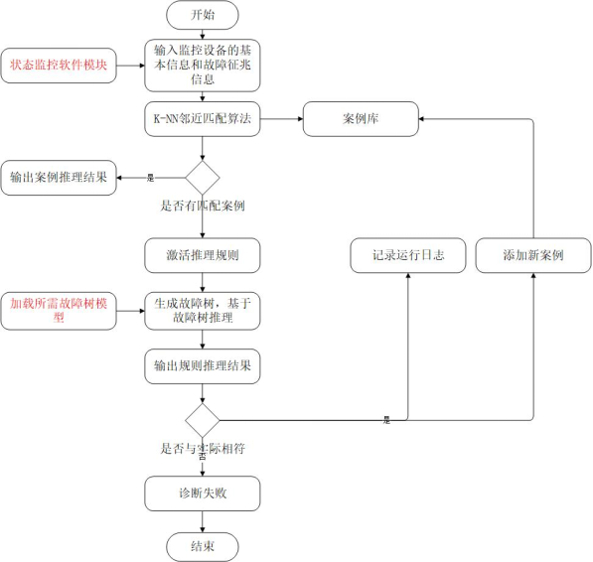

1. 模型运行流程图

诊断分析将案例分析和规则分析融合在一起，能够提高推理效率，若有已存在的案例，直接在案例库中查询得出分析结果，若没有可匹配的案例时，采取通用性的规则推理，并将经证实准确性的规则推理结论作为该案例的诊断结果，成为新案例添加到案例知识库中，同时向规则知识库提供反馈，记录规则诊断的正误，为规则库的修改与维护提供参考。主要分为输入模块，推理模块，管理维护三个模块，各模块实现步骤如下。

1. 输入模块；

收集当前关注的通信模块的基本信息表和征兆信息表，输入到案例分析系统中，知识库中案例的组织采取结构化储存方式，其组织形式决定了案例的检索模式，包括案例信息表、设备信息表、征兆信息表、故障信息表、案例解释和附件表；案例信息表包括案例名称和 ID；设备信息表包括机组类型、部件类型和工况参数；征兆信息表包括案例诊断提取的特征值，故障信息表包括诊断出的故障名称、类别；案例解释包括相关的故障原因、解决措施，维修建议等；附件表包括用于上传案例相关的图片、日志、数据表等储存在数据库中。

1. 推理模块
2. 基于CBR案例的故障诊断：首先采取基于 K-NN 邻近匹配法的检索方式，分为一次检索与二次检索。一次检索以设备信息为主线，对设备信息中的几个特征值进行匹配，大于一定的阈值可认为找到相关案例集，进入二次检索，小于阈值直接进入规则推理。二次检索利用征兆信息中的特征值再次进行匹配，得到目标案例，并输出诊断结果。若匹配相似度低于给定值，则放弃案例推理，转入基于故障树的规则推理，推理流程如下如所所示：

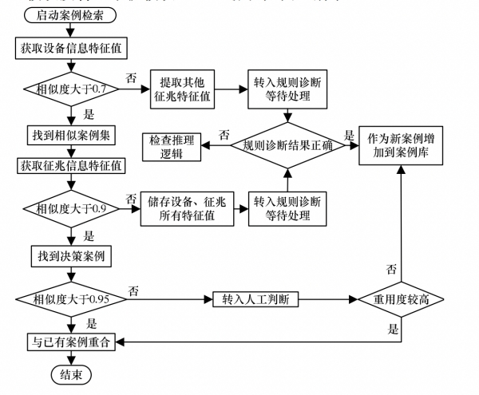

1. 基于CBR的故障诊断
2. 基于故障树规则的故障诊断：如果案例分析失败，系统会接着从故障树知识库中读取规则，设置规则号，加载所需故障树模型，然后进行推理判断。这里以总线通信模块举例，该模块故障树结构如下图所示：

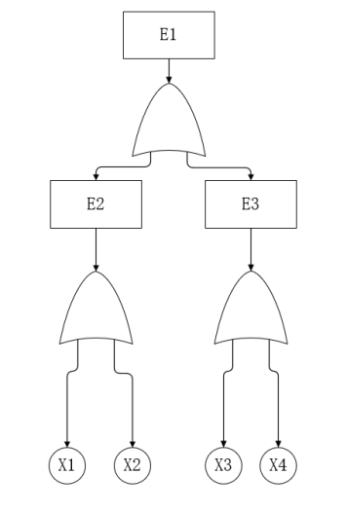

1. 总线通信模块故障树

各节点的信息含义如下表所示：

1. 总线通信模块故障树节点含义表

|  |  |
| --- | --- |
| 代码 | 故障名称 |
| X1 | 总线供电故障 |
| X2 | 总线通信异常 |
| X3 | ECU硬件电路故障 |
| X4 | ECU软件通信异常 |
| E2 | 硬件故障 |
| E3 | 其他节点故障 |
| E1 | 通信模块故障 |

该故障树中通信模块故障作为顶事件，然后向下一级寻找产生该故障的原因，分别为硬件故障和除硬件以外其它节点故障，继续向下寻找产生硬件故障和其它节点故障的原因，分别为总线供电故障、总线高、低线通信异常、ECU硬件电路故障和ECU软件通信异常，直至节点不能分解为止。故障树中各节点之间的权重已经通过专家或数据学习得到，并和故障树模型绑定，参与推理。通过上一步骤的数据输入，故障树模型实现正向推理，计算出X1，X2，X3和X4发生的概率，取概率最大的事件作为诊断结果输出。

1. 管理维护模块

案例库的管理维护包括 2 个方面：案例库的查看筛选和案例库的编辑修改。查看筛选功能主要通过控制 ID 实现，在 ID 中包含模块信息、诊断对象信息、具体内容信息等，通过字母检索可方便快捷地实现案例信息查找与排列。案例库还应提供对已有案例的编辑修改功能和对新案例的添加功能。由于 CBR 采用增量式学习方法，必然会导致案例库越来越庞大，为限制案例库规模，在增加新案例时采取相似度阈值限制的方式。在一次检索相似度小于 0.7 的情况下，直接提取案例特征作为待处理案例，二次检索决策案例相似度应在 0.9~1.0 之间，小于 0.9 时储存案例设备、征兆信息特征值作为待处理案例，大于 0.9 时设定阈值 0.95，大于0.95 认为与已有案例重合，不加入案例数据库，若在 0.90~0.95之间需要人工判断是否作为新案例。

* + - * 1. 状态显示与发布

对于故障诊断的状态显示与发布功能，将各子系统、设备的界面显示设计为通用的软件组件。该组件主要包括：故障设备图形、故障设备信息和控件信息。在模块中定义组件的配置文件，每一个故障码对应一个组件系统。当状态显示与发布模块获取到对应的故障码时，通过查询配置文件内容来自动生成故障显示界面内容。

状态显示与发布的流程图如下所示：



1. 状态显示与发布流程图

故障诊断的结果包括：

1. 故障检测结果信息；
2. 故障定位信息；
3. 故障产生时间；
4. 诊断规则信息；
5. 故障级别；
6. 辅助决策信息。

机载端PHM软件故障诊断功能基于装备的3D模型，通过系统层级来实现故障告警、定位功能。如下图所示：

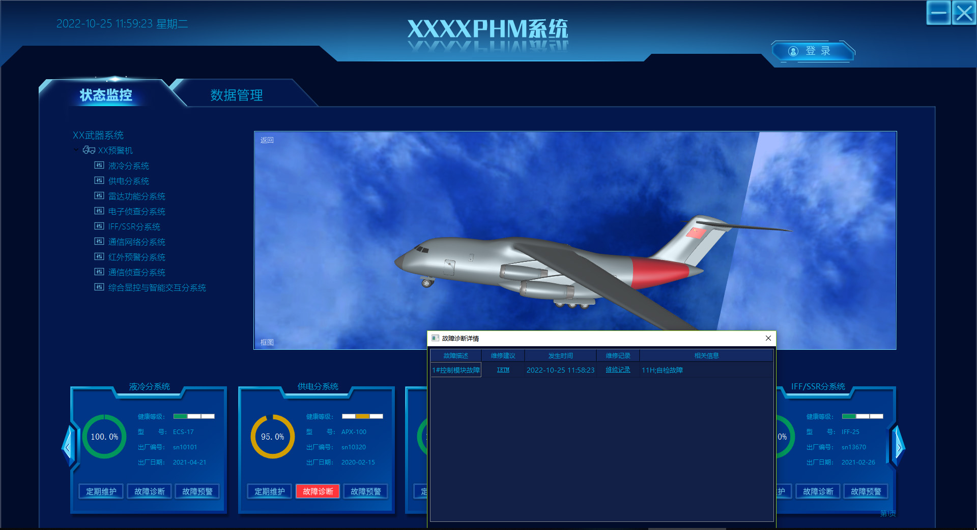

1. 整机故障告警示意图

当电子系统诊断出故障时，模型自动调整角度和视角，展示故障的子系统位置。

点击故障子系统位置，界面进入下一级模型展示，显示故障机柜对应的故障板卡，从而通过系统层级逐层查找实现故障定位功能，方便使用人员操作，找到故障设备。

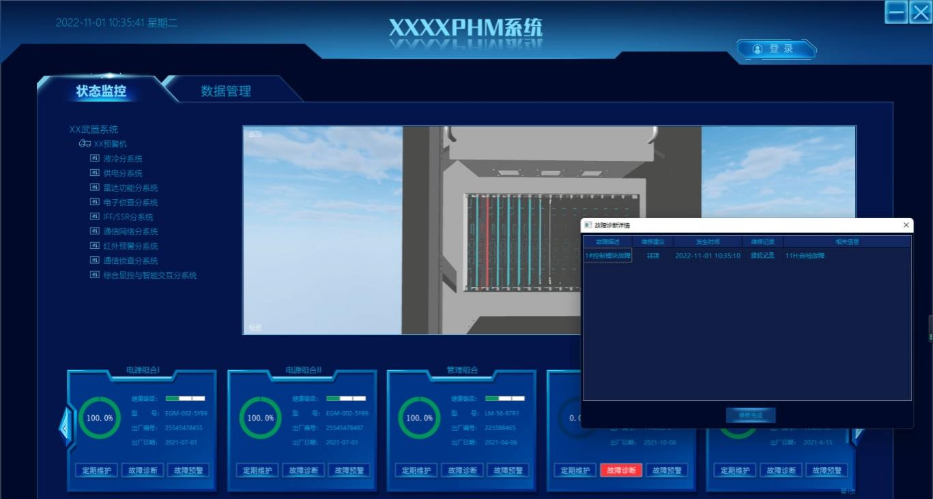

1. 机柜故障告警示意图

点击故障诊断图标，显示对应的故障详情。可通过IETM链接展示对应的维修维护流程，指导维修维护工作。

* + - 1. 故障预测模块设计

针对机载电子设备的特性，提供了特征值计算、故障预测等功能。具体包括了模型下载部署、模型运行、状态显示与发布、结果回传等几部分内容。

如下图所示，为故障预测的具体流程。传感器数据输入到模型管理模块中，根据该传感器监测的设备种类和数据类型，加载模型到实时预测模块；实时预测模块直接读取传感器数据，通过特征值提取、模型退里、故障预警等步骤，输出预测结果并结合预警指标，推送预警建议。

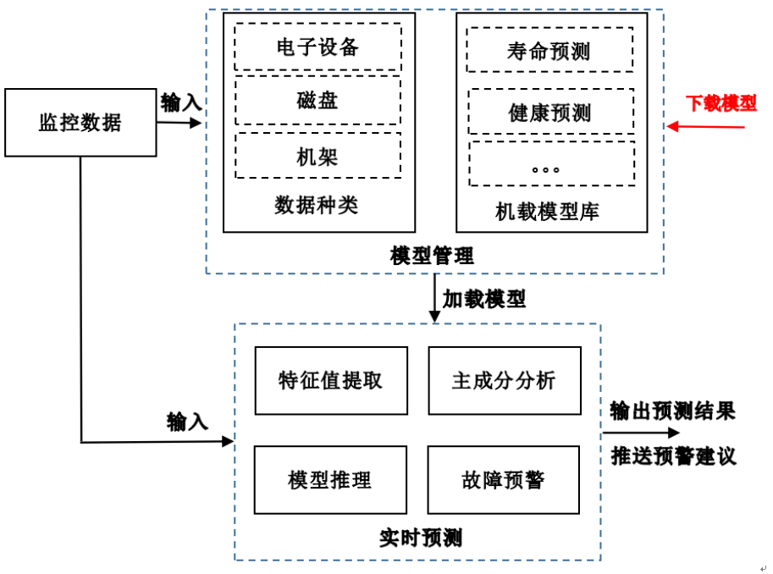

1. 故障预测功能流程图
   * + - 1. 模型下载部署

在机载端PHM软件中，故障预测的算法模型管理与诊断基本一致。都是通过算法管理工具来实现模型的导入，同一算法的不同模型通过版本来进行管理。机载端健康管理系统中的模型来自于地面端健康管理系统，通过存储盘下载地面端健康管理系统生成的y预测模型。

如下图所示，模型管理模块还包含了模型查找、模型删除、模型加载等功能，提供了对预测模型的增删改查等管理操作。通过模型下载功能，可以从地面端获得上传的故障预测模型。当模型过多时，可以选择使用模型删除，删除掉冗余的不需要功能；模型查找功能，建立一个字典表专门用于查找指定的模型。预测模型的界面操作与故障诊断中的操作保持一致。

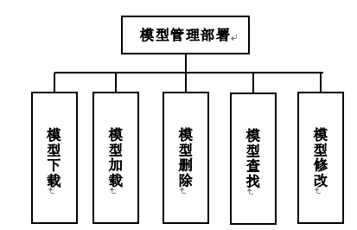

1. 模型管理框图
   * + - 1. 模型运行

实时预测模块，能够支持模型进行快速推理，并对机载电子设备的运行趋势进行分析。当设备出现明显异常时，结合设备种类、成因以及预警指标，做出适当的故障预警建议推送，协助人员进行判断避免严重事故发生。也能够对运行模型进行全局监控，通过监控查看模型任务运行的统计信息，并记录模块的运行日志。

此外，还可以将预测结果输出到交互界面进行显示，通过曲线、图表、柱状图、矩阵等多种方式，将历史数据和预测结果数据同时显示供用户进行比较和评估。

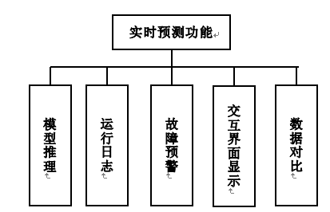

1. 实时预测框图

由于监测对象的零部件多，结构复杂, 仅靠一个或少数几个参数无法综合地反应整机工作状态。因此应提取多个参数，进行多参数综合预测，预测方案如下：

步骤1：预测参数选取：从机载数据模块和传感器数据模块中选取能够反应监测对象技术状态变化的典型特征参数，去除量纲影响，对特征参数进行归一化，得到特征向量F= $[f1,f2,f3,...fn]$，遍历每个特征参数，确保所有参数随着时间的变化趋势是统一的，如果不统一则需变换，变换公式为 $f_{i}=1-f_{i}$。

步骤2：灰色预测模型建模以及预测：

（1）参数选取：预测方法一般都是利用单参数, 本文将步骤（1）中的多个特征量融合为一个新的特征量, 作为预测参数进行技术状态变化趋势预测。这里使用主成分分析（PCA）方法将可能线性相关的初始特征量转化为线性无关的新特征，保留第一个主成分作为输入参数。

（2）模型建模以及预测：灰色预测作为一种对原数据累加生成得到近似指数规律再进行建模的方法，无需太多历史数据即能挖掘出系统的本质，运算简单便于检验，本文选用GM(1,1)预测模型，其建模步骤如下：

a)数据检验与处理：

针对新的特征组合 $x^{0}=[x^{0}(1)，x^{0}(2),....x^{0}(n)]$，其中n表示样本个数，计算该数列的级比，公式如下：

$$λ(k)=\frac{x^{0}(k-1)}{x^{0}(k)}，k=2,3,...n$$

如果所有的级比 $λ(k)$ 都落在可容覆盖 $(e^{-\frac{2}{n+1}},e^{-\frac{2}{n+2}})$，则序列 $x^{0}$ 的数据可以进行灰色预测。否则需对序列做适当平移变换处理，保证落在区间内。

b)建立模型：

对 $x^{0}$ 进行累加处理生成新序列 $x^{1}=[x^{1}(1)，x^{1}(2),....x^{1}(n)]$，其中 $x^{1}(k)=\sum_{i=1}^{k}{x^{0}(i)}$，定义 $x^{1}$ 序列的灰导数为 $d(k)=x^{1}(k)-x^{1}(k-1)=x^{0}(k)$，定义 $x^{1}$ 的邻值生成序列 $z^{1}(k)={αx}^{1}(k)+(1-α)x^{1}(k-1)$，则GM(1,1)的灰微分方程模型为 $d(k)+az^{1}(k)=b$，其中a为发展系数，b为灰作用量， $z^{1}(k)$ 为白化背景值，分别将k=2,3,...n，带入微分方程得：

$$\left\{\begin{aligned}x^{0}(2)+az^{1}(2)=b \\ x^{0}(3)+az^{1}(3)=b \\ ...... \\ x^{0}(n)+az^{1}(n)=b\end{aligned}\right.$$

这里记 $u=\left[\begin{matrix}a \\ b\end{matrix}\right]$， $Y=\left[\begin{aligned}x^{0}(2) \\ x^{0}(3) \\ .... \\ x^{0}(n)\end{aligned}\right]$， $B=\left[\begin{matrix}{-z}^{1}(2) & 1 \\ {-z}^{1}(3) & 1 \\ ... & ...\end{matrix}\right]$，则GM(1,1)模型可以表示为 $Y=Bu$ 可以用最小二乘法求出u得估计值，计算公式如下：

$$\hat{u}=\left[\begin{aligned}\hat{a} \\ \hat{b}\end{aligned}\right]={(B^{T}B)}^{-1}B^{T}Y$$

从而得到预测值： ${\hat{x}}^{1}(k+1)=(x^{0}(1)-\frac{b}{a})e^{-ak}+\frac{b}{a},k=1,2,3...n-1$，进而得到最终预测值： ${\hat{x}}^{0}(k+1)={\hat{x}}^{1}(k+1)-{\hat{x}}^{1}(k),k=1,2,3...n-1，$

c)预测值检测：

本文使用残差检验方法验证计算结果准确性，计算公式如下：

$$ε(k)=\frac{{x^{0}(k)-\hat{x}}^{0}(k)}{x^{0}(k)},k=1,2,3...n$$

如果对所有得 $\left|ε(k)\right|<0.1$，则认为达到较高得要求，否则对所有得 $\left|ε(k)\right|<0.2$，认为达到一般要求。

以磁盘的故障预测为例，详细阐明故障预测模型的处理流程,如下图所示。其具体步骤为：

1、输入磁盘信息，并对不同类型的信息进行不同的操作：针对时间序列信息，对其进行特征提取，输入到TCN时间卷积层中，用于预测剩余的磁盘空间；对于flash读写输入量信息，将其代入到由历史寿命数据构建的寿命分布中，求取寿命分布中的概率密度函数，用于预测磁盘的剩余使用寿命；对于其他信息，对其进行特征提取后进行高斯混合模型的簇分类，计算与健康基准数据集的马氏距离，当阈值大于T后，将结果输出到故障率评估环节。

2、结合磁盘预测寿命、预测空间以及健康指标等，对磁盘的故障率进行评估。

根据故障率的高低，对预警结果进行分级。当故障率不大于2%时，判断为无故障风险，并抑制预警信息推送；当故障率大于2%而小于20%时，判断为轻微故障风险，并发送轻微预警信息；当故障率大于20%而小于50%时，判断为中度故障风险，并发送中度预警信息；当故障率大于50%时，将对所有环节进行排查，给出停机检查故障的建议并发送重度预警信息。

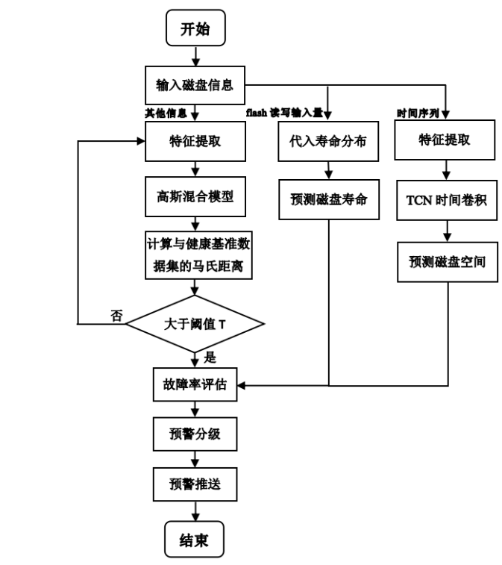

1. 磁盘故障预测流程图
   * + - 1. 状态显示与发布

在机载端PHM软件中，可通过设置机内设备的关键参数来实现对于设备的故障预测功能。选取能够反映、影响设备性能的监控指标参数进行数据分析，通过对参数历史数据和当前数据进行趋势分析，根据预测算法得到未来一段时间的趋势图。然后根据预测模型获取关键参数的预警阈值来实现故障预警功能。

如下：对于设备的关键参数做趋势分析，然后根据阈值判断是否产生故障预警信息。

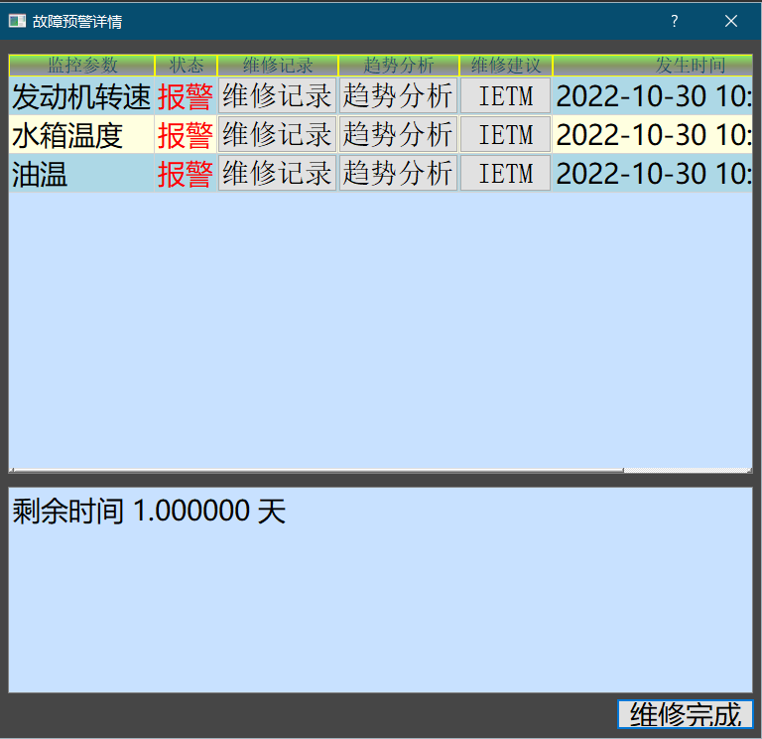

1. 故障预警示意图

在机载端PHM软件中，可在线设置关键参数的预警阈值和故障值，实现预警判定的在线更新。同时，预测分析中，支持通过不同颜色同时显示原始历史数据、趋势数据、移动平均值等趋势算法数据，用于用户进行比较和评估。

预测分析图如下所示：

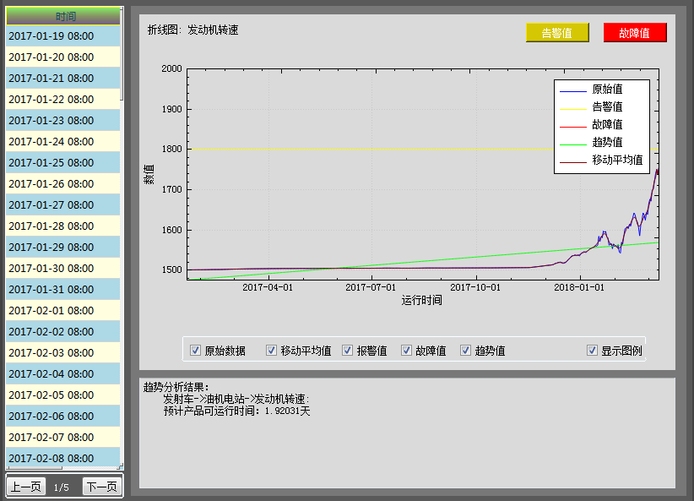

1. 趋势分析示意图
   * + - 1. 结果回传

将预测结果及中间量数据信息发送给统一计算平台存储，择机通过电子加卸载盘导入地面端健康管理系统中进行模型训练和修正。

在机载端PHM软件中，故障预测的结果发送给数据交互与数据同步模块，通过此模块完成数据存储和导出功能。具体内容可见数据交互与数据同步模块设计。

* + - 1. 健康评估模块设计

通过调用健康评估模型，实现设备健康状态评估功能。具体包括了模型下载部署、模型运行、状态显示与发布、结果回传等几部分内容。

如下图所示，为健康评估的具体流程。首先从机载端状态监测模块和实时故障诊断模块读取数据，输入到模型管理模块中，选择实时评估模块并加载对应模型；评估模块直接读取数据，为实时评估模块中各节点赋状态量，结合模型中已有的各节点权重进行计算，输出评估结果，最后结合设备工作状态等信息，推送评估建议，在界面上进行显示。



1. 健康评估功能框图
   * + - 1. 模型下载部署

在机载端PHM软件中，健康评估的算法模型管理与诊断、预测基本一致。都是通过算法管理工具来实现模型的导入，同一算法的不同模型通过版本来进行管理。机载端健康管理系统中的模型来自于地面端健康管理系统，通过存储盘下载地面端健康管理系统生成的评估模型。

如下图所示，模型管理模块还包含了模型查找、模型删除、模型加载等功能，提供了对评估模型的增删改查等管理操作。通过模型下载功能，可以从地面端获得上传的健康评估模型。当模型过多时，可以选择使用模型删除，删除掉冗余的不需要功能；模型查找功能，建立一个字典表专门用于查找指定的模型。同样，评估模型的界面操作与故障诊断中的操作保持一致。



1. 模型管理框图
   * + - 1. 模型运行

健康评估模块，能够支持对电子设备的实时健康度评估。也能够对运行模型进行全局监控，通过监控查看模型任务运行的统计信息，并记录模块的运行日志。

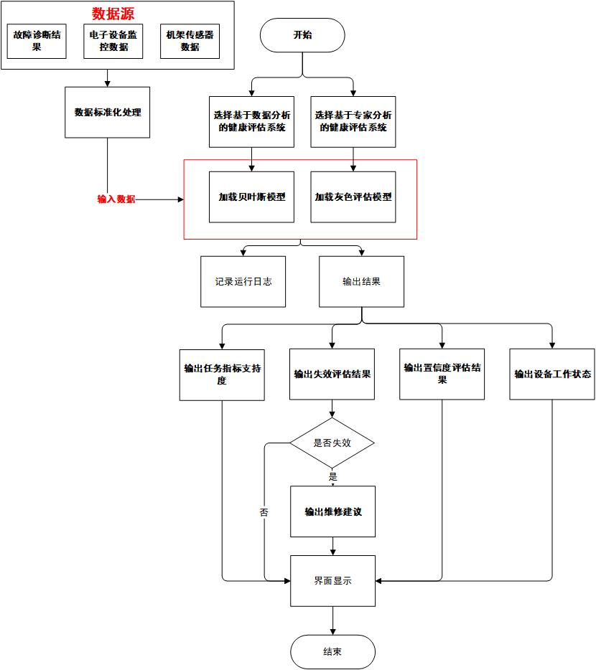

1. 实时评估流程图

这里基于贝叶斯模型的磁盘健康度评估为例：

1）评估系统选择：首先选择基于数据分析的健康评估系统，并加载地面端已经训练好的磁盘的贝叶斯网络模型，为磁盘健康度评估做准备。

2）数据获取：根据加载的磁盘的贝叶斯网络评估模型，可知与磁盘健康度密切相关的所有属性（每个节点代表一个属性），比如磁盘温度，工作负载和占空比等，接下需要通过数据确定关联属性节点的状态，部分节点状态可实时来自于监控数据，需要对该监控数据进行标准化处理转化为状态量，其余部分节点的状态可从磁盘的实时故障诊断模块的输出中获取。

3）健康度评估：结合各节点的状态量和加载的贝叶斯模型，进行概率推理计算，可计算出磁盘系统处于0（正常），1（良好），2（故障）的概率值，取 $max(p(0),p(1),p(2))$ 对应的状态量作为磁盘系统的健康评估结果，同时可通过被分为某一状态的概率和被分为其它状态的概率之间的距离计算出此次评估结果的置信度。

4）运行记录和状态显示：每实时评估一次，就会在运行日志上记录，并输出任务指标支持度，同时根据健康评估的结果，如果结果为故障状态，则在知识库中寻找磁盘对应的维修策略和失效评估结果一起输出。

* + - * 1. 状态显示与发布

将健康评估结果发送给交互界面进行显示，内容包括设备工作状态、任务指标支持度、维修维护评估、置信度评估、失效评估等。

机载端PHM软件的健康评估模块实现任务电子系统的整个评估过程，基于系统层级关系得到自下而上各级子系统/设备的健康评估结果，以及相关的任务指标评估结果、对应的维修维护评估结果等。交互界面获取到评估结果后，根据界面不同层级组件刷新各子系统/设备的健康评估显示结果，通过图形化方式给出健康评估等级。同时，根据任务指标及设备工作状态等信息给出任务执行决策、维修维护决策等信息。

同时，将当前评估结果存储在健康评估状态配置文件中，下次软件启动后，加载最新的评估信息实现界面的显示。健康评估的状态显示与发布流程图如下所示：



1. 状态显示与发布流程示意图

在健康评估的结果中，健康等级用于直观表述当前子系统/设备运行的健康状态，通过对子系统/设备进行等级划分，最终可以确定整个任务电子系统的健康状态。在机载端PHM软件中，为准确描述系统的健康状态以及反映随时间变换趋势，以正常、告警、故障3个健康类别分别描述系统的健康状态。

正常：表征系统健康状态的特征参数均在安全范围内，各子系统/设备功能正常，可以正常完成任务。正常健康等级以数字3表示。在正常状态下工作，系统发生的概率较小。

告警：表征系统健康状态的所有或部分参数即将接近或达到规定的警告值，该系统具有明显的性能劣化趋势。告警等级以数字2表示。

故障：表征系统健康状态的所有或部分特征参数达到或超过了规定的警告值，子系统/设备已无法完成正常任务。故障健康等级以数字1表示。

健康评估等级的显示如下所示：

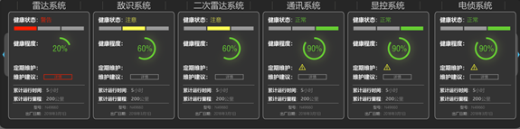

1. 健康评估结果示意图
   * + - 1. 结果回传

将评估结果及中间量数据信息发送给统一计算平台存储，择机通过电子加卸载盘导入地面端健康管理系统中进行模型训练和修正。

在机载端PHM软件中，健康评估的结果发送给数据交互与数据同步模块，通过此模块完成数据存储和导出功能。具体内容可见数据交互与数据同步模块设计。

* + - 1. 维修辅助决策模块设计

基于状态监测、故障诊断、故障预测及健康评估结论，通过调用维修决策模型实时生成辅助维修决策报告。具体包括了模型下载部署、模型运行、状态显示与发布、结果回传等几部分内容。

如下图所示，为维修辅助决策的具体流程。状态监测、故障诊断、故障预测及健康评估的数据输入到模型管理模块中，根据数据所属的设备种类和数据类型，加载模型到维修辅助决策模块；维修辅助决策模块直接读取数据，通过系统工作状态判别、数据分类、模型处置、关联维修流程等步骤，输出辅助维修决策。同时根据信息管理内容，关联维修备品备件等信息生成辅助维修报告内容。

维修辅助决策通过当前的状态监测数据，获取当前系统的工作状态信息；

通过实时故障诊断结果，根据FMECA不同故障模式的故障概率来给出优先检查、维修哪个设备；然后结合当前子系统/设备的工作状态，给出立即维修或者推迟维修的决策。

同时，维修辅助决策结合最近的评估和预测结果，基于决策模型，通过优先级来输出最终的维修决策结果，生成辅助维修决策报告。



1. 辅助维修决策功能框图

机载端PHM软件的维修辅助决策模块提供对应的IETM链接接口，支持跳转到对应的IETM章节来指导维修工作。同时，还可以根据内置的维修流程内容来加载显示整个维修流程信息。维修流程模板设计如下所示：

1. 维修流程内容表

| **录入条目名称** | **解释说明** |
| --- | --- |
| 分系统/设备代号 | 字符串类型，能够唯一标识分系统/设备 |
| 维修id | 字符串类型，能够唯一标识当前维修流程 |
| 维修程序名称 | 字符串类型 |
| 维修类型 | 枚举类型 |
| 设备批次 | 字符串类型，同一设备不同批次产品可能对应不同的维修程序 |
| 安全等级 | 枚举类型（ 0：轻微的； 1：中度的； 2：严重的） |
| 安全等级提示 | 字符串类型，提示文本信息 |
| 前置条件 | 字符串类型，为了执行本维修程序的先决条件 |
| 维修步骤编号 | 字符串类型，如果本维修程序有多个步骤，分为多行录入 |
| 维修步骤描述 | 字符串类型 |
| 维修步骤关联图文件名 | 字符串类型，在当前维修步骤时通过图片方式指导维修工作，图文件必须放在当前文本同目录下 |
| 维修步骤关联视频文件名 | 字符串类型，在当前维修步骤时通过视频方式指导维修工作，图文件必须放在当前文本同目录下 |
| 下一步维修步骤编号 | 定义本步骤后需要执行的步骤，最后一步设置为空 |
| 维修区域/位置 | 字符串类型，没有则忽略，不填写 |
| 维修设计的维修口盖/面板编码 | 字符串类型，没有则忽略，不填写 |
| 维修人员级别 | 枚举类型（ 0：高级； 1：中级； 2：初级） |
| 维修人员数量 | 整数类型 |
| 维修工作估计（小时） | 浮点数类型 |
| 所需工具名称 | 字符串类型 |
| 所需工具型号 | 字符串类型，标识工具规格 |
| 所需工具数量 | 整数类型 |
| 所需耗材编号 | 字符串类型，没有则忽略，不填写 |
| 所需耗材数量 | 整数类型，没有则忽略，不填写 |

* + - * 1. 模型下载部署

在机载端PHM软件中，维修辅助决策的算法模型管理与诊断、预测及评估基本一致。都是通过算法管理工具来实现模型的导入，同一算法的不同模型通过版本来进行管理。机载端健康管理系统中的模型来自于地面端健康管理系统，通过存储盘下载地面端健康管理系统生成的维修辅助决策模型。

如下图所示，模型管理模块还包含了模型查找、模型删除、模型加载等功能，提供了对维修辅助决策模型的增删改查等管理操作。通过模型下载功能，可以从地面端获得上传的维修辅助决策模型。当模型过多时，可以选择使用模型删除，删除掉冗余的不需要功能；模型查找功能，建立一个字典表专门用于查找指定的模型。维修辅助决策模型的界面操作与故障诊断中的操作保持一致。



1. 模型管理框图
   * + - 1. 模型运行

维修辅助决策模块，能够支持基于案例的推理、统计建模的推理。也能够对运行模型进行全局监控，通过监控查看模型任务运行的统计信息，并记录模块的运行日志。

基于案例推理的通过地面端导入的维修决策案例库来实现决策推理过程。完整的案例推理系统模型由4个循环过程组成，即案例检索、案例重用、案例修正和案例保存。

由于机载端的维修是较为复杂的过程，因此各种错综复杂的情况比较多。在案例检索之前，虽然已经对案例做出了特征化处理，但是案例的检索工作任务还是过于繁重。为进一步优化模型，保证检索效率，需要在案例检索之前加入索引工作，初步筛选掉大量无关案例。在机载端PHM软件中，采用根据维修设备对象，以特征值的相似度进行索引。对于维修对象这一特征值有重合才选入，无重合不选入检索。

1. 案例检索

检索是整个模型中最为重要的环节。案例库的案例经过索引后筛选掉大量无关案例，得到相近维修对象。对相似的维修案例，还要对其进行进一步相似度运算。索引得到的案例根据不同的特征值排列，每个相似案例带着其他不同的特征值，将其特征值带入设定好的相似度运算公式，得到相似度结果，设定一个筛选值二次过滤掉设定相似度筛选值以下案例，找到最相似案例。

1. 案例重用和修正

将相似度符合要求的参考案例的维修决策方法应用到待诊案例上，对相似案例根据相似程度进行处理，得到参考维修案例。如果难以找到相同案例，则找出最为相似的案例，吸取可以借鉴的解决手法并对其方案进行修改、修正，直到符合当前待诊案例的情况。

1. 案例保存和审核

在案例解决后，将这一新的案例存入案例库。由于相似度与案例库有一定的相差，因此在保存时不会因为案例过于相似而无端浪费了案例库的储存空间。新的储存案例也为以后的新问题提供了新的参考，经历多次案例的丰富，最终会形成一个覆盖面极大的案例库。



1. 基于案例的维修决策功能图
   * + - 1. 状态显示与发布

将维修决策结果信息发送给交互界面进行显示，经人工确认后生成word版的维修决策报告，内容包括故障现象、故障机理、故障数据、置信度、所需维修备品备件、维修耗时预计、维修结果评判准则等。

软件启动运行后，当交互界面获取到维修决策结果时，根据界面组件信息展示对应子系统/设备的维修决策提醒。同时，当使用人员通过人机交互界面操作生成辅助维修决策报告时，关联相关器件、故障等信息，生成word版辅助维修决策报告内容，提供打印接口。

然后通过决策id，通过维修库信息关联对应的维修流程。在机载端PHM软件中，通过两种方式展示维修流程内容：

1. 通过打开IETM链接，跳转到对应的维修章节来指导维修工作；
2. 通过内置的维修流程库展示对应的流程步骤和相关信息。

状态显示与发布的流程图如下所示：



1. 辅助维修决策流程图

辅助维修决策同时提供定期维护提醒功能，任务电子系统的维护项目按照维护周期可分为三种类型：

1）周期维护：按照时间周期维护的项目，如月维护、季度维护等；

2）阶段维护：按照某些指标周期维护的项目，如航行里程、运行时间等；

3）其他维护：基于条件触发的维护项目等；

辅助维修决策中可通过记录上次维护的维护数据和当前数据来分析判断维修项目是否需要维护，如果需要则给出维护提醒标识；

完成维修维护工作后，通过填写维保履历来确认工作完成，所填信息存储到数据库中。维修保养履历的内容应尽量避免使用人员人工输入相关内容，根据当前系统信息自动填写相关内容，其他内容尽量配置为选择项让使用人员选择。

维保履历主要包括三部分内容：

1）设备信息

包括当前设备信息，需要维修的设备名称、设备型号、出厂编号等信息；

2）故障告警信息

包括问题发生时间、发生阶段，问题获知方式，当前设备运行状态以及问题描述等信息；

3）维修信息

维修人员、维修开始时间、维修项目、更换设备编号、问题解决时间、备注等信息；

维修保养履历内容存储在数据库中，通过电子加卸载盘导入到地面端软件中。能够通过数据统计分析来进一步提高维修决策模型的准确度。

* + - * 1. 结果回传

将维修决策结果及中间量数据信息发送给统一计算平台存储，择机通过电子加卸载盘导入地面端健康管理系统中进行模型训练和修正。

在机载端PHM软件中，维修决策结果的结果发送给数据交互与数据同步模块，通过此模块完成数据存储和导出功能。具体内容可见数据交互与数据同步模块设计。

* + - 1. 数据交换与数据同步模块设计
         1. 实时数据处理

数据交换与数据同步模块主要用机载端PHM软件的数据传递功能。数据交换与数据同步模块在初始化过程中获取其他功能模块的配置信息，根据配置信息中的输入输出端口信息获取各数据处理模块数据的传递关系，并将此信息保存在自身模块内。

机载端PHM软件在运行过程中，各功能模块间通过数据交换与数据同步模块来转发数据，形成模块间的数据传递；同时，数据交换与数据同步模块将各功能模块输出的数据缓存在模块内，基于先入先出规则将数据有序的存储到数据库中。

实时数据存储流程图如下所示：



1. 实时数据存储流程图
   * + - 1. 历史数据导出

数据导出主要用于将存储的历史数据通过电子加卸载盘导出，用于地面端健康管理软件的原始数据。从而实现机载数据的不断积累，为故障诊断、预测、健康评估、维修决策等提供基础数据。

数据导出主要通过数据库接口，将数据库存储的数据首先导出为数据库文件，然后保存到载盘中，然后再电子加卸载盘将数据导入到地面端。具体的历史数据导出流程图如下所示：



1. 历史数据导出流程图
   * 1. 地面端PHM软件设计
        1. 软件架构

地面端PHM软件的软件环境如下：

1. 操作系统：麒麟V10；
2. 开发环境：QTCreator4.4.1、UE4.27.2；
3. 软件开发语言：QT5.9.2，C++和C语言；
4. 数据库：人大金仓数据库。

对于地面端PHM软件，采用一体化平台的设计思想，采用B/S建构设计。软件整体上基于[MVC](https://so.csdn.net/so/search?q=MVC&spm=1001.2101.3001.7020" \t "https://blog.csdn.net/m0_62727559/article/details/_blank)模式和三层架构的软件设计规范，有利于软件的模块化开发和组件重用。在数据处理部分，还是基于OSA-CBM标准去实现软件的故障诊断、健康评估、故障预测以及辅助维修决策等功能，地面端软件的数据来源主要通过导入机载端的历史数据信息。软件总体架构设计如下图所示：



1. 地面端PHM软件架构图
   * + - 1. 数据访问层

地面端PHM软件的数据访问层主要通过访问数据库和文件系统响应业务逻辑层的功能需求。其中，数据库通过两台服务器搭建人大金仓数据库集群，主要通过电子加卸载盘导入机载端的历史数据信息。同时，通过地面端PHM软件中的诊断、预测、评估、维修决策等输出结果也同时数据访问层存储到数据库中。

文件系统主要包括日志文件、算法模型文件、健康管理报告文件等相关信息的存储、管理。

* + - * 1. 业务逻辑层

业务逻辑层对上主要响应表现层通过浏览器获取的用户操作指令，对下主要通过数据访问层提供的数据接口实现数据的读、写操作。

业务逻辑层包括基于OSA-CBM标准的数据处理、状态监测、故障诊断、健康评估、故障预测以及维修决策等功能模块，主要基于机载端的监控数据，通过数据回放的方式来进行更深层次的健康管理功能。用于纪勤人员对任务电子系统进行维修维护和系统分析工作。

另外，业务逻辑层还包括用户权限、知识库与专家系统服务、智能算法建模服务、健康管理报告服务等模块来实现对故障库、知识库、算法模型、维修库等相关信息的构建、管理功能。用于支撑地面端的健康管理功能。

* + - * 1. 表现层

表现层通过人机交互界面实现软件的人机交互，包括用户登录、图形化健康状态显示、数据可视化、系统配置管理、多架次多架机展示等功能。

其中，登录界面和用户管理界面用于配置登录用户信息及权限，完成用户登录，进入软件主界面；图形化健康状态显示主要基于系统层级结构，基于3D模型分层显示子系统、设备的健康状态相关等；数据可视化基于历史数据，支持筛选查询相关监控数据、故障数据、维修维护数据等，基于统计分析处理来实现各种数据报表的展示；多架次多架机展示能够通过页面查看不同架次、不同驾机的融合数据分析结果；系统配置主要用于算法模型、报告模板、知识库等功能的在线修改、更新功能。

地面端的人机交互界面通过web浏览器访问，可实现多用户同时并发访问。

* + - 1. 接口设计
         1. 外部接口

地面端PHM软件主要安装部署在地面服务器上，对外接口主要包括：

1. 电子加卸载盘-地面端PHM接口（ZDP-PHM-QD-JK）

接口1：

接口1类型：电子盘驱动。

接口1方向：电子加卸载盘→地面端PHM软件

接口1功能：导入机载端健康管理数据

信息内容：数据文件

接口2：

接口2类型：电子盘驱动。

接口2方向：地面端PHM软件→电子加卸载盘

接口2功能：导出算法模型

信息内容：模型文件

1. 显控电脑-地面端PHM接口（XK-PHM-HTTP-JK）

接口：

接口类型：HTTP服务。

接口方向：显控电脑→地面端PHM软件

接口功能：通过web浏览器访问地面端PHM软件

信息内容：HTTP指令

地面端PHM软件的对外接口如下图所示：



1. 外部接口图
   * + - 1. 内部接口

地面端PHM软件的内部接口主要包括两部分：

1. OSA-CBM模块间接口

这部分接口与机载端接口保持一致,这里不再详细展开。

1. 人机交互接口

接口类型：HTTP请求

接口方向：人机交互→其他功能模块

接口功能：获取用户操作需要数据信息

信息内容：用户查询的内容

1. 数据库接口

接口1：

接口1类型：API

接口1方向：数据库→其他功能模块

接口1功能：通过数据库读操作，提供给其他功能模块机载监控数据、资源、案例等信息。

信息内容：机载监控数据、资源、案例等信息

接口2：

接口2类型：API

接口2方向：其他功能模块→数据库

接口2功能：通过数据库写操作，存储诊断、评估、预测、决策结果，以及资源、案例等信息。

信息内容：健康数据、资源、案例等信息

1. 文件系统接口

接口1：

接口1类型：API

接口1方向：文件系统→其他功能模块

接口1功能：通过文件读操作，提供给其他功能模块报告、日志等信息。

信息内容：报告、日志等信息

接口2：

接口2类型：API

接口2方向：其他功能模块→文件系统

接口2功能：通过文件写操作，存储报告、日志等信息。

信息内容：报告、日志等信息

1. 故障诊断-健康管理报告模块接口

接口类型：API

接口方向：故障诊断→健康管理报告模块

接口功能：存储故障诊断报告

信息内容：故障诊断信息

1. 故障诊断-知识库与专家系统服务接口

接口类型：API

接口方向：知识库与专家系统服务→故障诊断

接口功能：提供诊断知识

信息内容：诊断知识信息

1. 故障诊断-智能算法建模与服务接口

接口类型：API

接口方向：智能算法建模与服务→故障诊断

接口功能：提供诊断算法、模型

信息内容：诊断算法、模型信息

1. 故障预测-健康管理报告模块接口

接口类型：API

接口方向：故障预测→健康管理报告模块接口

接口功能：存储故障预测报告

信息内容：故障预测信息

1. 故障预测-智能算法建模与服务接口

接口类型：API

接口方向：智能算法建模与服务→故障预测

接口功能：提供故障预测算法、模型

信息内容：故障预测算法、模型信息

1. 健康评估-健康管理报告模块接口

接口类型：API

接口方向：健康评估→健康管理报告模块

接口功能：存储健康评估报告

信息内容：健康评估信息

1. 维修辅助决策-健康管理报告模块接口

接口类型：API

接口方向：维修辅助决策→健康管理报告模块

接口功能：存储维修决策报告

信息内容：维修决策信息

* + - 1. 地面端软件模块组成

地面端PHM软件的功能划分如下所示：



1. 软件功能示意图
   * + 1. 状态数据展示

地面端PHM软件基于B/S架构来实现健康状态展示、故障诊断、评估、预测及知识、算法的管理等功能。

状态数据的展示通过网页形式以丰富的形式提供机载电子设备状态信息和业务分析结果的可视化展示功能，展示界面具有可编辑、可配置、可拓展的能力，用户能够按不同维度、不同层级、不同业务的需求在海量信息中快速查询、提取和展现数据与图标。

能够以图形化的形式展示一架次、多架次及多架机的机载电子设备不同层级的工作场景，直观显示各对象的结构、位置和工作状态、告警信息、关键参数信息等。能够深入钻取、追朔和找出数据源；支持提供特定的专业分析图形插件，数据可视化的组件具备二次开发接口。

在地面端PHM软件的状态数据展示中，前端采用Vue.js框架及其周边生态工具配合ElementUI组件库进行开发，支持目前各大主流浏览器。

对于展示界面可编辑、可配置、可拓展的设计，通过拖、拉、拽图形化方式来实现地面界面的构建。主要包括以下几部分开发内容：

1. 界面控件库：在Qt/C++自带控件的基础上实现二次封装，开发不同功能类型的一系列控件单元；
2. 界面编辑器：通过鼠标拖拽、图形化方式实现界面控件、布局的构建，同时采用所见即所得的方式来展示界面的构建过程；
3. 数据绑定：能够配置、定义控件绑定的数据源以及显示方式；
4. 通过css/qss文件来定义界面风格。

完成界面的构建过程，生成对应的界面xml文件。在软件启动后，根据xml配置信息来动态加载状态数据展示界面。

状态数据展示的界面编辑器如下：



1. 界面编辑示意图

在地面端PHM软件中，通过登录界面实现对于用户权限的管理，基于不同权限的登录用户展示不同功能的页面。登录界面如下所示：

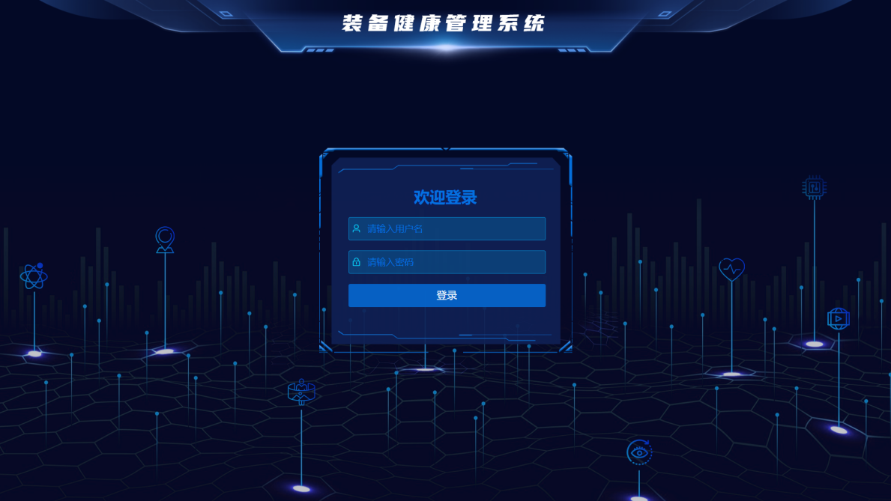

1. 登录界面示意图

使用人员可通过系统管理页面导入机载端的健康数据，在导入数据时需要选择当前架次、机型，编号等信息。

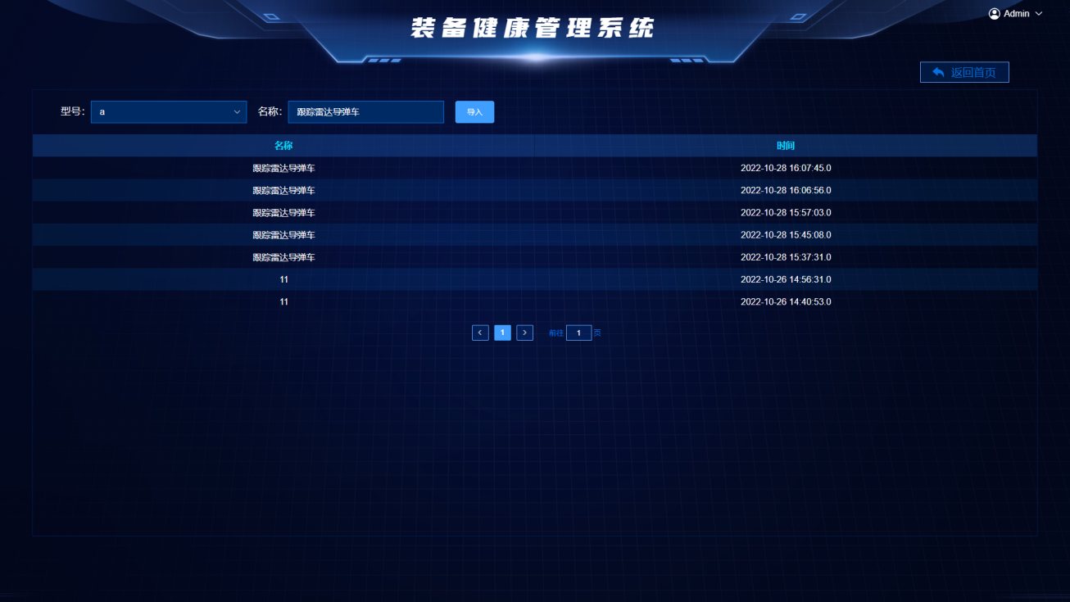

1. 数据导入示意图

状态数据的页面主要展示基于多机型、多架次的健康管理整体信息，包括编队信息，各架次故障统计信息，基于时间的数据统计分析，健康状态统计等。

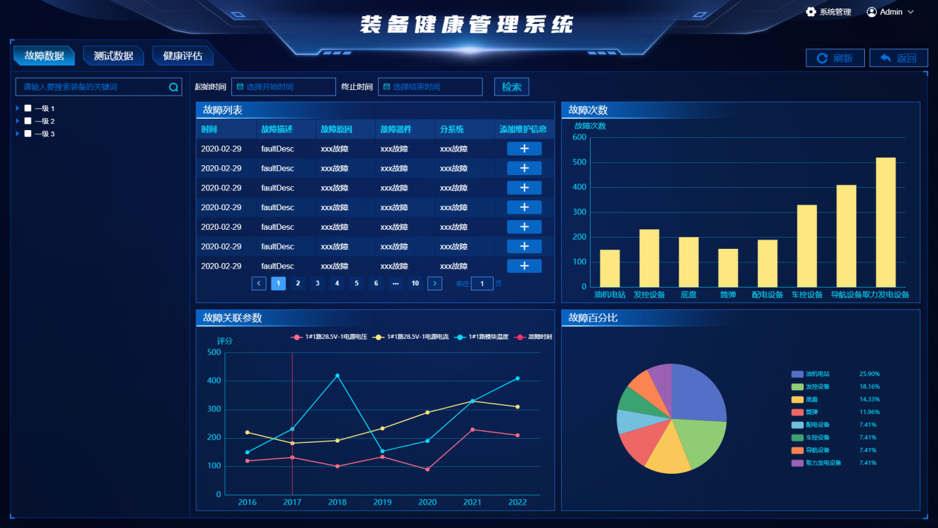

1. 多架次状态展示示意

使用人员选择单个架次查看选中飞机的状态数据信息，包括当前飞机的各设备故障统计信息，各设备健康趋势分析等。

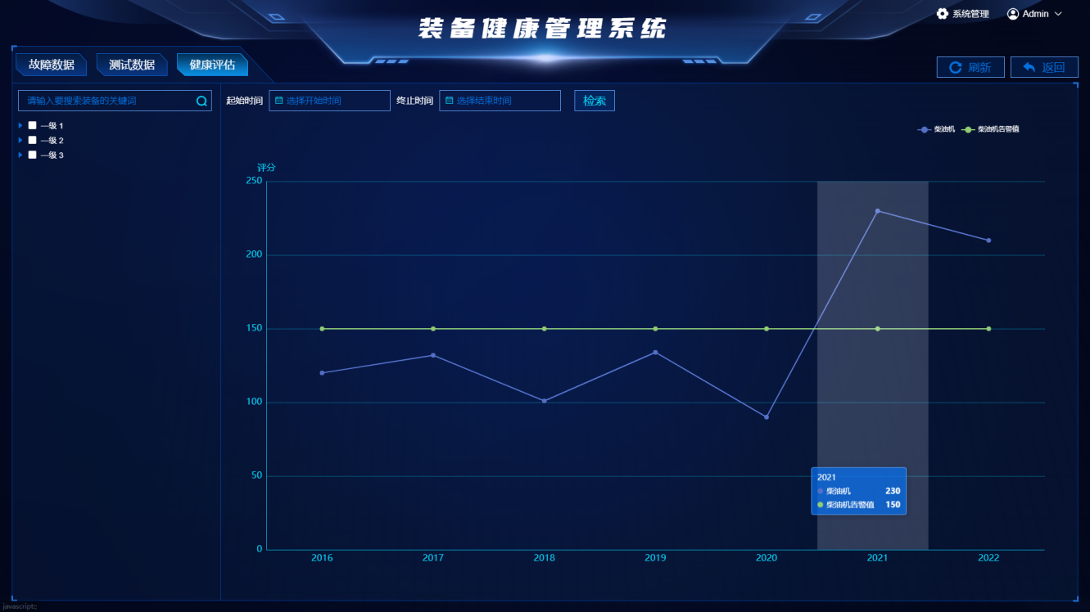

1. 单架次状态展示示意图
   * + 1. 故障诊断

地面端PHM软件中的故障诊断主要基于地面服务器的强大算力和存储力来实现不同类型算法的诊断推理。通过机载端数据不断的导入积累，来实现算法的不断优化，在将迭代的算法及模型导入到机载端，从而逐步实现诊断模型的虚警率和覆盖率。软件包含故障诊断算法列表如下：

1. 故障诊断算法服务表

|  |  |
| --- | --- |
| 故障诊断服务 | 内置模型说明 |
| 基于知识的故障诊断服务 | 基于故障树的推理  基于规则与专家知识的推理  基于知识图谱的推理 |
| 基于模型的故障诊断服务 | 基于park矢量的交流电设备故障诊断  基于振动信号的碰磨故障诊断 |
| 基于数据驱动的故障诊断服务 | 基于knn模型；  基于bp网络模型；  基于卷积自编码网络模型；  基于集成学习的故障诊断模型 |

故障诊断的总体框架如下图所示。采集、解析后的数据通过数据预处理、数据分类后，按照数据类型和设备类型分别实现基于知识的故障诊断、基于模型的故障诊断、基于数据驱动的故障诊断过程，得出对应的诊断结果。



1. 故障诊断流程示意图
   * + - 1. 基于知识的故障诊断

基于故障树的推理

故障树模型是一个基于被诊断对象结构、功能特征的行为模型，是一种定性的因果模型，以系统最不希望事件为顶事件，以可以导致顶事件发生的其他事件为中间事件和底事件，并用逻辑门表示事件之间联系的一种倒树状结果。它反映了特征向量与故障原因之间的全部逻辑关系。

地面端PHM软件中的故障树分析法，把系统故障作为故障树分析的顶事件，既能分析查找故障原因和原因组合；又能展示与失效模式有关系的系统状态，为系统定性分析和定量计算提供依据。此外，还能基于系统结构、功能关系，自动生成维修决策。

基于故障树的推理以任务电子系统部件层次信息进行故障定位，综合最小割集信息进行故障诊断推，逐步缩小故障范围，最后查明造成部件故障的原因。诊断的功能结构图如下所示：

。



1. 故障树诊断功能

在上述故障诊断流程图中，主要通过导入故障树模型，来求解故障树的所有最小割集。在故障树模型中，存放故障树的数据结构包括如下内容：

1. 编号
2. 名称
3. 描述
4. 优先级
5. 节点集

其中，节点集表示此故障树包含的所有节点。在软件中存放数据库节点的信息结构如下：

1. 编号
2. 代号
3. 名称
4. 父节点代号
5. 门类型
6. 事件编号

在节点信息表中，编号表示节点id，名称表示故障树节点事件的名称（故障模式），门类型表示该节点下的逻辑门类型（与门、或门），事件编号表示该节点表示的事件对的征兆事件。代号对应节点的字符串表示。

首先，初始化诊断故障库。将故障树的节点按照节点状态划分为三个故障库：

1. 逻辑值为TRUE的征兆事件并且对应故障树节点为基本事件，则该节点放入故障库；
2. 逻辑值为TRUE的征兆事件并且对应故障树节点为中间节点，则该节点放入可能故障库；
3. 逻辑值为FALSE的征兆事件其对应故障树节点放入不可能故障库。

然后，通过行列法求解最小割集实现基于故障树的诊断推理过程，如下所示：

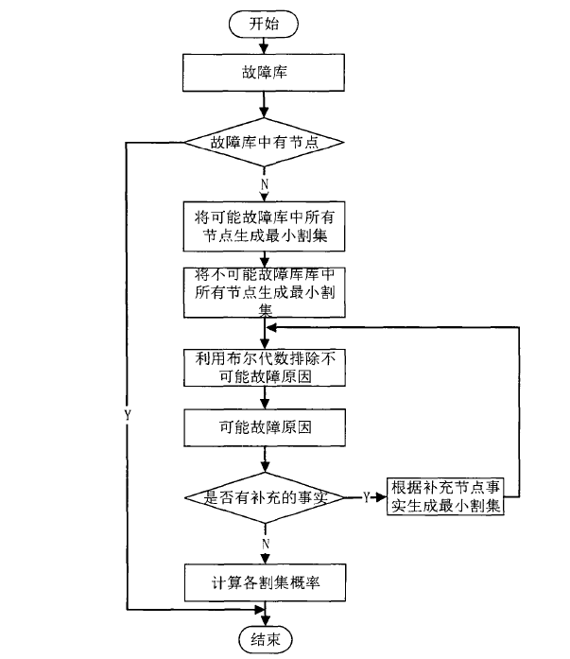

1. 基于最小割集原理的故障树诊断流程示意图

如果故障库包含的事件不为零，则故障库中的事件为最终的故障原因；如果故障库为空，则按下述方法进行进一步故障诊断：

1. 对可能故障库的每一个节点，按照行列法生成最小割集，并将这些节点的最小割集放入可能故障库，并利用布尔代数化简可能故障库中的割集，形成这些节点的最小割集；
2. 对不可能故障库的每一个节点，按照行列法生成最小割集，并将这些节点的最小割集放入不可能故障库，并利用布尔代数化简不可能故障库中的割集，形成这些节点的最小割集；
3. 利用布尔代数化简可能故障库中的割集，去除可能故障库中割集包含不可能故障库中的割集；
4. 计算可能故障割集的置信度。

最后，根据最终得到的可能故障割集和置信度信息得出对应的诊断结果。

基于规则与专家知识的推理

基于规则与专家知识的推理系统主要由知识库、推理机、人机接口、知识获取子系统、解释子系统、数据库组成，如下图所示。

1. 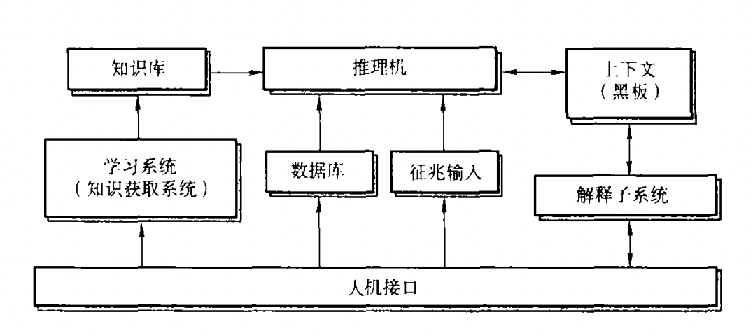故障诊断专家系统结构图
2. 知识库构建：在知识库创建和维护阶段，知识获取子系统在领域专家和知识工程师的指导下，将专家知识、诊断对象的结构知识等存放手知识库中或对知识库进行维护（增加、删除和修改）；
3. 诊断过程：用户通过过程的需要，对知识库的征兆信息传送给推理机，推理机可以由神经网络或者贝叶斯网络构成，推理机根据诊断过程的需要，对知识库中的各条知识及全局数据库中的各项事实进行搜素或继续向用户索要征兆信息，用于诊断推理；
4. 诊断结果输出：诊断结果也通过人机接口返回给用户；若需要，解释子系统可调用知识库中的知识和全局数据库中的事实，对诊断结果和诊断过程中用户提出的问题做出合理的解释。

基于知识图谱的推理

采用知识图谱技术构建故障推理方法，能够对设备故障诊断知识进行全面、准确第表达，同时能有效利用故障诊断知识间的关系，解决输入征兆缺失时，难以对故障进行准确判断的问题。

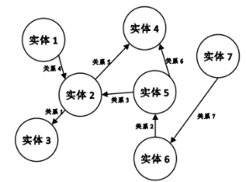

1. 知识图谱实体关系

知识图谱本质上可以理解为一种揭示实体之间关系的语义网络，由形如“实体-关系-实体”三元组结构的数据进行相互连接组成。进而形成结构化的知识图谱。由三元组作为基本组成机构的知识图谱示意图如下所示。

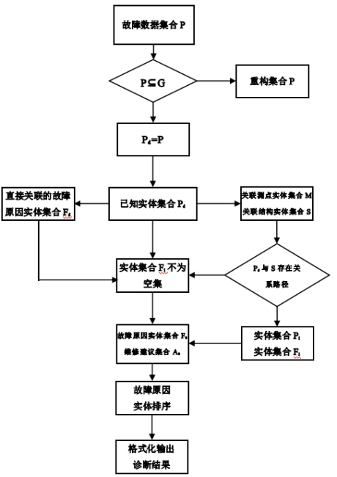

1. 知识图谱故障诊断流程

基于知识图谱的故障诊断方法包括两部分：（1）知识图谱构建；（2）基于知识图谱进行诊断推理。其具体步骤为：首先采用基于本体的知识表示方法构建知识图谱；然后利用基于知识图谱关系路径的推理方法进行诊断推理。

基于知识图谱的故障诊断推理具体流程如下所示：

1.输入故障现象的集合P={P1,P2..Pn},n为正整数。

2.遍历故障现象集合P，是否满足P⊆G（G为图谱中所有实体集合），若满足该条件，则下一步用于推理的实体集合为Pd=P；若不满足上述条件，对集合P进行操作，剔除集合P中不在知识图谱G中的实体元素后，得到实体集合Pd。

3.将实体集合Pd作为搜索用的已知实体集合，由已知实体集合Pd根据关系路径，引入与实体集合Pd直接关联的故障原因实体集合Fd。

4.由已知实体集合Pd根据关系路径，引入与实体集合关联的测点，引入关联设备结构实体集合S。

5.验证关联结构实体集合S与故障现象集合Pd之间是否存在关系路径。若关系存在，还需引入间接关联故障实体集合Pi以及故障原因集合Fi。

6.取故障原因实体集合F0=Fd∪Fi，F0为直接关联故障原因集合Fd与间接关联故障原因集合Fi的并集。引入维修建议实体集合A0。

7.对故障原因集合F0进行排序。按照关联原因中各实体与实体集合的关联路径数目由多到少进行排序。

8.对故障原因实体集合F1与维修建议实体集合A1进行格式化，然后输出诊断结果。

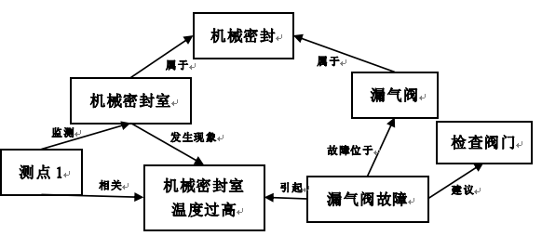

1. 知识图谱诊断实例

上图所示，简单构造了一个关于机械密封的知识图谱诊断方法，可以清晰的看见各实体之间的关系，当测点1使用温度传感器，测出机械密封室温度过高，按照关系路径反推出漏气阀故障，并将故障定位于漏气阀，同时给出检查更换阀门的诊断建议，对该故障作出属于机械密封问题的判断。

* + - * 1. 基于模型的故障诊断

基于模型的诊断技术，原理是从待诊断设备的模型和具体观测数据出发，依据系统实际观测行为和模型计算行为之间的差异，通过诊断推理哪些组件或单元出现某个故障模式，才能解释目前系统所有异常信息的位置和现象，并给出诊断结果；本系统使用基于模型的优点在于诊断模型可以独立于系统软件单独修改和配置，诊断系统可以加载多个不同的诊断模型进行诊断效果对比和比较。

系统的总体结构如下所示。



1. 基于模型的故障诊断原理

基于模型的故障诊断服务流程如下图所示。利用传感器对电子设备进行状态监听，将数据发送到机载端健康管理处理机；对传感器数据进行数据清洗或插值，运用时域和频域的特征提取方法，得到关键的信号特征成分；将关键特征输入到由物理准则和经验公式确定的理论模型，得到相对应的故障诊断指标；进行指标的阈值判断，当指标超过阈值或小于阈值时，说明设备发生明显故障；结合具体理论，对故障指标或信号形态作出诊断。

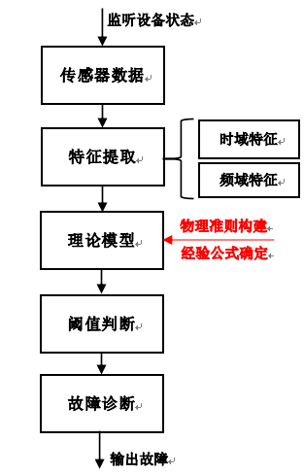

1. 基于模型的故障诊断服务流程

**（1）基于park矢量变换的故障诊断**

基于park矢量的故障诊断，是利用了电子电力学的park坐标变换原理，从电流、电压变化的角度来分析电子设备存在的部分短路或断路问题。其具体流程如下图所示。

该方法具体步骤：

1.利用电流互感器或电压传感器采集电子设备的三相交流电，对交流电的频率没有要求。

2.对电子设备的三相交流进行park矢量变换，从三相电坐标转为二相坐标，形成散点图像。

3.利用最小二乘法对散点进行拟合，得到椭圆形曲线。

4.对椭圆曲线进行圆度分析。当曲线为圆时，说明电流信号正常，设备无明显异常；当曲线为椭圆时，说明负载不均衡，可能出现了一定的短路情况；当曲线不成形时，可能发生了断路或传感器安装不正确的情况。

5、结合电流时域形态和圆度分析，对可能的故障进行定位。

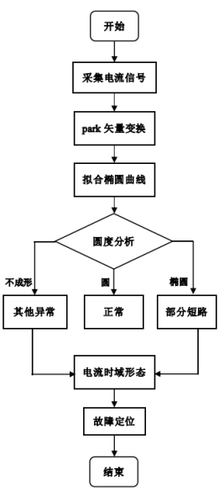

1. 基于park矢量的交流电设备故障诊断流程

Park变换是分析旋转电子设备数学模型常用的一种变换方法，它是根据磁势相等的原理，将三相轴系变换二相轴系分析，变换公式如下所示：

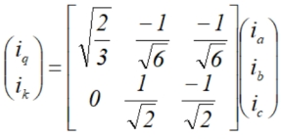

其中ia，ib，ic分别为三相电流，iq，ik分别为转换后的park矢量。

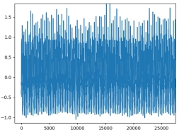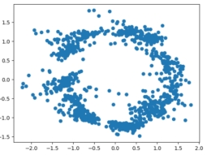

1. park矢量变换

上图所示，左图为正常电子设备交流电的时域信号，经park矢量变换后，转换为右图近似圆的park散点图。

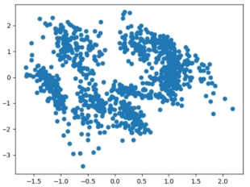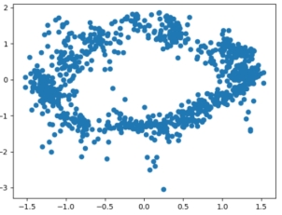

1. 圆度分析

上图所示分别为不成形的park散点图和park椭圆图，通过圆度分析可以明显区分。再结合电流信号时域形态，可以进一步细分故障。

1. **基于电流信号频谱的故障诊断研究**

在高转速条件下，电子设备由于质量偏心而产生不平衡振动，导致交流电机的电磁扭矩与电流发生动态变化，电磁转矩发生变化来平衡转矩的波动，在时域波形上会出现调制频率为转频的周期冲击信号，在频域上会有边频带出现。

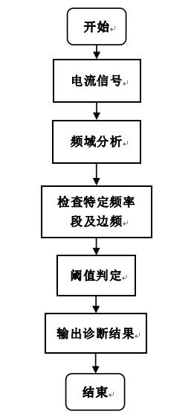

1. 电流信号频谱故障诊断流程

以定转子电流信号为例，当定转子存在不平衡时，可能会出现如下的频率（K*fe+N*fr）或者（K*fe-N*fr）的故障特征变化，其中K和N是整数，fe是电源频率，fr是转频。

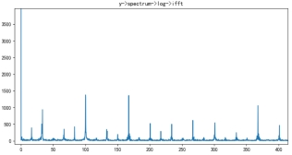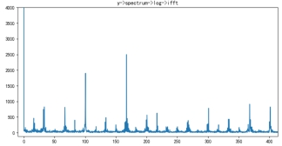

1. 结果图

如上图所示，左图为无故障电流信号频谱图，右图为转子故障电流信号频谱图，转频为16Hz，电源频率为50Hz。在166Hz，转子故障电流信号明显异于正常电流信号，初步验证了该方法的可靠性。

* + - * 1. 基于数据驱动的故障诊断

基于数据驱动的故障诊断是通过对系统运行过程中的监测数据进行分析，从而在无精准系统数学模型情况下，对系统进行故障诊断。本软件以信号处理和人工智能算法相结合的方式实现监测对象的故障诊断，如下表所示：

1. 基于数据驱动的故障诊断功能表

|  |  |  |
| --- | --- | --- |
| **算法功能** | **算法名称** | **说明** |
| 数据清洗 | 数据缺失处理；数据异常处理 |  |
|
| 特征提取 | 最大值, 最小值, 中位数, 均值, 方差, 峰值, 峰峰值, 有效值 | 时域有量纲特征 |
| 峰值因子, 裕度因子, 脉冲因子, 波形因子, 峭度因子, 偏度因子 | 时域无量纲特征 |
| 傅立叶变换；包络谱分析 | 频域特征 |
| 小波包分解；vmd分解；  emd分解 | 时频域特征 |
| 特征选择 | 信息增益法；相关系数法；方差阈值法 |  |
| 分类模型 | svm模型；bp模型；卷积自编码模型等 |  |

其中诊断流程如下图所示，其中包括支持向量机算法，BP神经网络、基于卷积自编码网络的支持向量机算法，前两个算法能分辨多继发故障和多并发故障，后一个支持新发故障诊断。

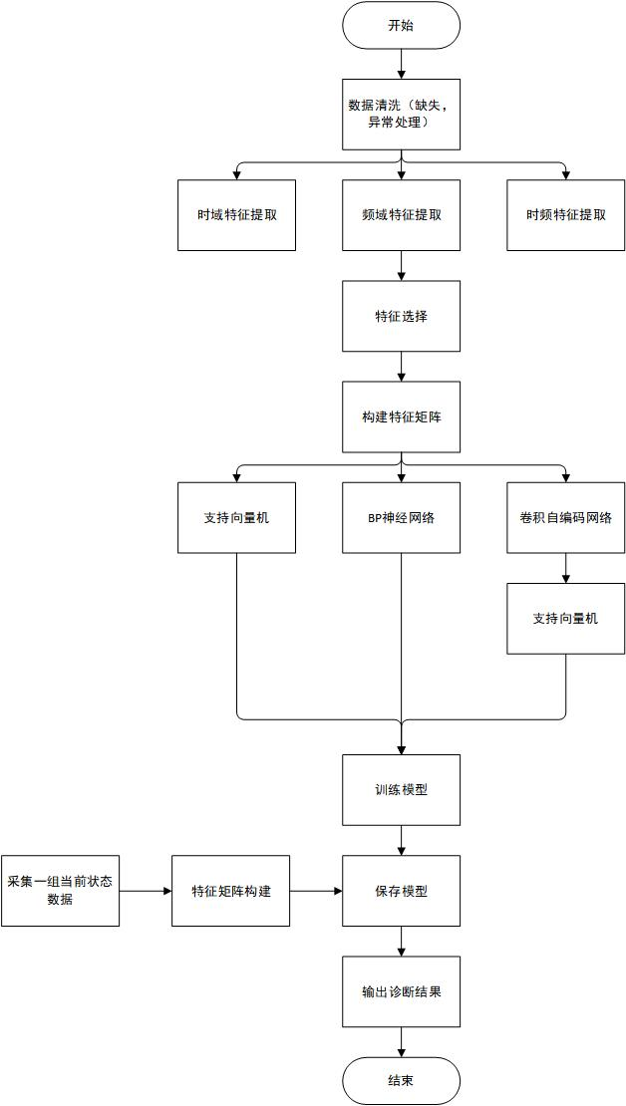

1. 基于数据驱动的故障诊断算法
2. 数据清洗：

从数据库获取各设备的历史正常状态数据和故障状态数据。针对数据缺失问题：数据缺失是指在时间轴上，本该存在的数据点由于某些原因造成了数据丢失，比如传感器不稳定、通信数据丟失、事件型触发数据时间不规律等。现有的数据缺失解决方法主要分为两个大类，即数据删除和数据补齐.数据删除方法表示将数据不完整的时间戳直接删除。数据补齐方法具体分为特殊值补齐、平均值补齐、回归补齐、就近补齐等。需要根据数据的实际情况去判断使用哪种方法。针对数据异常问题：数据异常是指由于某些原因造成了数据不合理，比如传感器故障、通信异常等。现有的数据异常解决方法包括简单统计分析、3σ法则分析、箱线图分析。筒单统计分析方法表示对数据进行范围判定，进而判断数据是否离群，3σ法则分析方法需要数据满足服从正态分布，其中σ表示标准差。根据正态分布的定义，距离数据平均值之外的3σ的概率:

$$p(|x-μ|>3σ)<0.003$$

数据不服从正态分布时，则可以通过人为设置经验偏离值。箱线图分析方法表示通过箱线图的上下界来判定离群值。

1. 特征提取：对清洗后的数据进行时域特征、频域特征和时频域特征提取。时域中包含最大值, 最小值, 中位数, 均值, 方差, 峰值, 峰峰值, 有效值等有量纲指标和峰值因子, 裕度因子, 脉冲因子, 波形因子, 峭度因子, 偏度因子等无量纲指标。频域包含fft和包络频谱特征指标。时频域包含小波包，vmd分解，emd分解。
2. 特征选择：特征参数选择提取的目标是找出特征的一个子集，此子集的数据挖掘性能比得上整个特征集。同种模式之间，特征参数要满足较好的一致性；不同模式之间，参数要满足较好的区分能力，本软件提供三种特征选择方式，可以自行选择，防止特征维度爆炸。
3. 特征矩阵构建：对特征选择后的数据针对不同分类模型组建不同维度的特征矩阵，如果已知每个数据样本对应的设备状态，同时也为每个数据样本打上标签。
4. 构建分类模型：

knn分类：确定期望分类个数；计算已知类别数据集中的点与当前点之间的距离；

按照距离递增次序排序；选取与当前点距离最小的k个点；确定前k个点所在类别的出现频率；返回前k个点所出现频率最高的类别作为当前点的预测分类。该算法实现简单，适合多分类任务，但对异常值不敏感。

BP网络分类：BP神经网络是一种多层前向网络，包含输入层、隐含层、输出层，其网络结构如下所示：

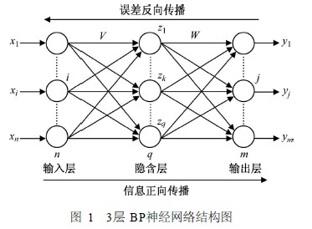

1. BP网络结构示意图

图1中，输入向量 ，对于任意的训练样本，隐含层输出向量为，输出层输出向量为，期望输出向量为，输入层到隐含层之间的权值矩阵用表示，，隐层到输出层之间的权值矩阵用表示，，输出层第个神经元的阈值用表示，隐层第个神经元的阈值用表示。

BP网络学习过程由信号的正向传播与误差的反向传播两个过程组成。正向传播时,输入样本从输入层传入,经过各隐含层逐层处理后,传向输出层。若输出层的实际输出与期望的输出不相等,则转到误差的反向传播阶段。误差反向传播是将输出误差以某种形式通过隐含层逐层反传,并将误差分摊给各层的所有神经元,从而获得各层神经元的误差信号,此误差信号即作为修正各神经元权值和阈值的依据。这种信号正向传播与误差反向传播的各层权值和阈值调整过程,是周而复始地进行的。权值和阈值不断调整直到网络输出的误差减少到可接受的程度,或进行到预先设定的学习时间,或进行到预先设定的学习次数为止。

基于卷积自编码网络的故障诊断：卷积自编码网络是指利用卷积网络去构成自编码器。自编码器是一种无监督的深度学习算法，它学习输入数据的编码表示，然后将相同的输入重构为输出。它由编码器（Encoder）和解码器（Decoder）两个网络组成。Encoder将高维输入压缩为低维潜在代码，也称为潜在代码或编码空间，以从中提取最相关的信息，而Decoder则对编码数据进行解压缩并重新创建原始输入。本软件中的卷积自编码网络结构如下所示，主要使用了卷积层、最大池化层、上采样层等结构，形成镜像的关系。：

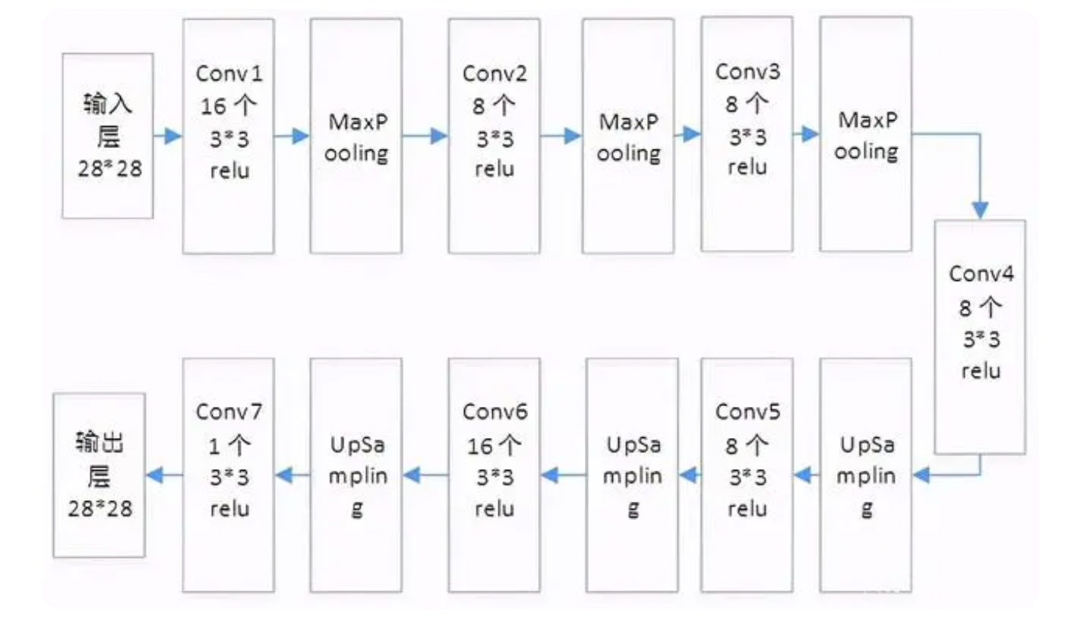

1. 卷积自编码网络

针对上述三种模型，可以选择任意一种并输入对应的特征矩阵进行训练，可得到分

类模型，knn和bp可以直接得到诊断结果，基于卷积自编码网络的故障诊断因为支持增添新发故障诊断和前两种略有不同，其执行过程如下：使用正常状态数据对卷积自编码网络进行训练，得到模型；使用其他状态数据输入到模型中，得到输出矩阵；计算输出矩阵和输入矩阵之间的差值，得到其他状态各自的差值分布和正常状态的差值分布；将这些差值分布进行knn二次分类；不断记录新数据的差值结果，如果遇到新发故障，输入进已有模型得到的结果和输入计算的差值会和已有故障状态的差值不在同一类别，此时可手动添加该新发故障种类到故障库中，作为故障诊断依据。

* + - * 1. 故障库管理



1. 故障库管理模块结构框图

在地面端健康管理软件中，使用人员可将通过收集整理资料和数据建立典型部件和设备的故障库，收录以往产品在调试、生产、使用过程中真实发生的故障模式、故障案例，为开展产品维护工作提供数据基础。

如上图所示：用户通过WEB页面提供的录入表单对设备的故障记录和案例进行信息录入，用户可通过后台的故障库实现对各层次设备的故障模式和故障案例信息的采集、 归类、检索、输出、修订等管理功能。故障库信息字段范围涵盖了设备结构层次和故障现象、故障后果、故障原因、故障模式、故障处置方法等。

使用者可通过产品树形结构展开， 方便地对故障模式和故障案例信息进行检索和查阅，查看故障汇总信息，显示总体显示设备故障信息和故障诊断信息，同时软件支持对不同角色的用户的信息访问权限进行安全访问控制。

用户可使用故障库进行以下功能：包括设备层次信息的管理和维护，各故障模式、 故障案例和基础库的数据维护、 数据查询、 导入导出、 统计汇总等。 为了数据安全还提供用户权限限制和操作日志记录等功能；

故障库录入界面主要提供故障案例数据的添加、 编辑、 检索、 浏览等功能。 用户可从产品树中选取要进行操作的相应产品节点，在该节点下进行故障库的相关操作。故障模式库可以采用用拖放或树形控件区右键添加的方式进行录入和定义。



1. 故障库定义流程

在故障库浏览查看界面，用户可以使用单条件或组合查询条件查询符合条件的故障信息，按照故障汇总、表格和图谱等多种方式进行显示。当设备同时定义了组成信息和故障模式信息时，用户可以选择在该模块的图谱方式下切换显示组成信息或故障信息。

在故障库浏览查看界面，用户可以使用导出功能，将显示内容导出到WORD或者EXCEL文件中。

软件界面具有以下控件以供定义故障相应内容：

* 故障原因（多行的表格输入框）
* 任务阶段和工作模式(可多选的选择框)
* 本层故障现象（多行的表格输入框）
* 高一层故障现象（多行的表格输入框）
* 故障处置措施（带下拉选择列表的文本输入框）
* 故障率来源（带下拉选择列表的文本输入框）
* 备注（带下拉选择列表的文本输入框）

其余表格内容例如故障检测方法，最终影响，故障模式危害度，产品危害度不由用户直接编辑和输入，而是分析后软件进行自动填入。

**故障原因**

如果是非底层组成模块的故障模式上定义故障原因属性，自动列出下层模块组成的故障模式供给选择，并且软件提供按钮供快速跳转到下一层故障原因故障模式上，软件也应提供能力返回到本层故障模式上。

如果是底层模块的故障模式上定义故障原因属性，自动列出以前故障原因控件人工输入的文本供给选择。

**任务阶段和工作模式**

参见任务阶段自定义和工作模式定义，如果未定义工作模式，则自动选择全阶段和全模式，如果选择了任务阶段则显示用户阶段，如果同时定义了工作模式，则联合显示，中间用连字符进行连接

**故障现象**

用户可输入一段文本，选择“添加”，可加入到本层故障影响列表中。

可以选择“删除”，可删除本层故障影响列表中已添加的故障影响。

如果是在顶层模块定义的故障影响，必须在影响列表表项后指定严酷度级别。

其余非顶层模块定义的严酷度级别由软件分析得到，不进行指定。

**故障后果**

用户可以选择两种方式进行添加，一种是自定义添加，一种是下拉选择添加。

进行下拉选择添加时，自动显示上层定义的故障模式列表供选择。

如果选择自定义添加，包含本模块的上一层父模块会自动增加一个故障模式，软件提供按钮跳转到上一层父模块的故障模式上去，软件也提供从该位置返回的能力。

* + - * 1. 故障统计分析

地面端PHM软件中，故障统计分析支持故障结果分类、排序、全局故障态势分析等，对机载电子设备分系统级、部件级的分析和基于时间趋势的分析，故障统计分析主要具备如下功能，如图所示：



1. 故障统计分析组成框图
2. 故障统计报表

支持故障统计报表自动生成，具备报表导出功能。

* 软件每次启动，自动统计近一年的故障信息，生成故障统计表保存在软件中，使用导出按钮，导出报表。
* 选择设备和某个时间段，导出选定时间段内某个设备的故障信息。

故障统计报表支持导出csv和excel两种格式。

1. 关键参数分析

支持关键参数分析，可以统计同比、环比的关键参数变化过程，分析各种参数影响变化的趋势。

* 首先提取引起设备某个故障的可能关键参数；
* 查询设备故障信息，选定某个故障发生的时间；
* 查询故障发生时间段内，关键参数的数据信息，并绘制折线图；
* 同比查询：查询上一时间段内关键参数的数据信息，并绘制折线图；
* 环比查询：查询上一年同一时间段关键参数的数据信息，并绘制折线图；
* 计算三次查询结果的特征值：均方、均方根、平均值、方差、标准值、最大值、最小值等显示在界面中；
* 对比三次查询的结果，观察曲线变化趋势以及特征值，分析各关键参数变化程度。

1. 核心指标分析

支持核心指标分析，支持同比、环比的核心指标变化过程统计与指标变化趋势分析。

1. 度量设备好坏的指标很多，核心指标主要有：MTBF、MTTF、MTTR



1. 核心指标
2. 三个指标之间的关系



1. 核心指标关系

MTBF：反映的是整个设备运行的过程中发生故障的这种平均时间；

MTTR：反映的是设备维护保养的这样一个平均时间；

MTTF：强调的是设备正常运行多长时间发生这种一次故障，反映的是正常运行时间和发生故障的一个比、一个关系。

1. 核心指标统计分析

* 按日、按月、按季度、按年统计MTBF、MTTR、MTTF的变化情况；
* 按月、按年同比统计这三个参数变化情况；
* 按月、按年环比统计这三个参数变化情况；

绘制变化曲线图，进行对比得到分析结果。

1. 运行态势分析

支持设备运行态势分析与直观的图表展示，提供多种方式数据查询、编辑、导出功能。

* 按日、按月、按季度、和按年统计某个设备发生的故障次数，以柱状图形式展示；
* 统计某一时间段内某设备所有故障信息，并以列表显示，柱状图显示各类故障发生次数以及使用饼图统计各类故障发生的百分比；
* 柱状图和饼图均可导出为图片，列表可导出为csv和excel表。

1. 关联性分析

支持设备故障关联性分析，支持建立故障模式关联有向因果图，得到各设备的故障关联指标。

* 建立故障关联分析表，故障发生记录故障发生可能有关的关键参数；
* 根据记录内容绘制故障模型关联有向因果图。

故障统计分析示意图如下所示：

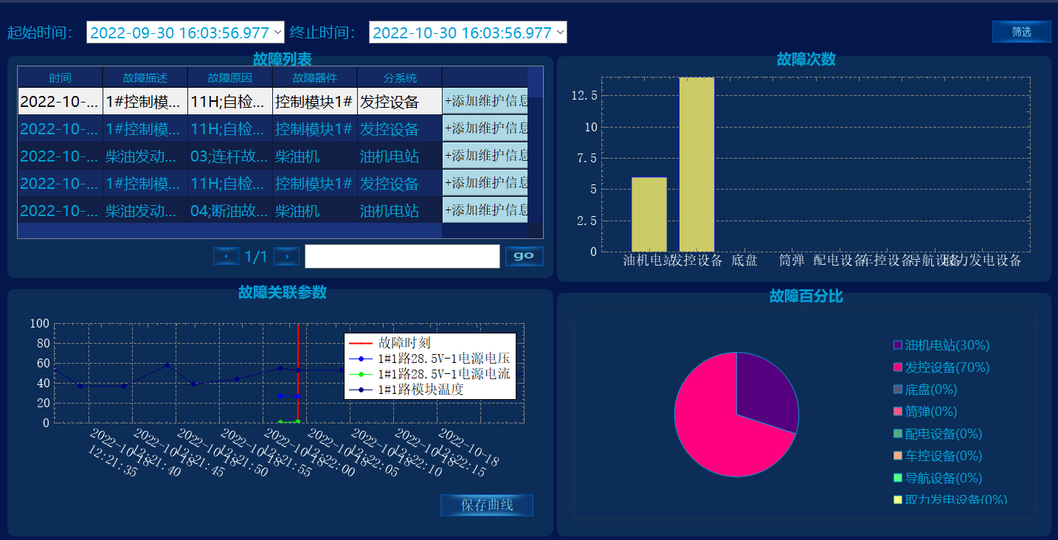

1. 关联性分析
   * + 1. 故障预测

地面端PHM软件主要实现基于模型、基于数据驱动、以及基于概率统计的故障预测算法，评估和预测任务电子系统的设备发展变化趋势，图形化展示，并做出判断、建议和预警。

地面端PHM软件中支持如下故障预测算法：

1. 故障预测算法列表

|  |  |
| --- | --- |
| **故障预测服务** | **内置模型说明** |
| 基于模型的故障预测服务 | 基于韦布尔分布的故障预测模型 |
| 基于数据驱动的故障预测服务 | 基于随机森林和时间卷积网络的故障预测模型 |
| 基于LSTM的故障预测模型 |
| 基于GMM-MD故障预测模型 |
| 基于概率统计的故障预测服务 | 基于贝叶斯网络的故障预测模型 |

故障预测的总体框架如下图所示。通过采集设备运行的原始数据，形成故障数据集和正常数据；经过数据清洗和数据标记建立故障库，基于不同的模型对训练样本进行特征提取和特征重构；初始化待训练的模型参数和超参数，通过多次迭代优化形成准确度较高的故障预测模型；模型经交叉验证或袋外数据验证可靠无误后，结合故障机理和具体成因一并上传到机载端；机载端对传感器数据进行实时检测，输入到机载模型中，并不断输出图形化的故障预测结果；根据输出结果的故障严重程度，给出不同程度的故障预警和故障建议，演变出故障的历史和未来进展。

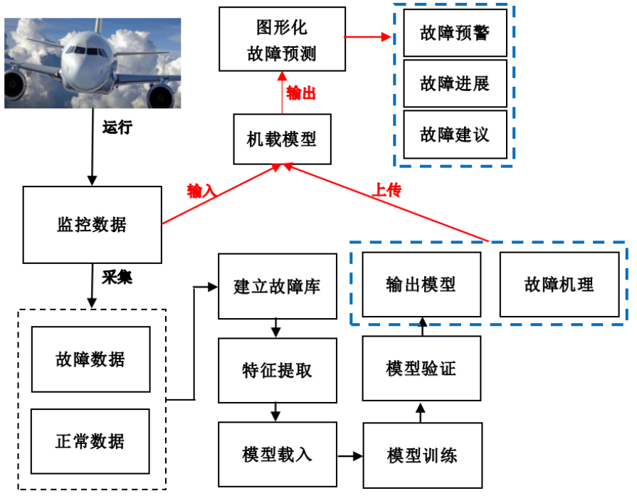

1. 故障预测总体框架
   * + - 1. 故障预测

预测方法主要基于三种不同的类型：基于物理模型的预测方法、基于数据驱动的预测方法和基于概率统计的预测方法。基于物理模型的预测方法需要根据专家经验以及大量实验数据对研究对象建立数学模型，准确性较高但成本也较高，由于物理模型构建困难，应用上有较大的局限性；基于概率统计的预测方法只需知道对象的故障时间历史数据就可对故障、性能进行预测，但准确度不高；基于数据驱动的预测方法通过数据挖掘的方式寻找数据中与故障相关的隐含规律并对未来数据进行预测，从而推断剩余故障、告警事件，不需知道对象的先验知识，现在研究较为广泛的是基于数据驱动的预测方法。

基于数据驱动的故障预测方法

1. 基于数据驱动的故障预测流程

基于数据驱动的故障预测方法如上所示，主要步骤为：优先从数据库中获取各设备的历史正常状态数据和故障状态数据，针对一些明显异常和缺失的数据进行数据删除和数据补齐；对清洗后的数据进行特征提取，从中提取利于故障预测的关键特征；对特征提取后的数据，针对不同的分类选择合适特征矩阵进行迭代训练，这些特征矩阵包含时间卷积网络、LSTM以及GMM-MD；向保存好的训练模型输入实时数据，经过模型推理后输出诊断结果，以便于分析设备的运行状态和趋势。

基于随机森林和时间卷积网络的故障预测算法，优先选择出与故障相关性大的重要性特征变量。然后将筛选出的重要性特征进行滚动平均值和滚动标准差等相关特征的提取，重构输入特征变量。最后利用时间卷积网络强大的飞线性、并行性处理能力，来进行电子设备故障的预测问题。

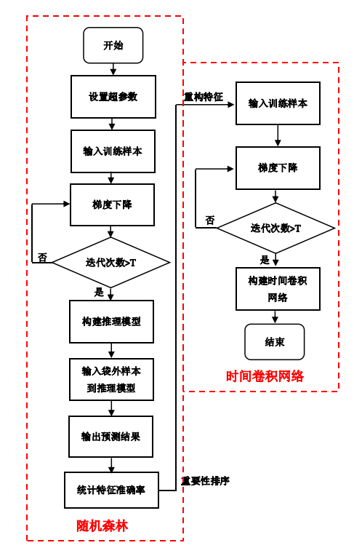

1. 模型训练流程

所提出的基于随机森林算法进行特征选择，并且重要性特征的滚动平均值和滚动标准差以重构特征变量，将处理后的特征变量输入到时间卷积网络以进行故障状态预测性维护。

如上图所示，该数据模型的训练步骤为：

1.设置随机森林和时间卷积网络的超参数，包括学习率、决策树数目、最大迭代次数以及梯度下降的优化方法等。

2.将训练样本分组输入到随机森林模型中，并统计未参与的样本，把这些样本设置为袋外样本，将用于下一步的特征重要性排序。

3.对随机森林模型进行梯度下降，迭代优化。当迭代次数大于T时，则迭代结束，继续下一步；反之，则回到步骤2。

4.将袋外样本输入到随机森林模型中，并输出预测结果，统计袋外样本的误差和准确率，并按照重要性排序重构样本的特征，

5.输入重构特征后的训练样本到时间卷积网络中，使用梯度下降方法对网络进行迭代优化。当迭代次数大于T时，迭代结束。

随机森林进行特征重要性排序和提取的主要原理是，通过袋外样本（OOB）误差或准确率的变化浮动，计算出该特征的重要性。具体步骤如下：

1.将OOB样本放置在第j棵树上，并计算其准确率A0j，j=1，2...。

2.对于第i条特征，随机打乱所有OOB的第i条特征值di，在第j棵树上测试这些样本，以获得其准确率Aij。

3.特征的重要性计算公式如下式所示，其中n为随机森林的决策树总数。



4.根据得到的特征重要性指标，按降序排列分数并生成列表{Si}，其对应的特征列表{di}，选取前k项作特征为时间卷积网络的输入特征。

时间卷积网络采用扩展卷积结构如下图所示。因果卷积层确保仅使用当前和过去的样本来计算其在时间t的输出。并且TCN为了处理梯度消失等问题，采用扩张卷积层，在获得足够大的感受野时，尽可能的通过减少卷积层的数量来降低计算量。TCN的残差连接结构由两个相同的连续部分组成，其结构按照扩展因果卷积、权值规范化、激活函数和随机失活的顺序结构成。如图所示，图中d代表采样率，d=1代表每个点都采集，层级越高d越大。数据被送入1X1卷积层确保输入输出的宽度一致，同时还通过扩展卷积、权值规范化、激活函数和随机失活结构两次以输出。

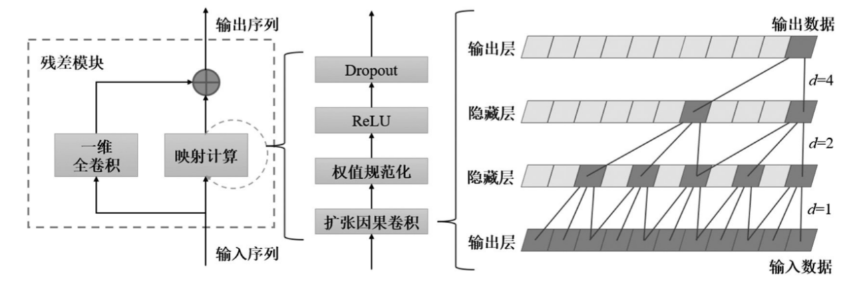

1. 时间卷积网络结构

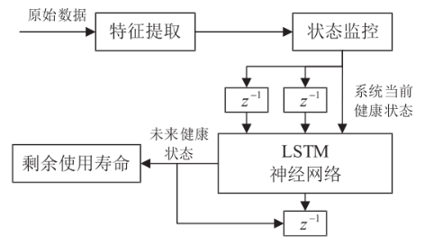

1. LSTM神经网络预测结构

LSTM神经网络预测结构图如上图所示，首先对原始数据进行特征提取，把历史故障进程数据作为一个时间序列数据，用来训练LSTM神经网络。LSTM神经网络的输入为当前的传感器数据以及历史传感器数据。训练好的LSTM神经网络能够根据当前和历史时刻的传感器数据，预测出未来下一时刻或未来多个时刻的传感器数据。

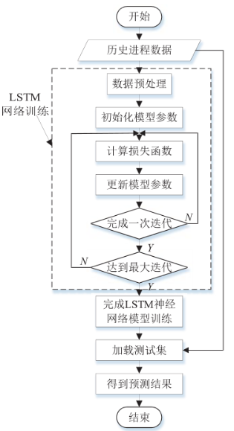

1. 训练及测试流程

具体的LSTM神经网络训练及测试流程如上图所示。首先加载性能历史传感器数据，并对数据进行标准化处理。然后设置LSTM神经网络的初始化模型参数、包括层数、隐藏节点数、批量序列段数、最大迭代次数、学习率等。根据损失函数更新LSTM网络模型参数，直至达到最大训练次数，结束模型训练。该模型也可以通过加载测试集，验证得到模型的具体准确率。

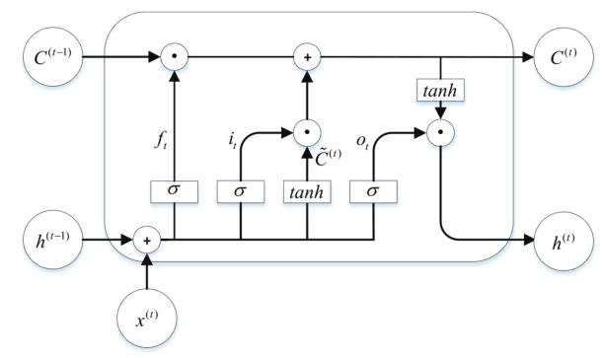

1. LSTM神经网络内部结构图

LSTM神经网络的内部结构如上图所示，它通过改进新的内部状态和引进门的机制，可以有效解决该问题，内部更新状态C（t） 进行线性的循环传递，同时输出信息给隐藏层h(t)。遗忘门f(t)控制上一个时刻的内部状态C(t-1)需要遗忘多少信息；输入门i(t)控制当前时刻的候选状态c(t)有多少信息需要保存；输出门o(t)控制当前时刻的C(t)有多少信息需要输出。

基于高斯混合模型(GMM)和马氏距离(MD)的故障预测模型，首先通过相关系数取出冗余变量和无关变量，然后通过K-means聚类算法标记故障前的异常数据获得核心特征变量，最后基于GMM-MD算法构建健康指标，以评估设备的健康程度。

该预测模型主要包括数据准备、特征工程、距离度量和健康评估4个部分。

第1阶段，分析状态变量间的相关性，取出冗余变量与无关变量并完成输入变量选择，然后针对数据采集系统中存在的一些问题对原始数据进行清洗；第2阶段，通过滑动窗口处理保留的变量特征，然后从平均值和方差2个维度提取特征信息，并利用基于聚类的方法对特征信息进行合理筛选，以获得核心特征变量；第3阶段，依据不同的故障原因将核心特征变量划分为不同的子特征变量集，对每个子特征变量集使用GMM-MD组合算法以生成健康指标，从而实现多种参数实时在线监测；第4阶段，利用核密度估计确定健康指标的阈值，以判断参数的故障信息和评估生产过程的健康状况。

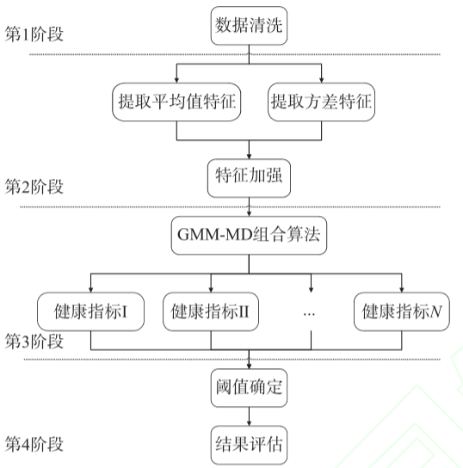

1. 故障预警结构图

该算法主要利用GMM构建健康基准数据集并利用最大期望(EM)算法进行参数估计，然后利用MD生成健康指标，以评估设备运行过程的健康程度。如下图所示，其具体步骤如下：

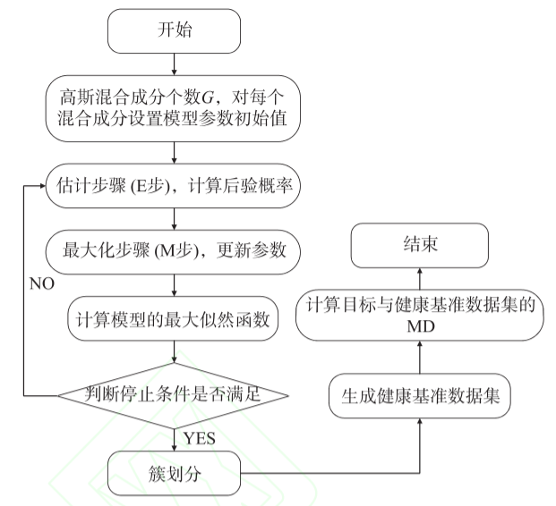

1. GMM-MD算法流程图

1.初始化高斯混合分布的模型参数，并为每个分布设置初始值，如方差、均值等。

2.根据贝叶斯定理，计算出样本由各混合成分生成的后验概率。

3.更新高斯混合分布的模型参数，当EM算法满足停止条件时，高斯混合分布确定簇划分。反之，则回到步骤2.

4.输出簇划分，并生成健康基准数据集。

5.计算采样点与第i簇健康基准数据集之间马氏距离，得出第i个健康指标，其中μi和Si分别为第i簇健康数据集的均值和方差，x为样本变量。



按照标准高斯分布的T检验，当健康指标MDi的值大于3或小于-3时，其置信度小于0.05，属于明显异常的值。因此，可以根据将健康指标的最大和最小阈值分别设置为3、-3，以此来判断和预测设备是否处于异常状态。

基于模型的故障预测方法

1. 基于模型的故障预测流程

基于模型的故障诊断服务流程如上图所示。利用传感器对电子设备或机械设备进行状态监听，将数据发送到机载端或地面端；对传感器数据进行数据清洗或插值，运用特征提取方法，得到关键的信号特征成分；将关键特征输入到由物理准则和经验公式确定的理论模型，得到相对应的故障诊断指标；进行指标的阈值判断，当指标超过阈值或小于阈值时，说明设备发生明显异常；结合具体理论，对故障指标或信号形态作出预测，进一步分析设备状态和趋势。

以寿命模型为例，详细阐述基于模型的故障预测方法。韦布尔分布函数就是设计出来一种符合设备故障率的分布，属于基于寿命模型的故障预测方法。在对设备的故障进行预测分析时，如果能够找到故障的规律，并将这些规律用模型表述出来，从而便于人们对设备的运行趋势有足够判断，这样的过程为可靠性分析。通常情况下，这些数学模型为某些故障概率，带有一些未知参数，通过对参数的估计得到准确的参数。

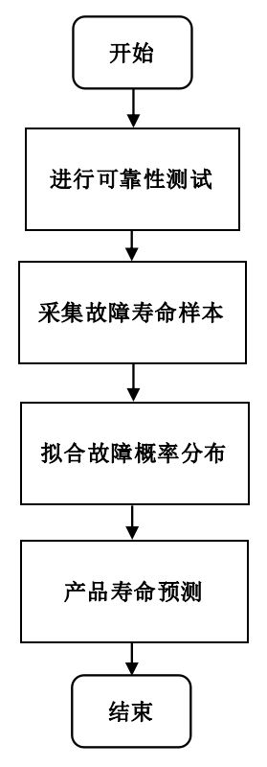

1. 寿命预测流程图

其具体步骤为：

1.对产品进行大量的可靠性测试，即完全寿命试验，取得产品的寿命样本。

2.根据取得的产品寿命样本，建立初步的产品寿命分布。利用最小二乘法拟合韦布尔分布函数，求解待求参数。

3.对运行中的产品进行寿命预测，输入其运行时间，可得其故障概率。当故障概率大于某阈值时，提示设备有故障风险。





上式所示，其中f(t)、F(t)分别为故障预测概率的概率密度函数、分布函数；t为运行时间，β、η为待求参数。

因此，可整理为：

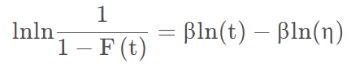

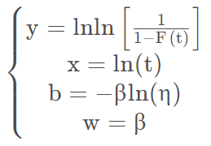

即可得到如下形式：

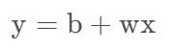

利用得到的样本数据对(xi,yi)，最小二乘法求解出b和w的值，最后一并解出β和η，得到如下图所示的某产品的故障概率密度函数。

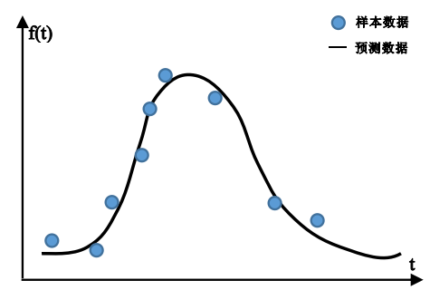

1. 韦布尔寿命概率密度函数

韦布尔分布在寿命预测工程中被广泛应用，尤其适用于机械类产品的磨损累计失效的分布形式，可以利用故障概率密度函数直接预测出产品的剩余使用寿命，防止产品进展到故障失效引起巨大的安全事故。

基于概率统计的预测方法

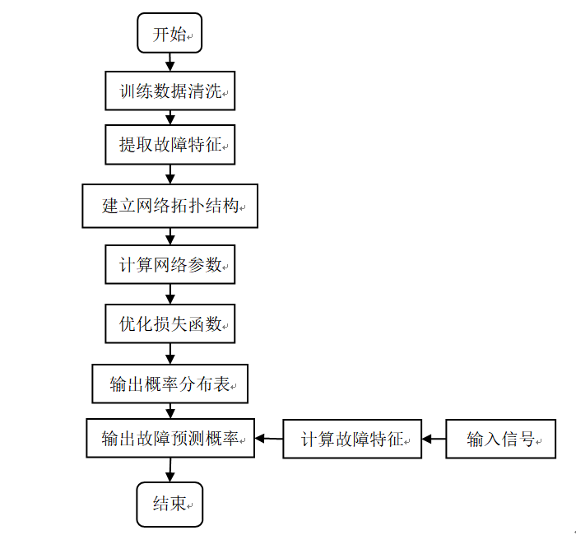

1. 基于概率统计的故障预测

基于概率统计的故障预测方法，从过去的故障历史数据的统计特性角度进行故障预测，仅仅需要更少的细节信息，预测所需要的信息包含在一系列概率密度函数中，不需要特定的数据或数据模型表述形式。基于上述的概率密度函数可以通过统计数据进行分析获得，从而对预测提供足够支持；另外该方法给出的预测结果含有置信度，参数可以很好地表征预测结果的准确度。

上图所示，通过构建贝叶斯网络进行基于概率统计的故障预测方法，其具体步骤图下：

1. 从数据库中获取各设备的历史正常状态数据和故障状态数据，针对一些明显异常和缺失的数据进行数据删除和数据补齐。
2. 对清洗后的数据进行特征提取，从中提取利于故障预测的关键特征。
3. 构建贝叶斯拓扑网络结构，并输入训练数据进行迭代训练。
4. 根据贝叶斯网络的损失函数，不断优化网络参数。

输出贝叶斯网络的概率分布表。当贝叶斯网络输入信号时，从中提取故障特征，输出为故障预测概率。

* + - * 1. 故障预警

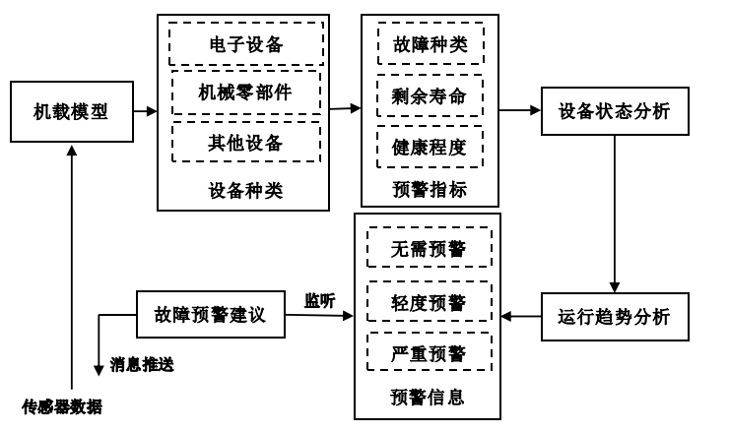

1. 故障预警流程图

故障预警的总体流程如上图所示。 对传感器数据进行实时检测以预测设备的运行状态，机载模型按照设备种类使用不同的故障预测模型，输出设备立体化的预警指标，如故障种类、剩余寿命、健康程度等；结合故障机理和故障成因，分析出当前设备的运行状态，深度挖掘出设备的预期运行趋势，推断、演变出设备的历史和未来进展；对当前设备做出预警分级，结合设备种类、成因以及预警指标，做出适当的故障预警建议推送，协助人员进行判断避免严重事故发生。

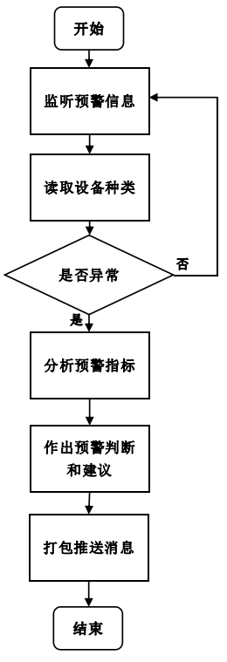

1. 故障预警建议机制

故障预警建议机制流程如上所示。对故障预警信息进行实时监听，从消息中读取设备种类，并对预警指标作出适当的异常值分析；当发生异常时，对不同设备的预警指标进行机理和成因分析，作出预警判断和建议将消息打包推送给人员，指导和协助人员避免可能发生的严重事故。

* + - 1. 健康评估

通过建立设备健康评估体系，从平台获取电子设备各模块的历史记录数据以及数据对应的状态信息和电子设备的自检信息记录，使用这些模块建立健康评估模型，可以通过专家为评估模型中的各节点分配权重，也可使用获取的数据去学习权重，最后得到带有权重的评估模型，最后实现机载电子设备状态的自动评估，给出健康状态评估等级结果。目前评估算法库中集成了多种常用的评估算法，如下表所示评估算法库中集成了两类5种常用的评估算法，如下表所示：

1. 评估算法列表

|  |  |  |
| --- | --- | --- |
| **序号** | **健康评估服务** | **内置算法模型** |
| 1 | 基于数据分析 | 贝叶斯网络评估模型 |
| 2 | 神经网络评估模型 |
| 3 | 基于专家分析 | 灰色综合评估模型 |
| 4 | 模糊综合评估模型 |
| 5 | 层次分析评估模型 |

对于设备的评估步骤一般包含四个基本内容：首先定义系统健康评估的参数，并选择合理的健康度量指标，创建设备评估指标体系；其次根据指标特性选择适当的评估方法；再通过采集的试验数据，计算健康指标的值；最后进行多指标健康度的综合计算。健康评估流程图如下图所示：



1. 设备健康评估信息流图

本系统健康评估主要有以下几个步骤：

第一步：明确任务，明确健康分析的目标；

第二步：定义系统，对系统进行结构分析，功能分析，工作描述，性能理解；

第三步：选择描述设备健康的参数和变量，变量宜少不宜多，意义明确，对设备健康敏感；

第四步：研究确定设备健康量度指标，既要切合设备的技术要求，又要确切体现任务要求；

第五步：构造系统健康评估模型，选择合适的评估算法；

第六步：数据的准备，包括系统和对象的先验属性和内在规律，主要针对采集的实装数据进行数据预处理，完成采集原始数据到末级指标所需数据的映射转化；

第七步：建立评估任务，进行健康评估计算；

第八步：对评估结果进行分析和验证，根据发现的问题进行修改和完善。

地面端PHM软件的健康评估系统，时通过建立设备健康评估体系，基于历史数据与各设备状态自检信息，实现机载电子设备状态的自动评估，给出健康状态评估等级结果。

* + - * 1. 指标体系构建及管理

指标体系构建

指标体系是通过对同一类评估对象各种特性逐层抽取，从而得到描述指标间依赖关系的有向图。构建的健康指标需具备最简性、可测性、客观性、完备性和独立性等特点，以提高决策的科学性，降低主观随意性。本文确定指标体系的实现原理如下图所示：

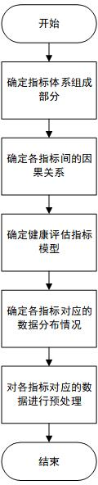

1. 指标体系构建流程图
2. 自上而下分解系统，复杂问题简单化。可以将监测对象分为机械系统和电子系统两大类，然后对两类系统再进一步分解，直至子系统无法分解为止，构建健康评估指标模型。

（2）获取数据。机械系统的数据来源于机箱上的传感器数据，电子系统的数据来源于电子设备发出的数据。

（3）对振动数据和电子设备数据分别进行数据分析。结合专家经验和已有资料对每个指标的数据分布进行量化，转化为状态量，代表当前指标所处的健康程度。

指标体系管理

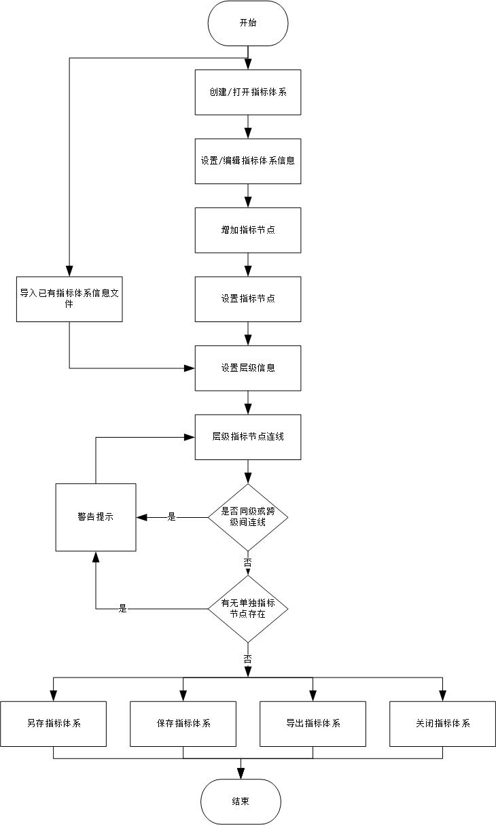

1. 指标体系管理流程图

指标体系管理流程如上图所示，执行步骤如下。

1. 手动创建指标体系层级结构

通过可视化拖拽节点的形式进行手动添加指标节点，指标节点编辑区分为不同的层级（分系统、部件、核心关键参数），相邻上下层级之间对应指标父子关系，每一层级支持指标节点横向或纵向排版。指标节点添加过程中支持对指标节点属性进行编辑，包括支持录入指标节点名称、指标等级（一级指标、二级指标、叶子节点）、数据类型、描述、单位等详细信息。多个指标节点创建完毕后支持对不同层级的指标节点进行连线，构建指标间的父子关系。并且系统能够自动对编辑区内的完整的指标体系进行排序，从而实现每个指标之间的间距相同达到规整的效果。如下图示意：



1. 构建指标层级结构
2. excel文件自动映射

指标体系管理模块支持导入已有的excel形式的指标体系表格文件，excel表格中的指标体系文件格式如下图所示。首先用户找到要导入的指标体系表格文件，系统会读取表格文件中的指标体系文件内容，自动判断其表格中的指标结构是否符合标准结构，如果结构不符合系统会做出提醒，并把标准的结构及文件表达展示给用户，给出具体的解决方案。当系统通过对表格文件格式及内容验证后提取表格中的指标体系文件数据以及父子指标之间的层级关系，根据指标父子层级关系自动在指标编辑区创建层级关系，省去人为一个个指标节点创建，极大的节省了人工并减小了人为二次录入的出错率。

1. 指标导航查看

指标体系管理模块中对于指标体系结构的导航查看支持三种模式：指标编辑区层级结构展示、指标体系树目录结构展示、指标体系表格形式展示。

其中对于指标编辑区，能够直观明确的展示出整个指标体系的层级分几层，并且能够统计出每个层级的指标节点个数，本指标共有多少层级以及包含的末级指标有多少个等详细信息。

对于指标体系树目录结构展示能够清楚的展示所有的指标层级节点，并且能够对某层指标节点进行重点查看，把其他指标进行折叠从而突显出重点想要查看的部分节点，并且当指标节点数量过多时，通过指标编辑区内的层级结构无法把所有指标节点全部展示出来，要通过滚动条才能查看完整的指标，这就对整体把握上造成了不能统一查看的麻烦，这时通过指标树目录就可以对整体的指标进行有针对性的展开或折叠来查看所有指标。

对于指标体系表格形式展示能够以更贴切用户常用的表格形式来展示整体的指标体系结构，更加符合用户的使用习惯。整体指标结构是以从左向右的形式进行展开，能够清楚的展现出每一层级得指标数量以及父子指标之间的层级关系。

1. 指标体系导出

指标体系创建完成后支持对指标体系进行单独导出，导出过程中选择要保存的位置即可，然后系统会把当前的指标体系文件以excel表格形式导出保存。

* + - * 1. 指标权重管理

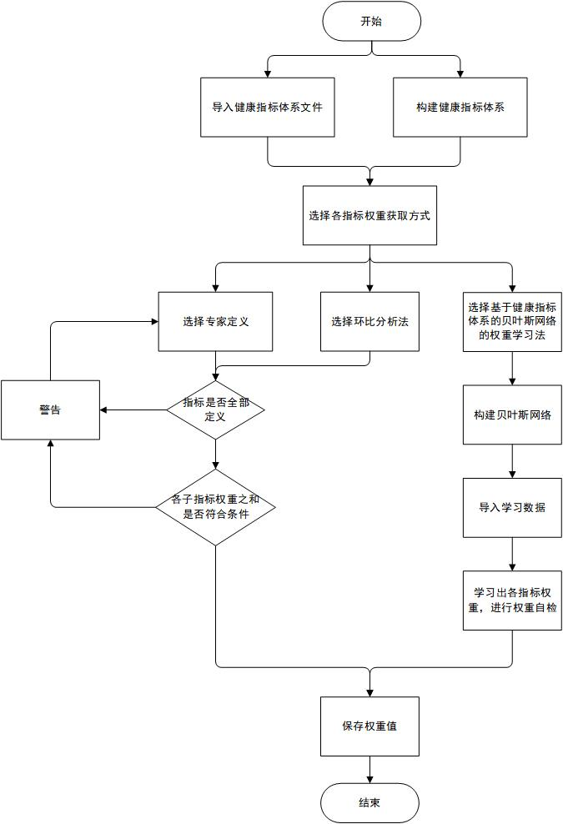

1. 指标权重管理

计算指标权重方式有自定义权重、层次分析法、贝叶斯网络分析法等，其中自定义权重计算方法主要根据人员主观意见对权重进行打分，打分完成后通过权重归一化设置，把权重分值全部统一到0至1之间，并且遵循父指标下所有子指标权重之和为1。系统提供通用的专家打分评价功能，支持C/S访问方式，专家通过客户端程序对评估对象进行主观评价，来获取专家针对每个指标的权重分析从而得到本指标体系的所有的权重信息，同时系统也支持环比系数法设置权重，其中环比系数设置权重能够选择专家数量，支持B2B的形式打分。贝叶斯网络分析法需要对前期已经建立的健康指标体系按照因果关系转化为贝叶斯网络，结合贝叶斯网络中各节点信息，从已有的历史数据和各设备状态的自检信息中获取需要用到的各节点数据，进行训练，最后获得各节点之间的权重值。

* + - * 1. 评估算法管理

评估算法管理支持根据健康评估指标结构定义评估算法，可自定义编写相关算法，亦可以修改优化算法，评估算法管理包括以下几个功能：



1. 评估算法管理组成
2. 评估算法显示

所有评估算法均保存在软件文件系统中，软件启动获取所有的评估算法，界面列表显示所有评估算法，并增加算法库信息和算法模型信息显示按钮，可查看算法相关的所有信息。界面示意图如下所示：

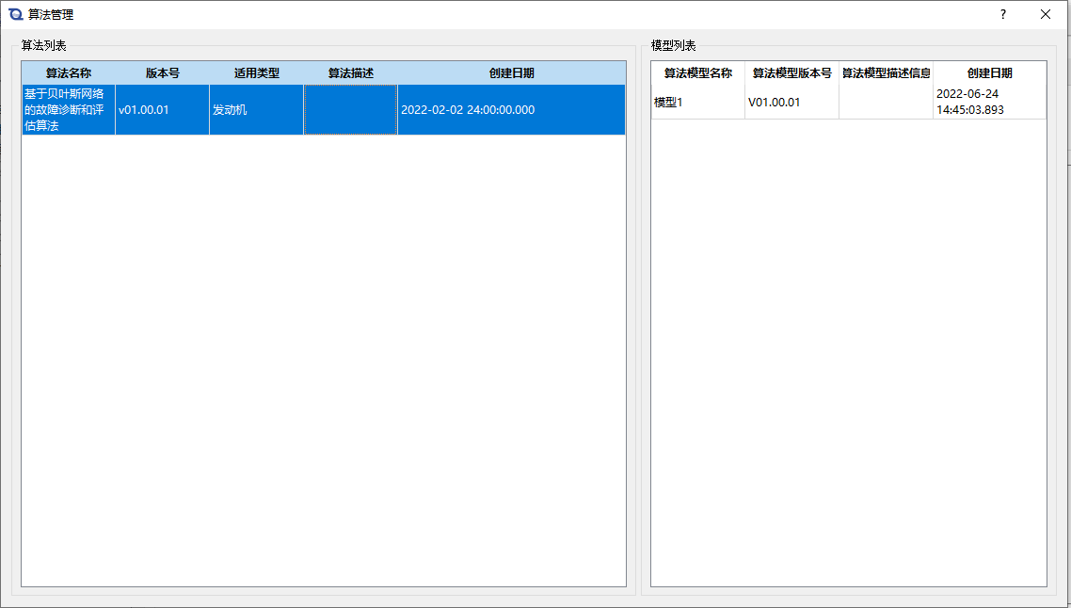

1. 算法管理界面示意图
2. 基础算法导入和修改

软件提供算法导入和修改弹出菜单，当开发出新的算法或修改算法时进行操作。导入算法时需提供算法库信息及模型信息，导入成功后算法相关信息会存储在算法文件中。

1. 评估算法构建

评估算法构建是建立算法的重要部分。

* 首先构建评估指标体系作为评估算法的参数信息；
* 其次获取评估对象数据；
* 然后训练选择评估算法；
* 最后生成评估算法和模型。

评估算法管理流程如下图所示：



1. 评估算法管理流程图

为准确描述系统的将康状态以及反映随时间变换趋势，以健康、亚健康、一般故障、严重故障4个健康类别分别描述系统的健康状态。

健康：表征系统健康状态的特征参数均在正常范围内，各部件、分系统功能完全符合预期，系统完全处于正常运行状态。良好健康等级以数字4表示。在良好健康状态下运行，系统无故障发生风险。

亚健康：表征系统健康状态的所有或部分特征参数达到安全临界范围，但未达到规定的警告值，其性能劣化趋势不是很明显，部件、分系统功能正常，能完成任务。一般健康等级以数字3表示。

一般故障：表征系统健康状态的所有或部分参数即将接近或达到规定的警告值，该系统具有明显的性能劣化趋势。恶化等级以数字2表示。

故障严重：表征系统健康状态的所有或部分特征参数达到或超过了规定的警告值，部件或分系统已无法完成正常任务。病态健康等级以数字1表示。

评估算法执行流程如下图所示

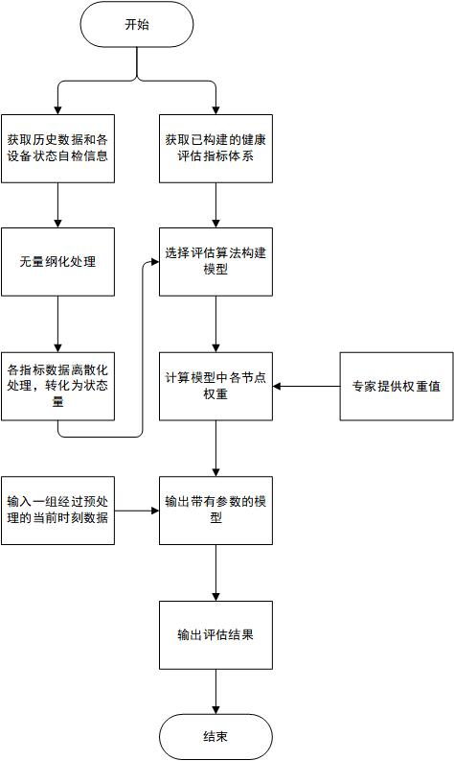

1. 评估算法执行流程
   * + - 1. 评估结果管理

评估数据预处理功能主要对各种来源的评估数据进行分组、过滤、归并、属性压缩变换、属性计算、统计计算等，获得能够供各类健康评估算法使用的数据，并能导出所创建的数据集和导入需要的数据集。如下图所示。数据预处理模块通过数据聚集对数据源和数据集进行管理。



1. 数据集合管理流程图

数据集合

数据聚集由一系列数据源和数据集构成，添加数据集和数据源，其中数据集主要是一个可以设定多个属性信息和属性类型的数据表格，在设置好表格的头信息后支持导入到表格中仿真数据供仿真使用；数据源就是导入一个已存在的数据库及库中的所有的数据表，从数据表中获取评估数据供评估使用，如下图所示：

其中数据源的创建通过连接外界的数据库，目前支持Sqlserver、Sqlite、Mysql等数据库，通过填写数据源名称、数据库驱动类型、IP地址、端口号、用户名、密码、数据库实例名称等信息进行连接，连接成功后即可读取导入外界数据库数据。

一个数据源包含多种类型数据，可以通过数据预处理方法进行拆分，从而可以拆分成多个数据集。

数据预处理方法

数据处理方法包括：数据分组、数据复制、数据过滤、属性筛选、数据合并、相关性计算、属性压缩变换、统计计算等。并且系统支持对已有数据进行导出以及导入外部表格数据。

数据分组：为了数据记录能够以层次化的方式展现，可以根据数据集中各数据项的某个属性的属性值差异，将数据集分为若干个新的数据集，也可以对数据集若干个属性逐级进行分组。

数据复制：在已打开的数据集合中选中一个数据集，复制该数据集所有的属性和数据生成一个新的数据集。

数据过滤：在已打开的数据集合中选中一个数据集，根据某些条件将一个数据集中不符合条件的数据过滤出去。

属性过滤：在已打开的数据集合中选中一个数据集，从现有的数据集中过滤出需要的数据集。

数据合并：在已打开的数据集合中选择多个属性完全一致的数据集合并生成一个新的数据集。

相关性计算：在已打开的数据集合中选中一个数据集的若干属性，通过协方差和相关性系数计算确定属性间的相关性。

属性压缩变换：在已打开的数据集合中选中一个数据集，对数据集原有属性进行线性变换后，得到一组用来代替原有属性的新的属性，用较少的变量去解释原始数据中的大部分变量，剔除冗余信息。

统计计算：在已打开的数据集合中选中一个数据集，对该数据集进行和、均值、方差和标准差的计算。

导入：在已打开的数据集合中，导入csv、Text或xml格式的数据文件生成一个新的数据集。

导出：在已打开的数据集合中选中一个数据集，将该数据集的属性和数据导出到csv、Text或xml文件。

* + - * 1. 判定准则管理

支持评估判定准则的定义与管理，实时反馈当前对象（部件、分系统、系统）的运行状态。用户可根据经验对节点判定混则进行定义与构建，亦可根据实际体系应用情况对准则不断优化完善。

判定准则管理支持：查看当前评估准则、导入现在评估准则、也可以构建评估准则，其流程图如下所示：



1. 判定准则管理流程图

* 软件运行，读取现在评估准则，提供界面查看当前评估准则；
* 提供导入按钮，可导入现有的评估准则；
* 用户可按照规则构建新的评估准则，保存在软件中；
* 查询使用当前评估准则得到的当前对象运行状态，可以按时间和对象查询；

分析查询结果是否符合预期要求，若需要优化则重新编辑判定准则得到新的判定准则，软件使用新的判定准则运行，得到新的运行状态，按照上面分析过程再次分析，直到满足预期要求。

* + - * 1. 指标归一化处理

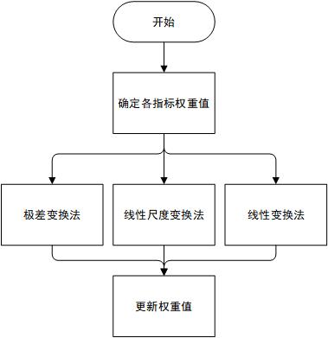

1. 指标归一化处理流程

根据权重的设定，把所有指标的权重设定的值按照总和为1的思想进行归一化处理，把每个指标的权重值都转化为(0，1)之间，方便后面的计算处理，其中归一化的方法有：极差变换法、线性尺度变换法、线性变换法等方法能够将指标值进行归一化处理，如下图示意：

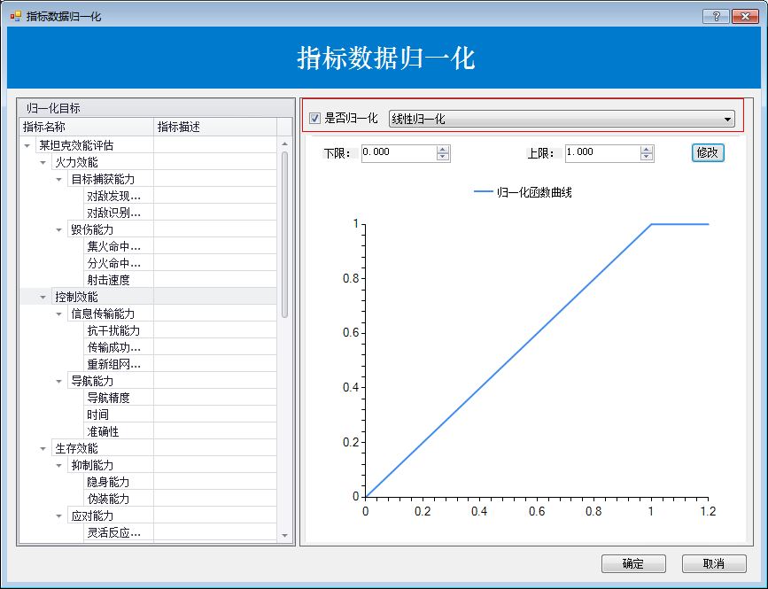

1. 指标归一化

极差变换法

功能描述：通过极差变换公式计算得到归一化值；

线性尺度变换法

功能描述：通过线性尺度变换法公式计算得到归一化值；

线性变换法

功能描述：通过设置上下限阈值，利用y=ax+b线性函数进行归一化计算。

* + - * 1. 基于变权灰色聚类的评估流程

灰色聚类是根据所划分类的不同，建立对应的灰色白化权函数，并将观测指标参数按照每个灰色白化权函数，分成若干个可定义灰类的方法。灰色聚类实际上是指将属于同一类的观测对象归集于同一集合的过程。算法执行流程如下图所示：



1. 基于变权灰色聚类的系统健康状态评估流程图

基于变权灰色聚类的装备健康状态综合评估步骤如下：

步骤1：根据装备在运行中采集时域数据，对各个分系统及其关键部件进行健康状态综合评估；

步骤2：对采集到的数据进行规范化处理，将有量纲的数据转化为无量纲数据；并确定评估中的各个指标的权重。考虑到各分系统健康状态评估指标差异性较大，同时为保证无量纲处理后数据可包含更好的原始数据信息，可取健康状态评估指标参数偏差作为参考指标，表示评估指标的实际测量值，表示其期望值。根据评估指标的类型不同，期望值可以是某一具体指，也可以是正常状态下的范围值。为更好的描述系统状态，期望无量纲化后数据范围在0~100之间，根据实际系统性能退化特点，当特征参数偏差较小时，反映系统健康状态良好，当偏差较大时，反映系统健康状态恶化程度逐渐加快。无量纲处理函数为：



其中，为无量纲化处理数值；为特征参数偏差值下限；为特征参数偏差值上限；为无量化处理数值范围参数，为直观的描述系统健康状态取；为形状调节参数，当时，无量纲处理函数就简化为了线性处理函数，调节参数值可调整无量纲化处理数据下降速率。

特征参数偏差值的上、下限和参数的期望值需根据专家经验最终确定。

步骤3：将规范化后的数据带入各白化权函数，计算出各相关灰色聚类函数值。依据对灰色系统理论的分析，以结合白化权函数的具体概念及所表达的含义，可将白化权函数分为典型、下限测度、式中测度、上限测度等形式的白化权函数。

设为第个对象第指标的具体观测值，表示指标子类白化权函数，则表示指标子类的权重，目前，确定权重的方法主要有两类，一是主观赋权法，这需要由专家的经验知识获得，主观性较强，所得出的健康评估状态也更符合人们的认知，使用较为广泛的主观赋权法为层次分析法；二是客观赋权法，是根据对象的原始数据计算所得，权值计算充分利用了样本数据特性，保证了所得权值的客观性，客观赋权法权值由样本数据计算所得，能更好反映系统评估指标的数据动态信息，使用较为广泛的客观赋权法为熵值赋权法。在系统状态综合评估阶段，当某一指标和某分系统状态发生异常时，若其权重系数较小，可能导致评估结果不符合实际情况，因此需要加大该指标或分系统的权重。定权重揭露的是在正常情况下，评价因素对评估的重要程度，其不会随评估指标状态的变化而变化。而当设备运行时，某关键指标值异常，则可能标志着某性能发生变化，但在不变的权重下，可能会因权重较小导致不能准确地反映变压器的真实状态，变权重的核心思想是在权重的基础上，使该定权重状态量的改变而变化，即变权。引入均衡函数的变权重计算公式如下：



式中，为故障的变权重；为故障的定权重；为故障的项数；为故障的评价值，且；取值决定故障对评价结果的影响，当时，表明对均衡性要求不高；时，表示不能容忍某些故障严重缺陷；当时，等同于定权模式。根据实际情况对参数进行取值。

根据灰色聚类具体理论分析，则有：



为第个对象关于第个灰类的灰色聚类系数。通过上面计算可得到如下对象的聚类系数向量。



步骤4：将步骤2和步骤3计算的权重和灰色聚类函数值带入隶属度函数中，计算聚类系数，计算各关键部件的健康状态；

步骤5：最后根据公式进行比较，确定系统的健康状态。

本软件采用变权评估算法，用户可以设置变权阈值，如下图。

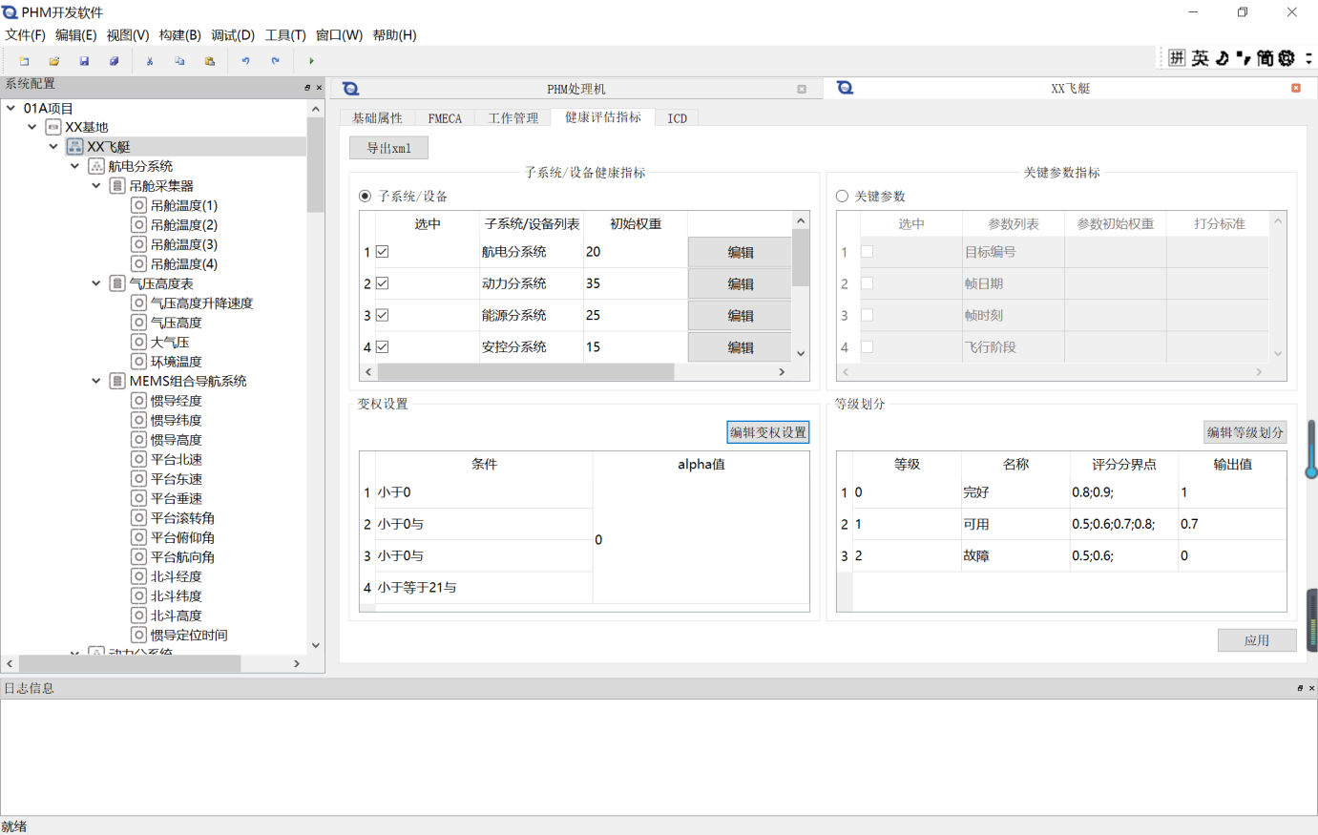

1. 灰色聚类评估构建示意图
   * + - 1. 基于贝叶斯网络的系统健康评估流程

由于电子设备系统结构复杂，不确定性强，在进行诊断推理的时候往往需要考虑这种未知因素和不确定性关系造成的影响。作为在不确定性问题研究领域发挥重大作用的工具，贝叶斯网络是一种将相互依赖关系这种定性信息和依赖程度这样的定量信息结合在一起将系统的各随机变量直观联系起来的网络模型，既能够对数据进行学习，发现变量间的关系，也可以通过学习所得到的网络模型进行推理和参数更新。在不确定性问题的领域，贝叶斯网络因为概率论的支撑和图论的补充，成为了衡量系统各部分因果关系的重要不确定性模型。在数据完备和不完备的数据库中，贝叶斯网络都能够对已有信息进行良好的学习和融合，得到知识模型。

基于贝叶斯网络的系统健康评估算法流程如下：

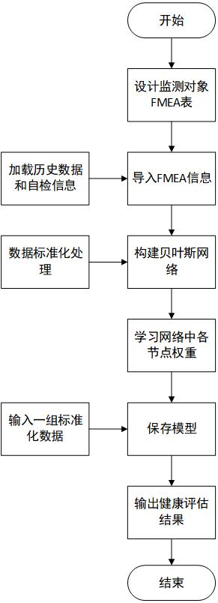

1. 基于FMEA的贝叶斯健康评估网络
2. 失效模式与影响分析(FMEA)表分析：
3. 识别组件和功能

对所分析层次对象的架构进行分解，明确对象组成组件。在 FMEA 中对于组件功能的识别过程中最主要就是关注与顶层功能相关的功能。系统顶层功能通过功能分解并通过子功能对应的行为将功能分配到组件。

1. 确定故障模式

在分析收集到足够的信息后，需要逐步明确各组件的故障模式，通过每个组件的故障模式可以推断所分析目标对象有可能的故障。对于故障模式的确定需要尤其关注与给顶层相关的组件故障模式。

1. 确定故障模式的影响

分析每种确定的故障模式，给出其对给定层级和更高一级层级的影响，并将这些故障模式及其对给定层上的影响和更高一级层上的影响记录在FMEA表中。

1. 故障检验方法与纠正措施

故障检验方法用于后期维护人员进行维修，帮助维护人员快速排故。通常采

用软硬件检测器检测、人工识别等方式对故障进行检验。

1. 确定设备的故障率和模式故障率

对于定量的 FMEA，应给出设备或功能模块每个故障模式下的故障率，通过对故障率进行综合，可以得到每个设备或功能模块的故障率。

1. 根据FMEA表构建贝叶斯网络：

贝叶斯网络作为有向无环图是一种概率图模型，而在FMEA表中每一层产品又存在着一定的因果关系, 即: 低层次产品的故障模式对高一层次的影响, 就是高一层次产品的故障模模式而低一层次产品导致该故障影响的故障模式, 则是高一层次产品该故障模式的故障原因, 由此上推至系统。如下图所示：

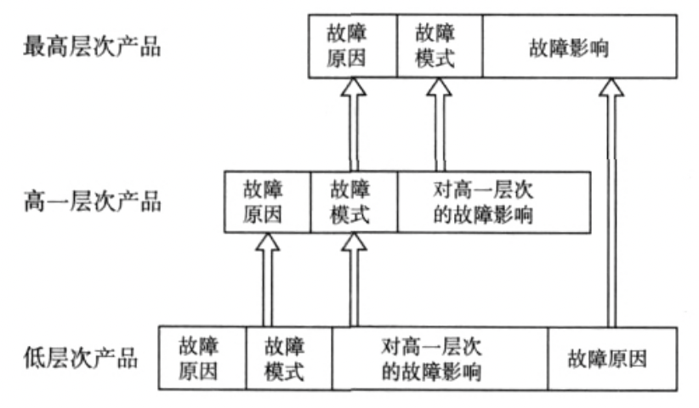

1. 不同层次系统的FMEA数据迭代关系

根据上述因果关系，建立一张空图，将故障原因，故障模式，故障影响作为节点逐个加入到这张空图中，去除重复节点，构成一个贝叶斯网络，如下图所示，各节点之间会产生一个条件概率表，如果能计算出每个节点之间的概率值，就可以根据根节点（子系统）的状态逐步推出叶子节点（综合系统）的状态。

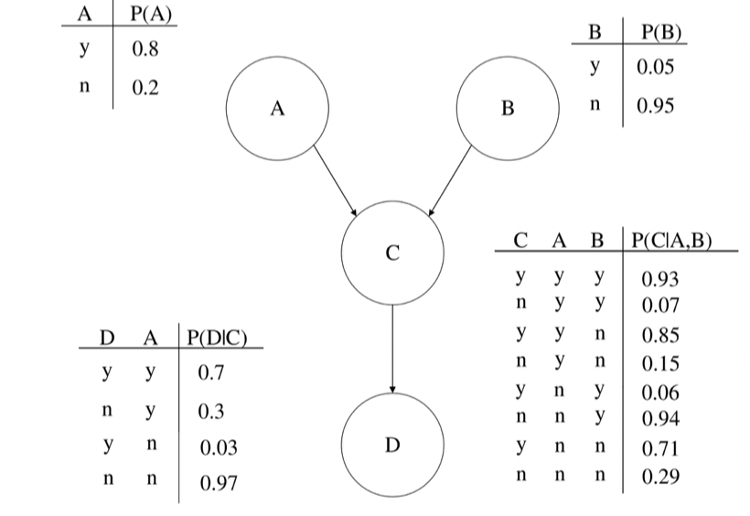

1. 简单贝叶斯网络结构图
2. 规范化历史数据和设备自检信息数据：从数据库中获取贝叶斯网络各节点的数据，然后需要对各节点数据进行映射，转化为状态量（0，1，2....）,为贝叶斯网络条件概率学习作准备。
3. 贝叶斯网络参数学习：目前参数学习有两种方式，一种是专家定义，本软件支持手动填写，修改，第二种通过步骤（3）得到的数据进行学习，常用方法有。最大似然估计法和贝叶斯估计法，计算得到各节点之间的条件概率分布，至此获得了一个完整的贝叶斯网络
4. 使用现有数据进行规范化，即可导入进步骤（4）的模型进行健康评估，可以选择任意节点进行健康状态评估。
   * + 1. 维修辅助决策

通过输入故障预测数据，根据维修知识和辅助决策模型生成维修方案，如果有外部成熟方案则直接采用成熟方案，根据方案生成维修计划，根据维修计划生成维修资源分配，如果出现故障则进行故障引导处置，如果出现应急情况则进行应急预案，当维修结束后，生成维修决策报告。

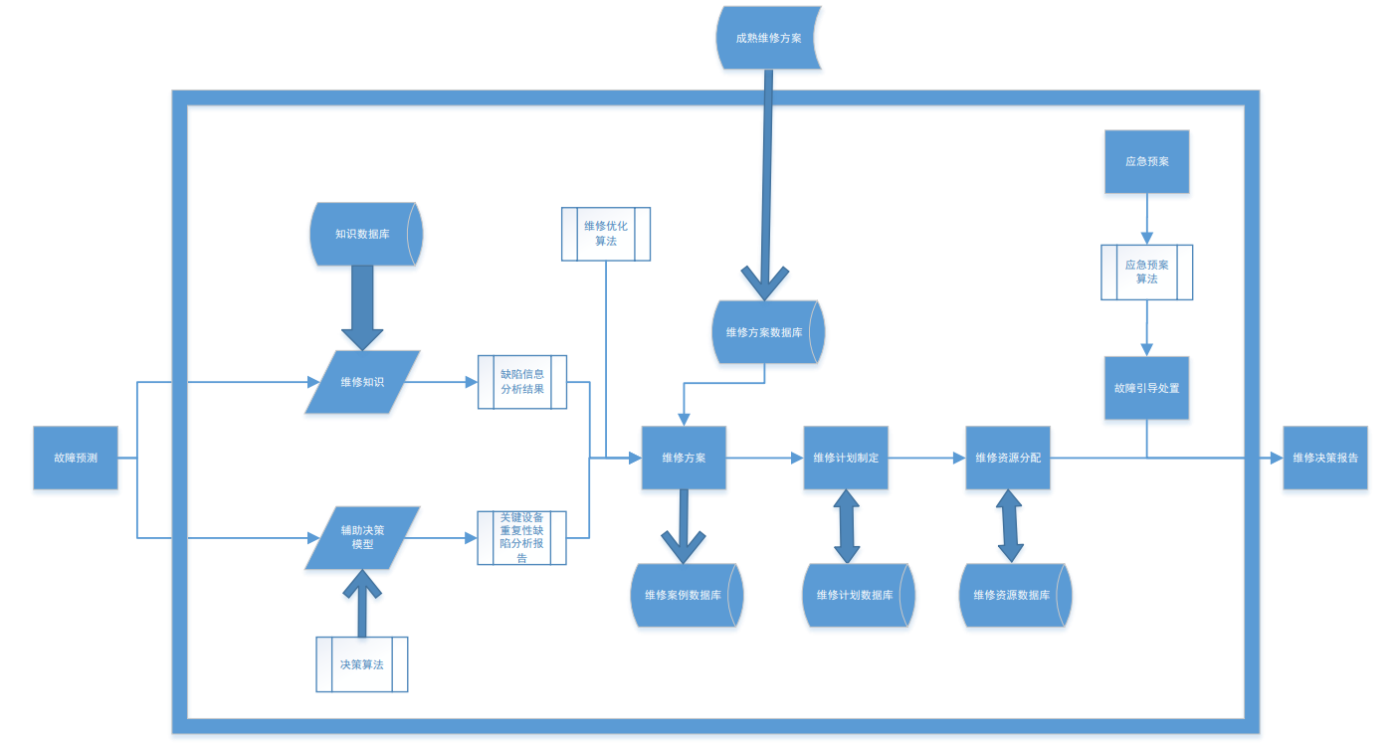

1. 维修辅助决策

输入故障预测，通过维修知识的维修知识库生成缺陷信息分析结果，并通过辅助决策模型的算法生成关键设备重复性缺陷分析报告。缺陷信息分析结果和关键设备重复性缺陷分析报告经过维修优化算法在维修方案库中找到合适的维修方案，如果没有方案则生成优化的维修方案，将维修方案存到案例库中，将维修方案通过维修计划库输出维修计划制定，将维修计划通过维修资源库进行维修资源分配，如果出现故障则进行故障引导处置，如果出现应急情况则通过应急预案的算法生成应急预案，如果维修结束则输出维修决策报告。

* + - * 1. 维修决策库

软件加载诊断维修知识库以后，通过组合优化和蒙特卡洛分析得到系统所有可能的组合状态，及对应故障模糊组和故障率分布情况，由专家对每一个状态分别输入处置方案，采集后形成加载文件提交给在线实时专家处置计算机，

1.根据测试方案分析提取系统所有可能的系统状态和故障模糊组列表；

2.为每一个系统状态和故障模糊组录入对应的专家处置(包括应急预案和维修预案)措施；

3.存储并导出成可以加载的文件格式

维修决策综合软件可以记录各个处置措施的资源约束条件、优先等级、实时性要求、系统前导状态、处置历史影响、处置优化目标、环境条件、处置效果/结果确认方法和判决等因素，供给在线实时处置模块进行综合决策。

建立维修决策库时，软件将自动检查维修决策库的完整性和覆盖率：

1. 应急处置预案是否完备，是否覆盖了设备知识库中可能出现的所有故障组合状态；
2. 故障处置预案(包括应急预案和维修预案)与实时处置脚本集的对应关系是否准确；
3. 对故障知识的描述是否可以准确表达故障。

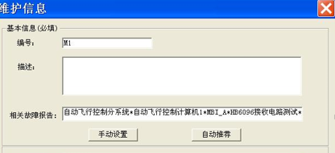

1. 处置建议录入和定义

维修方案库

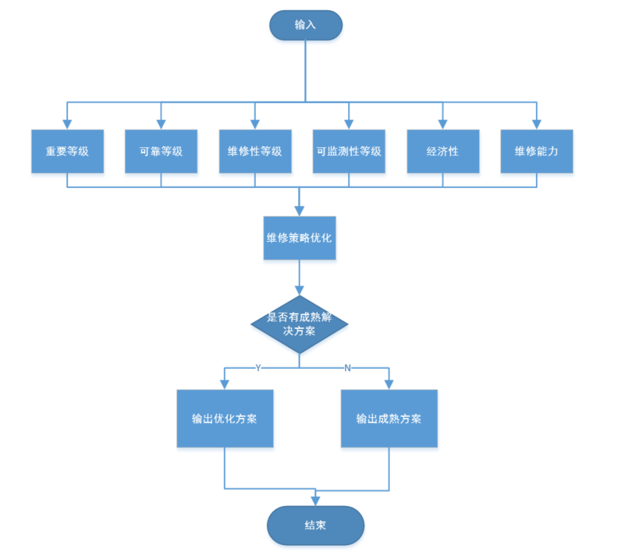

1. 维修方案库流程图

输入设备的重要性、可靠性、维修性、可监测性、经济性和维修能力等相关数据：

* 设备重要性评估模块通过设备重要性等级数据库对设备重要性进行评估并且得出等级结果；
* 设备可靠性分析模块通过输入参数：条件、时间、功能、能力。获取可靠性分析数据结果；
* 对维修性数据根据条件、程序、方法、现场可更换单元以及车间可更换单元等元素进行计算；
* 对可监测性通过设备可监测性等级数据库进行等级评估；
* 对经济性进行计算，输入参数：更换频次，单件价值，影响等级；
* 对维修能力进行等级评估：基地级维修、中继级维修、基层级维修；

根据以上数据得到优化维修策略。

如果有成熟的维修方案，为输出提供成熟方案，否则提供优化方案。

维修案例库

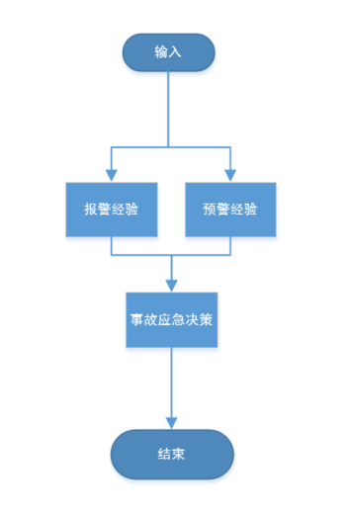

1. 维修案例流程图

将报警、预警处置经验存储到数据库中，利用数据库内容分析处理设备维护状态，提出事故紧急情况处理方案。

数据的存储支持多种存储类型:文件导入、文字输入。

数据的删除支持单个删除以及批量删除，通过勾选选择指定的删除数据。

数据修改支持在软件界面修改，选中要修改的数据，单击修改功能。

数据的查询支持关键字查询、自定义查询。

* + - * 1. 维修计划制定

定检维护管理模块提供需要定期检测的产品设备的检测信息的浏览，定检周期将到的提醒功能，同时提供定检信息的录入、上报功能。

定检维护管理模块主要功能：

1. 对设备定检任务管理
2. 对设备维护任务管理
3. 定检维护的定期提醒功能
4. 对定检维护活动进行记录

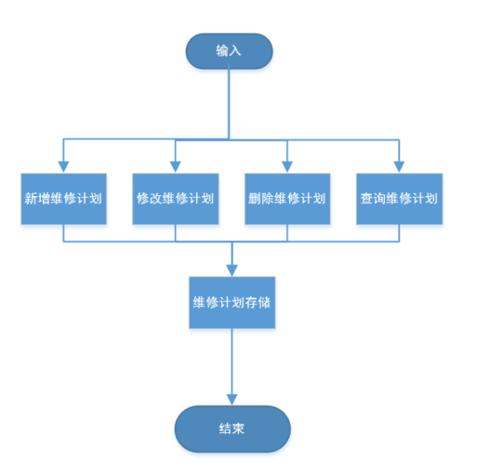

1. 维修计划流程图

通过对维修计划的增删改查对维修计划进行维护。

维修计划的新增支持文本录入、模板录入。

维修计划的修改支持查询指定维修计划选择修改。

维修计划的删除通过勾选指定维修计划可以进行批量或者单个删除。

* + - * 1. 维修资源分配功能

维修资源分为三类，分别是维修人员、维修设备和维修工具。点击工具栏中的【装备保障性数据管理】中的【维修资源管理】后，显示“维修资源管理”页面，见下图所示。

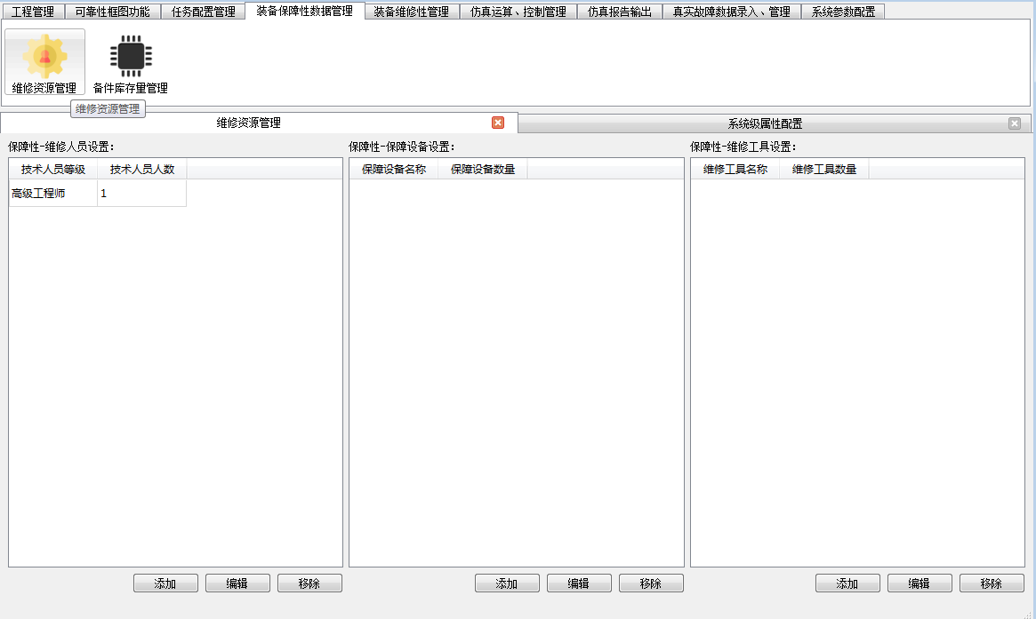

1. 维修资源管理窗口

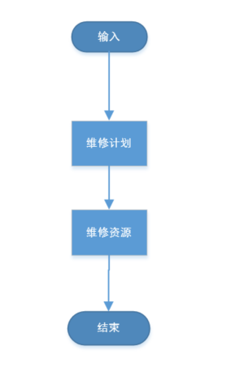

1. 维修资源分配流程

通过获取维修计划，对库存的维修资源进行分配输出，例如：维修人员、备品备件、维修工具等，如果资源不足则上报。

维修场景资源定义功能

在“维修资源管理”页面中，有三栏信息列表；下面一一介绍这三类资源的管理与分配功能：

维修人员定义功能

在“维修资源管理”页面中，最左侧的是“维修人员设置”栏。点击此列表下方的“添加”按钮；弹出“添加维修技术人员”窗口（见下图所示）。在此窗口中，选择该维修人员的等级和数量。维修人员的等级信息定义来自于系统级参数设置中的“维护人员等级”（见下图的左侧小图）。

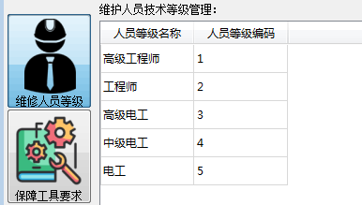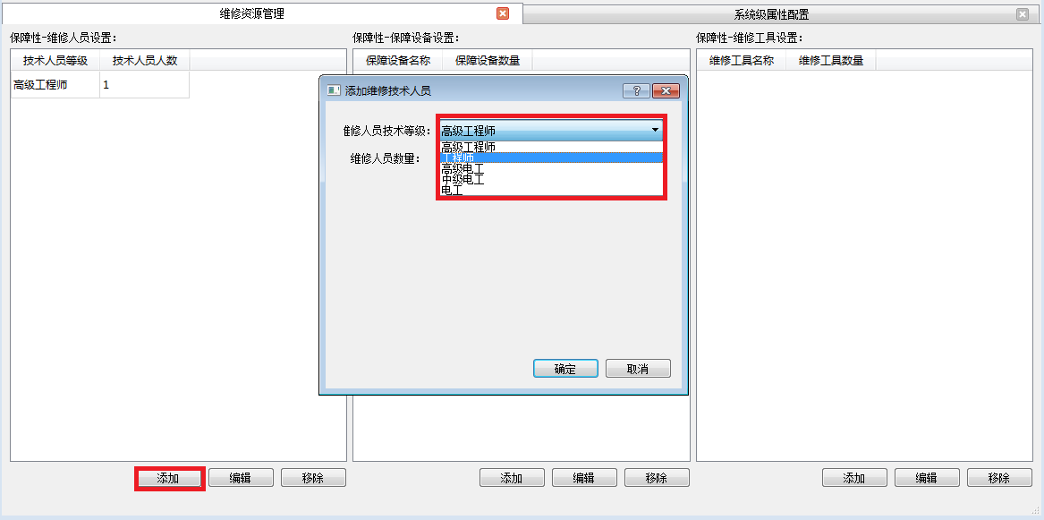

1. 维修人员-定义流程

维修设备

在“维修资源管理”页面中，最右侧的是“维修设备设置”栏。点击此列表下方的“添加”按钮；弹出“添加维修设备”窗口（见下图所示）。在此窗口中，选择该维修设备的名称和数量。维修设备的信息定义来自于系统级参数设置中的“保障设备类型”（见下图的左侧小图）。

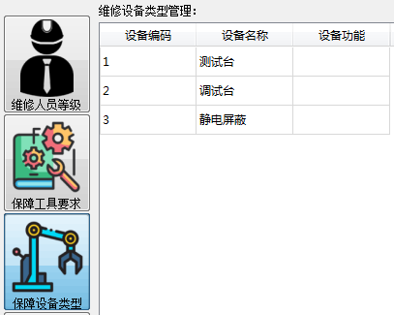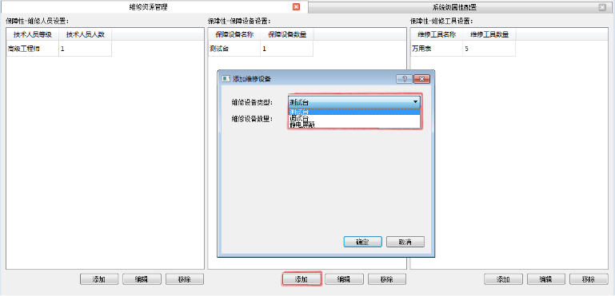

1. 维修设备-添加流程

维修工具

在“维修资源管理”页面中，最右侧的是“维修工具设置”栏。点击此列表下方的“添加”按钮；弹出“添加维修工具”窗口（见下图所示）。在此窗口中，选择该维修工具的类型和数量。维修工具的类型信息定义来自于系统级参数设置中的“保障工具要求”（见下图的左侧小图）。

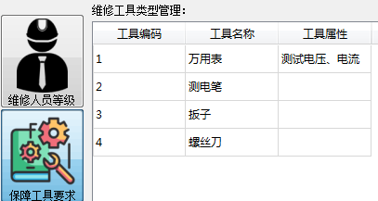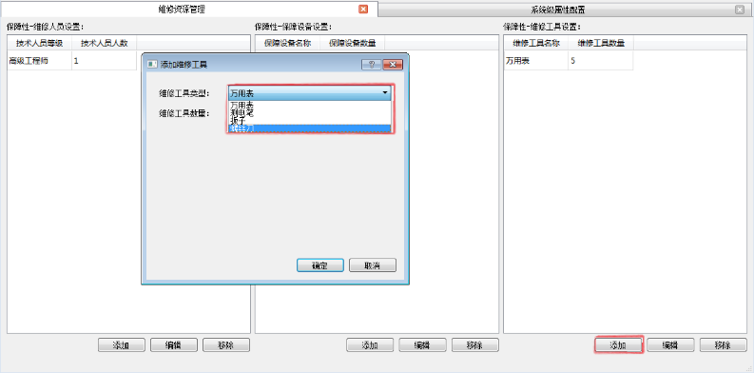

1. 维修工具定义流程

维修工序资源需求定义

维修资源在不同设备的不同的故障下的需求是不同的，而且在故障维修的不同工序上所需要投入和消耗的资源也是不同的，根据现有系统维修工作状态和资源占用状态进行优化分配是本软件资源分配功能的核心。

首先，用户需要根据系统诊断系统生成的故障模糊组定义对应的维修流程图， 维修流程图见下图所示：



1. 简单的故障维修流程



1. 复杂的维修流程路径

软件以图或表的形式，提供建立系统在指定维修级别上的维修步骤和动作与对应的维修事件的关系。维修事件有时可以对应一组可维修模块，或对应一个可维修模块。

每个步骤模块上可以定义本步骤所需的资源，以及资源占用时间的概率密度分布方式和数值，例如常数、正态分布、贝塔分布等。

每个步骤模块可以进一步进入下层图定义其详细步骤。

可以从第三方维修性建模软件中导入单个或多个维修流程图

可以从第三方测试性或维修性软件中导入维修步骤的属性和参数。

维修决策模块

本软件使用蒙特卡洛离散事件联合仿真算法，对当前故障后果仿真、故障检测与故障隔离系统仿真、维修资源调度与分配仿真、备件供应仿真等多个工程流程的联合仿真，统计出当前任务计划场景和资源占用情况下装备在各种处置方案下的预计的系统工作概率分布情况，计算关键备件、关键装备和关键维修资源。

模块将读入保障资源和维修备件的配置情况，综合考虑不同站点中装备在维修和保障过程中，由于维修设施、维修工具、维修器材的限制和约束，在设备各种故障组合情况下，开展保障活动而产生的等待时间和延迟时间，本步骤支持维护保障方案和功能失效及产品故障的关联配置，可更具装备维护维修工序中不同的保障资源需求，以及系统的后续工作剖面进行故障处理对策，包括使用建议与维护计划等。

当维修资源存在冲突时，系统将根据任务剖面和任务时间线以及设备功能的关键性等级等因素综合决策资源调配，当维修资源暂时得不到满足时，系统将提供应急维修预案，根据系统预置的维修预案进行综合推荐。



1. 维修资源分配决策流程
   * + - 1. 故障引导处置

维修辅助引导功能根据输入的故障诊断的故障定位，调用系统级维修流程图和维修步骤知识，按照调用的维修工艺过程，依次完成被维修设备的拆卸、更改、安装、测试等维修工作。维修辅助引导软件设计在技术资料管理平台上，录入电子化包括多媒体手段的维修工艺，完成每一步工艺规程的数据编号，推荐维修使用工具，实现自动演示和交互确认等功能。同时完成维修信息的记录。因此维修辅助软件的组成如下图所示。



1. 维修辅助软件组成



1. 维修辅助引导模块工作流程

根据收到的故障模式分配合适的维修决策并发送给维修人员。

维修人员通过维修管理界面获知维修指令，根据维修指定查询维修工艺部分内容，根据维修工艺界面获取维修资源，如果资源缺失则上报，如果资源满足则利用维修资源对维修部分进行维修，全程由维修管理界面进行互助或者监督操作，根据维修情况利用维修记录模板机型记录并通过net传输到服务端。

* + - * 1. 应急预案

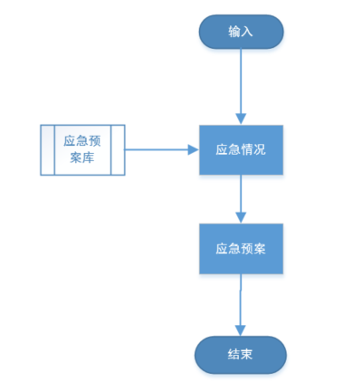

1. 应急预案流程

根据用户配置好的应急预案库，提供应急情况出现时最优预案，如果没有预案则上报。

* + - 1. 健康管理报告

地面端PHM软件中的健康管理报告包括：

1. 故障诊断报告

利用故障库、规则库，基于知识或模型对设备故障进行诊断，将诊断过程和结果信息按照相关的诊断模板生成故障诊断报告，并及时推送到故障维修人员及上层管理者。

1. 维修建议报告

利用方案库、案例库、规则库、故障库和维修方案库，生成维修建议报告，软件跟踪故障排除情况，故障解决后，及时将故障解决情况汇报，并将故障解决过程、采用方案保存到知识库中，提取关键词方便用户后续检索、查看。

1. 威胁等级评估报告

建立威胁等级评估模型，结合设备当前势态、设备剩余寿命数据、各种故障及潜在故障、威胁等级评估模型，对威胁因素进行打分、等级排序，生成威胁评估报告。

1. 健康评估报告

建立设备态势评估模型，结合设备当前运行环境、综合设备工况、各系统部件健康状况、故障诊断报告的结构、设备态势模型，分析当前态势，生成态势评估报告。

1. 预测分析报告

结合机载电子设备状态监控、故障诊断的数据信息，通过调用智能算法建模和服务、物理模型管理与服务模块模型库中各种预测模型评估和预测被监测系统、设备的未来的性能，并做出判断，建议、决策采取相应的措施，并生成相应报告。

* + - * 1. 报告类型

报告模板定义

地面健康管理验证系统提供报告模板定义功能，报告模板文件中包含了报告记录的数据内容要素和格式，用户可以根据报告的类型和用途分别定义多个健康报告模板，软件支持模板的创建、编辑、删除。



1. 报告模板创建数据流程

如上图所示：用户通过WEB页面提供的报表演示进行定制，用户从头从空白页面上开始定制静态文本内容和动态内容，也可以从模板数据库中提取现有的分类报表模板。系统将定制的信息转换成为XML样式文档，利用XML文件提供XLST方式自动转换成为WEB页面，进行报表样式无数据报告布局预览，用户可以根据显示的情况修改报表的样式，符合定制要求后可设置对应的模板分类标签后存储到模板数据库中。同时连接故障库、维修方案库、案例库等知识数据库提取相关信息，生成XML报表文档，通过XLST技术提供实际数据连接效果展示。

系统提供健康模板数据录入及编辑方式。编辑窗口可以是卡片式、网格式、单据式或自己设计编辑模板，有多种种编辑框供选择。可批量编辑数据，如批量添加、批量修改、批量删除、批量替换、数据合并、数据拆分等，可进行记录复制、单据复制，令报告模板创建编辑轻松高效。系统提供自动纠错功能，能自动调整模板编辑过程中用户录入的不合法数据，并提供纠错提示。

用户定制的样式内容包括报告表头、标题、表格列标题、背景颜色、字体大小、列宽，行高等信息。

用户可将报告模板中控件与数据库中的字段进行关联，报告生成模块根据模板中的定义自动读取数据库中的数据，进行格式化后放置到报告页面中。

报告模板类型

系统模板库提供的健康管理报告包括以下几种，每种健康管理报告系统内置一个初始基线参考模板，用户可在初始基线版本报告模板的基础上进行修改定制：

1. 故障诊断报告

如下图所示，故障诊断模块调用故障库、规则库管理模块提供的故障诊断服务，利用基于知识或模型对设备故障进行诊断，输出诊断结果和诊断步骤等过程信息。故障诊断报告生成模块接收到这些信息以后，读取对应的故障报告模板库，解析模板库中页面元素所需的数据内容、布局和数据信息映射信息，读取对应的规则库和故障库中的解释服务，将诊断过程和结果信息按照预定的格式生成表格和文本信息，同时提取操作日志信息生成报告表头，最后合成对应的故障诊断报告，提供给报告页面显示模块和WORD导出模块，并及时推送到故障维修人员及上层管理者。



1. 故障诊断报告模板与报告生成模块
2. 维修建议报告

如下图所示：维修建议生成模块从故障诊断模块的输出接口获取诊断结果，然后利用知识与规则模块提供的信息检索服务，提取方案库、案例库、规则库、故障库和维修方案库中的与此诊断结果最相吻合的内容，利用维修建议报告模板合成对应的维修建议报告。维修建议报告中综合显示了本故障所检索到的处理过程和备选方案，将维修建议报告显示在WEB页面上，同时利用维修活动过程跟踪表单新建立一个维修过程，使用录入表单获取推荐的维修建议的执行过程和执行步骤，使用页面控件反馈故障排除情况，如果故障得以排除，用户可以选择将故障排除的过程中的解决过程和实际使用方案保存到知识库中，同时提取标签和关键词供后续同一设备或类似故障现象的故障排故时进行检索和查看。



1. 维修建议报告模板与生成模块
2. 威胁等级评估报告

如下图所示：软件提供威胁等级评估模型建立功能，评估模型中首先根据主要威胁因素建立威胁等级评估所需的多因素威胁等级评估层次结构模型，并且使用标度法构建属性判断矩阵，并采用特征根法，利用最大特征根计算单排权向量，获得判断矩阵一致性指标，并使用总排序权向量确定所有因素对总威胁的层次总排序权值，判断是否通过一致性检验，存储到威胁等级评估模型中。威胁评估软件运行过程中，威胁等级评估报告生成模块从故障诊断模块获取系统中各个设备的当前故障与否状态、系统中各个设备的剩余寿命数据、各种故障及潜在故障状态，使用威胁等级模型对威胁因素进行打分、等级排序，根据威胁等级评估报告模板生成威胁评估报告，最后通过WEB可视化输出模型输出到界面。



1. 威胁等级报告模板与报告生成模块
2. 健康评估报告

如下图所示：软件首先建立设备态势评估模型，通过建立设备态势评估体系，从平台获取电子设备各模块的历史记录数据以及数据对应的状态信息和电子设备的自检信息记录，使用这些模块建立设备评估模型，可以通过专家为评估模型中的各节点分配权重，也可使用获取的数据去学习权重，最后得到带有权重的评估模型。

设备运行过程中，软件从故障诊断模块和历史数据库中获取综合设备工况，从健康评估模块获取各系统部件健康状况，从任务信息/环境信息解析模块获得设备当前运行环境、根据态势报告的结构，分析当前态势，生成态势评估报告。



1. 态势报告模板与报告生成模块
2. 预测分析报告

如下图所示：软件使用智能算法建模模块组合系统提供的各种处理算法建立起算法模型，同时结合系统中存储的物理模型，形成综合预测模型评估模块。软件运行时，从状态监测模块获取机载电子设备状态监控数据、从故障故障诊断模块获取诊断结果数据信息，综合预测算法和物理模型预测设备的未来的指标性能，做出判断，建议、决策采取相应的措施，根据预测分析模板提供的格式生成相应报告。



1. 预测分析报告模板与报告生成模块。
   * + - 1. 报告自动生成

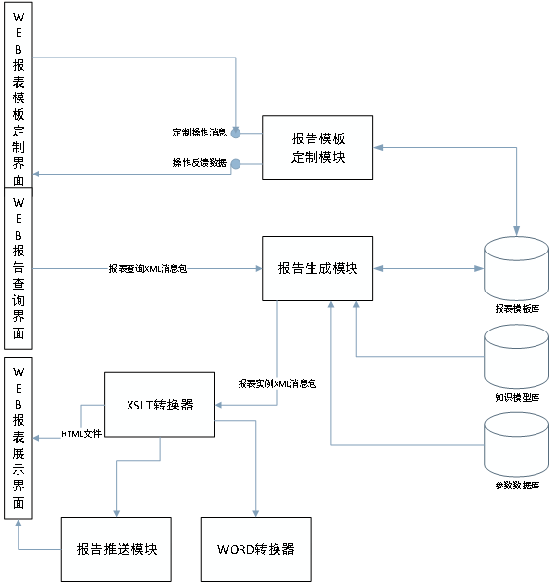

1. 报告自动生成模块

如上图所示，用户铜鼓报告设计WEB界面，对报告的样式进行定义之后，软件将定制后的模板以XML文件的方式存入模板库。用户在报告查询页面点击对应类型的报告，例如故障诊断报告、维修建议报告、健康评估报告等，报告生成模块根据用户选择报告类型，调用对应的模板库中的报告模板，然后对模板XML文件对应内容进行解析，将XML模板中关于数据库数据源部分的内容提取出来，并且连接对应的数据库，并按照模板中规定的查询条件从数据库中查询到对应的数据，并且将其实例化成为报告XML实例文档，即读取数据库中对应的动态数据，并且和模板中的静态数据、文本、表格等进行组合，生成的对应的HTML文档，在用户界面进行展现，并提供对应的交互功能。

生成的报告除了在WEB页面上进行展示以外，还要求导出转换成为WORD文件，生成WORD报告文件，生成WORD报告的流程如下：

在报告生成模块根据所需模板连接数据库后，取出对应的Schema文件，并根据文件中的内容提取数据中相关信息，然后创建一个WORD对象，并且调用对应的接口对WORD对象进行操作，包括插入表格，插入文本，设置字体颜色、大小等属性，并将动态数据写入WORD文档，最后结束对应的WORD进程。

* + - 1. 知识库与专家系统服务

知识库中存放着装备系统专业领域的相关的结构化专家知识和基于数据的健康管理模型训练学习结果，知识库管理模块主要围绕知识库的构建、管理维护、使用等部分开展工作。

PHM系统知识生成管理软件依据设备的健康管理需求，使用系统先验测试、诊断数据知识，以及基于数据的智能化诊断知识生成和管理要求。

PHM系统知识生成管理软件架构按照按照功能划分，如下图。



1. PHM系统知识生成管理软件工作流程图



1. 知识管理软件设计框图
   * + - 1. 知识创建模块

健康管理知识库创建模块通过知识模板来支持多种专家知识的创建，分别使用结构化知识和基于数据驱动两种方式，首先使用知识模板编制模块进行知识映射表的创建，知识模板定义了结构化知识表中数据类型，确定映射表的映射关系（一对一、一对多、多对多），包括故障描述与测试方案映射表、测试结果与故障定位映射表、故障定位与维修方案映射表、以及功能电路与板级关系映射表等等。主要的构建过程是根据已有的诊断经验总结知识，并进行结构化表示，对于文本描述的案例知识，可以利用智能算法对其进行知识提取及表示。

知识数据库中的信息主要有用户数据信息，包括用户的账号信息管理、权限管理；故障数据的相关信息，包括原始的故障数据、中间故障数据、与故障有关的相关文本数据、已有专家知识的非结构化数据；版本状态数据；以及为后期的扩展性考虑生成的数据结构。具体模块设计如下：



1. 设计框图

知识模板管理功能

机载电子设备健康管理知识在实际中存在着多种不同的形式和不同系统的数据，需要使用不同的知识模板进行处理和分析，因此，在健康管理知识管理过程中，针对不同的系统知识，本软件可提供和管理多个知识模板的创建、更新过程，并进行知识集成与存储，从而提供给知识验证使用。

对于所给工作参数中存在故障标记的情况，为了提高时间效率及利用现有经验知识，采用基于算法知识库中分类识别算法；针对工作参数中不存在故障标记的情况下，需训练机器学习模型和聚类学习模型，挖掘工作参数中的隐含知识，分析出不同事件逻辑和状态逻辑之间的关联关系，从而提供给模型训练模块使用。



1. 知识模板管理接口

软件同时可结合多个不同的知识模板，学习集成模型，为更好的进行故障诊断做好坚实的基础。具体模块设计如下：

1）用户可随意设计应用知识模板，可定义每个知识模板中数据表及各个表之属性，包括表的存取范围，许可用户等。可以将模板定义为外部程序或外部网页表单，以在本系统界面内操作其他程序。

2）系统提供知识模板数据表设计界面，用户可将其他模板结构拷贝过来，也可直接复制其他知识模板及其数据。

3）系统中模板各表各字段可根据需要对不同用户设置可见、不可见。

4）系统提供丰富的模板数据录入及编辑方式。编辑窗口可以是卡片式、网格式、单据式或自己设计编辑模板，有11种编辑框供选择。可批量编辑数据，如批量添加、批量修改、批量删除、批量替换、数据合并、数据拆分等，可进行记录复制、单据复制，令知识模板创建编辑轻松高效。系统提供功能强大的自动纠错功能，能自动调整用户录入的不合法数据，并提供纠错报告。

5）用户可设计知识模板，此模板可自动读取数据库中的数据，可作为知识编辑录入界面和报告显示界面。

|  |  |
| --- | --- |
|  |  |

1. 知识模板管理

产品履历知识模板

产品履历模板管理提供产品出厂履历，以及质量问题、定检维护、备件更换、系统测试等信息的浏览、查询功能。

1. 产品结构树编辑
2. 产品结构树导入导出
3. 出厂证明书浏览
4. 履历信息浏览、查询
5. 履历信息导入导出

检修预案知识模板

检修预案知识模板，根据部件名称和维修活动进行对应知识的收集和创建工作，例如：

* 设备拆装步骤
* 所需工具
* 耗材
* 更换后检测流程

操作界面如下图所示：

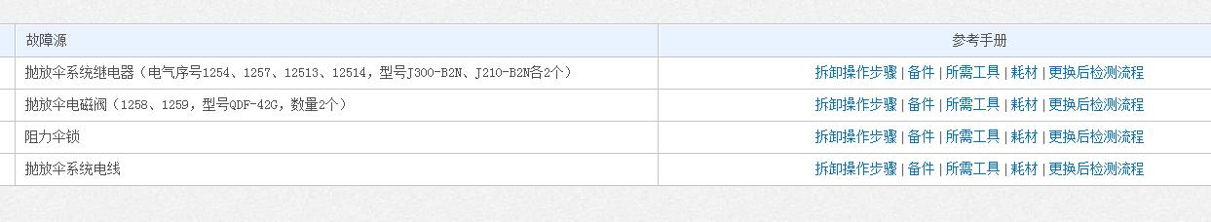

1. 检修预案知识模板

系统故障类知识创建

知识库管理模块可以辅助维修技术人员在现场实时地将维修工作数据和装备状态数据进行输入，供多位管理人员进行维修活动管理和装备状态的监控，同时也提供实时的维修计划、任务定义，实现对装备的维修活动的实时监控。

采用知识库管理模块可以使维修人员在工作场所依据维修作业和装备状况，实时输入相关技术数据，为管理提供可视化的维修状态和装备状态。

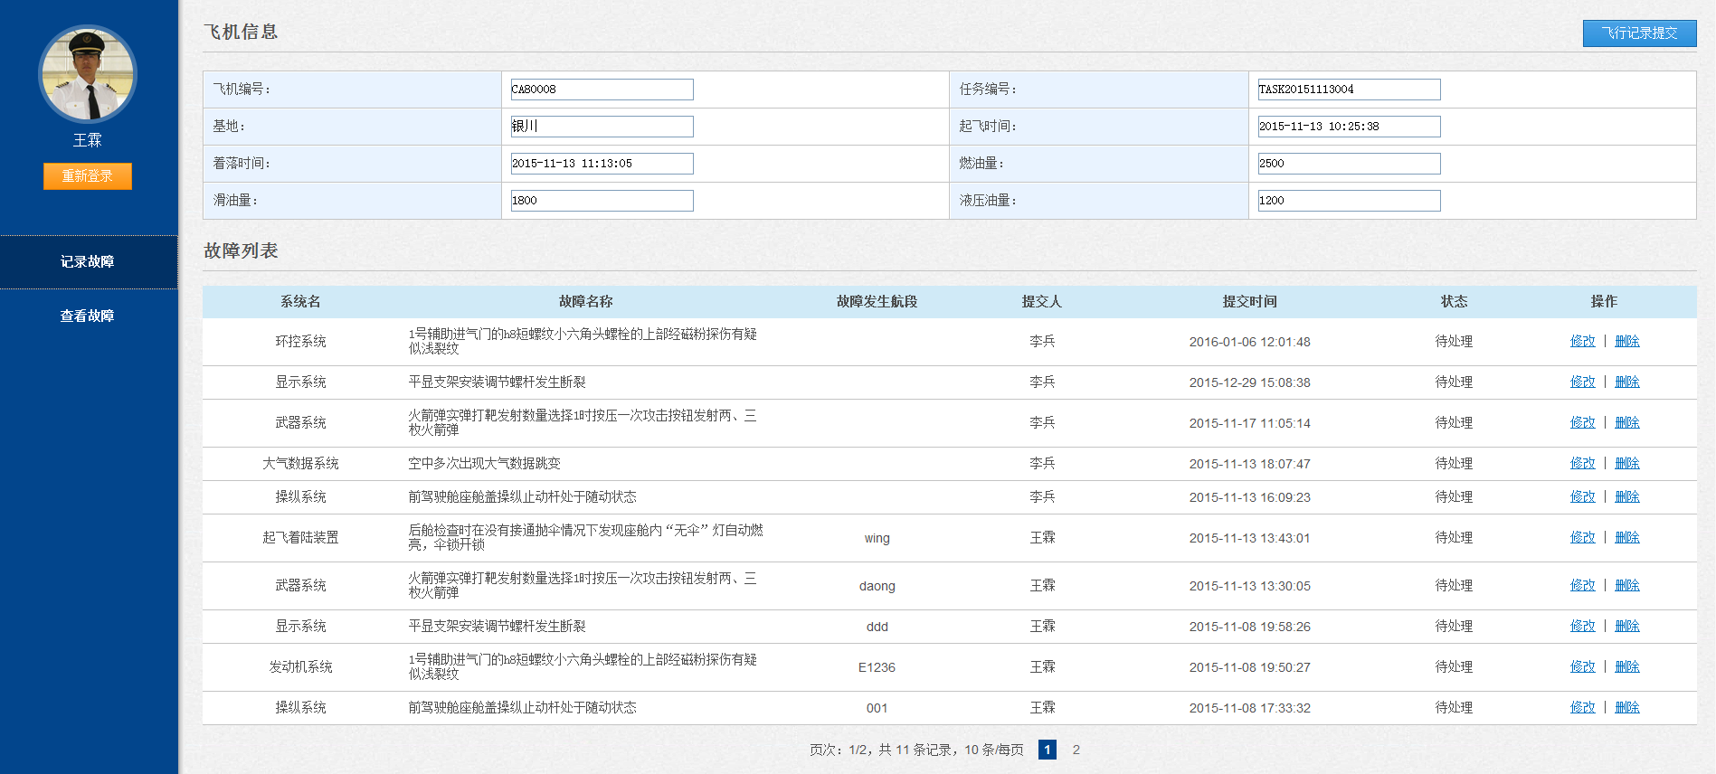

1. 维修活动信息录入界面

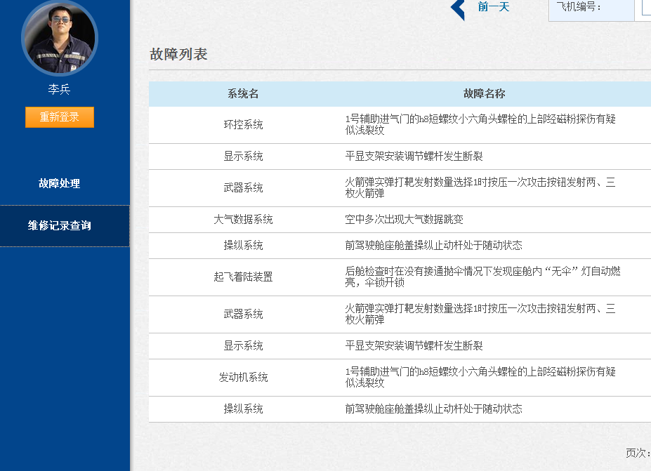

1. 维修活动查询界面

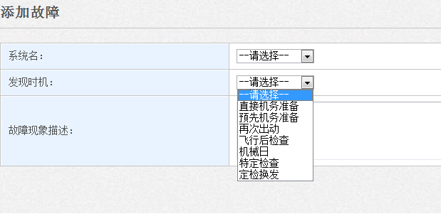

1. 维修活动录入界面
   * + - 1. 知识管理

知识库是保证故障模型及推理分析系统运行的基础，所以合理完善的知识数据库管理是系统必不可少的组成部分。

模板与分类管理

知识库以模板管理为基础，可支持知识创建模块所使用的知识模板的创建、编辑、删除、启用、禁用等管理；

同时支持知识分类体系：知识管理功能具有灵活的分类定义功能，能够让用户根据自己的业务特点，进行任意层次化的多级/多重知识分类，当知识的初始状态没有分类，或者分类出现错误、变更时，可利用知识分类管理功能，实现对知识的分类。

同时知识支持知识的标签标注功能，支持标签的增、删、改、查的管理，系统提供操作界面，用户可以手动为这些知识添加标签属性（如查看权限、适用故障类型、所属分类等），支持非结构化或半结构化文本关键词标签属性的自动提取。，用户可使用标签功能对知识进行检索；

知识库支持对专家知识的自学习，每次PHM算法模型训练结束后都会进行一次模型参数的归纳，并进行算法模型知识库的更新，整理出的新的算法模型知识需要更新到知识库的表中。在故障描述与测试方案映射表中，为了保证能够在映射规则下得出动态的短期测试方案的推荐，需要根据数据库中测试方案的推荐频率来计算故障描述映射测试方案的优先级，实现动态推荐最优测试方案顺序。具体模块设计如下：



1. 知识库模块设计框图

软件支持归档管理，可将知识进行归档处理，归档时用户不可再检索、查看、下载该知识，归档后可以恢复。支持保存被修改过的知识文档的历史版本，可对历史版本进行检索、查看、下载。系统会将记录所有修改信息，包括修改人、修改位置、修改时间、修改原因等。

流程管理

知识管理流程支持多种审阅机制，如知识模板在多个用户之间间的串行审阅和并行审阅。用户可自定义知识创建和模板审批工作流。软件提供流程可视化工具，以图形化拖拽方式设计工作流模型，丰富的流程图形元素，可快速设计出形象直观的流程图。在工作流处理平台列出目前未完成之流程，可调出流程图（未完成的活动和已完成的活动以不同颜色区分），同时通过进度条形式形象直观地显示工作流程目前进度，轻松点击便可打开任务内容进行处理。

软件可实现串行、并行、循环、与、异或、投票、会签等各种复杂的流程逻辑关系，可中途修改流程或转交给其他人处理，同时支持子流程设计。同时软件可设定任务的多种分配方式与分配策略，可按部门、角色、用户等方式分配任务。

软件内置消息管理功能，为知识管理各流程提供的即时通知服务。如知识模板完成创建后，会通过消息系统提醒审核人进行审核；审批完成后，通知管理员对知识模板进行归档；相关知识创建后，消息系统通知对应用户进行阅读、办理。当事人在规定时间内未及时处理工作流程时，消息系统会自动发出催办通知。

知识创建时可定义不同用户的知识处理权限，如只读、印存权、修改权等，只有阅读权的用户不可复制、打印、保存、修改知识。

* + - * 1. 知识检索

本模块负责将存储在系统中的知识进行检索，并将结果输出，支持以下功能：

1）知识检索管理及输出方案可自行定义，包括数据查询、数据统计、数据处理、报表打印等，用户可自由设计数据查询、统计、处理SQL语句或存储过程。数据查询、统计、处理项目可以调用外部程序或外部网页。

2)用户可为每个知识表设置自定义提醒项目，每个提醒项目可自定义其逻辑，系统启动时能对多个满足条件的知识信息进行提醒。用户可对任何数据表设置记录提醒色，同一表可设置三种不同颜色，逻辑条件可自定义。

3）可为每个知识表设计触发机制，如用数据表A的某个字段的值去改变另一个数据表B的某个字段值或同表其他字段的值。

4）本系统报表设计模块采用---crystal报表工具，综合报表系统可抽取多表数据进行组合、分析，形成报表。

5）用户可管理存储自己的检索条件，当要使用快速检索时，以节省时间，提高效率。

* + - * 1. 知识推荐

故障知识推荐模块，主要使用用户输入的故障描述，或者调用获取系统诊断模块的诊断结果，采用多模型推荐的方法，针对测试数据和自然语言故障描述两种输入形式，使用不同的模型进行推荐，并且基于长期/短期数据对推荐方案进行排序，最后将基于长期数据的推荐结果和基于短期数据的推荐结果全部提供给用户，或者对推荐的故障知识进行集成。

系统获取有关故障现象的描述信息后，通过自然语言处理方法，完成故障信息解析、关键信息提取、信息编码等过程，之后基于多模型进行测试方案推荐，主要包括四种不同的推荐策略：基于规则的方案推荐，根据历史上对测试指标的不同测试结果采取的有效测试方案，利用规则模型将针对本次测试数据的测试方案提取出来；基于自然语言的方案推荐，利用训练好的自然语言模型，将输入的自然语言描述与语料库中的故障描述进行相似性计算，找出预料库中与此次语言描述最相似的故障描述，然后去数据库中找出历史上对最相似的故障描述的解决方案；基于长期数据对推荐方案排序，对推荐出来的测试方案，依据历史上测试方案解决输入所对应的故障的成功率、时间成本等做出合理的排序；基于短期数据对推荐方案排序，对于某种原因导致的某种故障在一段时间内重复出现的情况，在对推荐的方案进行排序时，会只考虑短期的历史数据进行合理的排序。具体模块设计如下：



1. 故障知识推荐模块设计框图
   * + - 1. 基于知识的故障诊断服务

本软件提供基于故障树的推理服务、基于规则的推理服务和基于知识图谱的推理服务。基于故障树的推理服务主要包括故障树的构建，定性定量的分析；基于规则的推理服务主要包括对象的创建、规则的创建、冲突的消解以及规则的调用。

基于故障树的推理服务

故障树模型是一种特殊的倒立树状逻辑因果关系图，是常见的表达故障知识及故障传递方式的方式，它使用事件符号、逻辑门符号和转移符号描述系统中各个事件之间的因果关系。由于逻辑门具有输入输出端口，通过多个逻辑门可以将系统中的异常事件和工作时间建立因果管理。本软件采用专家经验形成的故障树进行基于故障知识的故障诊断服务。

故障树分析法是系统可靠性分析和安全性分析的常用方法，通过它可以找出导致系统故障或灾难性危险事件发生的原因的逻辑组合，并且通过基础底事件数据推导计算顶事件发生的概率和其它指标，也可以将底事件按照对顶事件发生的重要性进行排序。

但是由于故障树的各个故障事件可能不仅仅包含维护程序中需要故障定位的硬件故障，更可能包含有初期软件缺陷、人为失误、环境影响等各种因素，当系统在设计阶段前期重点需要发现可靠性和安全性薄弱环节时，更多地是使用故障树进行灾难性危险因素识别。当应用故障树分析进行维修过程中的故障诊断时，需要对故障树的构建和分析方法进行补充和裁剪。即在故障树构造过程中增加对应的构造要求和约束条件，使原本适用于安全性分析的故障树可以和自动化诊断软件的输入数据和故障推理过程相对应。

在本软件中应用故障树模型进行故障诊断大致可分为以下几个步骤：

1. 确立顶事件列表，构建故障树，底事件为各个现场可更换单元的故障模式；
2. 在故障树中选择顶事件或中间事件定义为故障征兆，即排故入口，一般为功能故障或性能故障，映射故障树上的总线参数和ICD定义，即触发判断方法；
3. 添加定义事件检测点，映射到故障树模型上各个事件的触发阈值、判断方法与总线参数对应关系；
4. 使用软件或人工分析最小割集，生成可加载的综合诊断数据文件；
5. 运行时加载诊断数据文件，根据接收到的人工输入事件或总线数据，激活对应事件，查询底事件，显示对应的结果；

故障树构建功能

本软件中内置国军标模板，支持对各类系统进行故障树构建，构建过程中按不同工作任务阶段进行区分。

故障树分析以系统级功能危险分析中的灾难的、严重的事件作为故障树分析的顶事件，通过由上向下的严格按层次的故障因果逻辑分析，逐层找出故障事件的必要而充分的直接原因，最终找出导致顶事件发生的所有原因和原因组合，并针对每一个事件分配了相应的安全性指标。初步故障树分析结果作为系统功能危险分析和系统故障树分析的基础。

下图是本软件中构建的故障树示意：



1. 故障树模型示例

故障征兆定义

在前面一步建立的故障树中选择一组顶事件或中间事件定义为故障征兆列表，即排故入口，一般为对用户或操作人员使用和任务产生影响的功能故障或性能故障，再额外定义对应的总线参数和ICD标识，以供后续软件自动触发事件提供判断方法，并且提供给诊断软件作为用户界面输入项。

当装备中设置有单独的功能告警系统时，一般以功能告警系统的显示条目作为故障征兆的输入源。

系统级故障征兆列出使用人员可感知的系统功能故障和现象，不同的顶事件/中间事件可能需要根据对用户操作和任务执行的影响进行规整和合并，以形成任务中操作程序的索引。

故障类型可分为：

* 功能故障
* 性能故障

功能故障指该部件不能完成预定的功能或不能达到预定状态，为定性表现。

性能故障与产品特定的指标定量关系有关，需要数值上的判定和比较。

功能故障一般是该功能的严重故障，无需精确测量指标即可判断该功能失效。性能故障一般是该部件的部分功能或轻微故障，并没有完全失效，但已经影响使用和效果，需要使用定量的方式进行考核和判别。

1. 故障征兆定义示意

|  |  |  |  |  |  |
| --- | --- | --- | --- | --- | --- |
| **故障告警ID** | **故障告警显示文本** | **故障告警类型级别** | **ICD项目** | **事件代号** | **事件描述** |
| 291-01 | HYD SYS 1# PRESS SNSR | STATUS | P29001 | T29101 | 1#液压系统EICAS误告警 |
| P29002 | X29101 | 1#EDP1A压力开关失效，指示恒为高 |
| P29003 | X29102 | 1#EDP1A压力开关失效，超过范围 |
| P29004 | X29103 | 1#EMP1B压力开关失效，指示恒为低 |
| 291-05 | CAVITATION IN HYD SYS 1# | STATUS | P29005 | T29102 | 1#液压系统泵启动出现气穴 |
| 291-07 | HYD QTY LOW 1# | ADVISORY | P29007 | T29103 | 1#液压系统油量过低 |
| 291-08 | HYD EXTERNAL LEAKAGE 1# | STATUS | P29008 | M29101 | 1#液压系统液压油外泄漏 |

底事件定义功能

底事件是故障树中仅导致其它事件发生的原因事件，它位于所讨论的故障树的底端，总是某个逻辑门的输入事件而不是输出事件。基本事件和未探明事件统称底事件。

在诊断用故障树中使用底事件的额外属性来定义故障诊断隔离的故障原因。

不是所有的事件均可对应总线参数和测试点的，有的事件是不可根据状态参数自动监控的，需要设计人工定义窗口来确定状态；有的事件需要多个参数使用复合逻辑判断事件发生状态，需要在表格中定义逻辑表达式；不可感知状态的事件可不附加定义属性。

1. 故障原因定义表

|  |  |  |  |  |  |
| --- | --- | --- | --- | --- | --- |
| **对应事件代号** | **事件描述** | **故障报告ICD标识** | **相关监控参数** | **相关可更换单元** | **额定范围(阈值)** |
| M29102 | 1#发动机驱动泵外漏 | 29-009 | 1#气动泵油压 | 1#发动机驱动泵 |  |
| M29103 | 1#变频交流电动泵外漏 | 29-010 | 1#电动泵油压 | 1#变频交流电动泵 |  |
| M29104 | 1#压力油滤组件外漏 | 29-011 | 1#油滤组件油压 | 1#压力油滤组件 |  |
|  |  |  |  |  |  |
|  |  |  |  |  |  |

定性分析功能

本软件根据故障树结构，使用软件自动计算或下行法、上行法进行模型分析，即故障分析求解各个故障征兆的最小割集/最小径集，利用最小割集推导故障诊断算法。

例如：在下图的故障树中共计1个顶事件A1，4个中间事件{B1,B2,B3,B4}，5个基本事件{C1,C2,C3,C4,C5}。其中，在A1，B2，B3，C4等事件上布置检测点，求解上述检测点最小割集和最小径集，通过对最小割集和最小径集的布尔运算求得故障推理规则。



1. 故障树分析原理示意图

通过软件求解，可推导出检测点的最小割集和最小径集如下：

1. 检测点的最小割集和最小径集

|  |  |  |  |  |
| --- | --- | --- | --- | --- |
| 故障征兆 | A1 | B2 | B3 | C4 |
| 最小割集 | $$X1*X2+X4+X5$$ | $$X4+X5$$ | $$X1*X2$$ | $$X4$$ |
| 最小径集 | $$\overline{\text{X1}}*\overline{X4}*\overline{X5}+\overline{X2}*\overline{X4}*\overline{X5}$$ | $$\overline{X4}*\overline{X5}$$ | $$\overline{X1}+\overline{X2}$$ | $$\overline{X4}$$ |

对于故障图上的报警序列，求解其故障诊断规则，再经过化简后，得到故障诊断规则。根据分析结果，计算出所有故障征兆的故障诊断规则，并存储在故障诊断知识库中。

1. 故障诊断知识库示意

| **对应事件代号** | **故障诊断规则（最小割集）** |
| --- | --- |
| T29101 | X29101+X29102+X29103+X29104 |
| X29101 | X29101 |
| X29102 | X29102 |
| X29103 | X29103 |
| T29102 | X29105+X29106 |
| X29105 | X29105 |
| T29103 | X29107+X29108+X29109+X29110+X29111+X29112+X29113+X29114+X29115+X29116+X29117+X29118+X29119+X29120+X29121+X29122+X29123+X29124+X29125+X29126+X29127+X29128 |
| M29101 | X29107+X29108+X29109+X29110+X29111+X29112+X29113+X29114+X29115+X29116+X29117+X29118+X29119+X29120+X29121+X29122+X29123+X29124+X29125+X29126+X29127+X29128 |
| M29102 | X29107+X29108 |
| M29103 | X29109+X29110 |

基于故障知识推理诊断功能

在本软件中基于故障知识的推理过程如下:

* 首先加载选定的故障征兆诊断知识库,从各个故障征兆事件节点开始按照事件节点的标示属性和系属性,生成内部诊断故障数据库。
* 根据监控参数更新系统事件状态列表，判断是否发生故障征兆事件。
* 如果发生故障征兆事件，从正向推理确定的故障结论出发,推理方向为顶事件->中间事件->底事件,可以直接检索故障征兆诊断知识库，获取故障底事件的发生状态和未知状态。依据故障树上各节点的概率和故障树节点间的反向逻辑关系采用深度优先搜索策略确定故障源的主次顺序。当列表中的底事件在时间周期上和故障征兆事件重合发生时，即判定故障原因。

故障原因概率排序功能

故障原因概率排序的目的是计算未知状态底事件对顶事件产生影响的概率大小, 并据此确定故障原因底事件的主次顺序，当有多个底事件同时对顶事件产生影响时，按照单个底事件(即故障征兆)对顶事件或推理终点发生所做出的概率贡献大小排序。底事件的贡献概率通过自上而下逐步计算从顶事件或推理终点到单个底事件所在路径上的各子节点对父节点事件发生的相对重要程度的乘积得出。

基于规则的推理服务

规则推理设计如下图，主要由故障诊断规则库及规则库管理模块、诊断推理模块、故障征兆提取模块、解释机构、动态数据库、诊断知识维护模块等几部分组成。其中,故障诊断规则库及知识库管理模块用来存储和管理诊断知识, 可以实现规则的读取,增删和修改。该数据库中的内容按被测节点的不同从系统组成模块进行分区存储, 这样设计可以提高专家系统的推理效率。诊断知识管理模块用来实现对数据库中规则的录入、读取、显示、修改等功能。



1. 基于规则的推理机接口

专家系统得到测试数据后, 先通过故障征兆提取模块获取规则匹配所需的故障征兆。诊断推理模块将这些征兆值和数据库中的规则进行匹配, 得到诊断结果, 并根据冲突消解策略将诊断结果进行排序, 诊断结果通过专家系统接口输出给用户。解释机构根据用户的需要输出对诊断结果的解释和维修建议等内容。

规则表示方法分“或”规则和“与”规则两种形式。但是一般来说, “或”规则可分解成几条多输入、单输出的“与”规则 , 所以, 规则库中的规则可以只用“与”规则的形式描述。在本专家系统中, 要求所有的规则都表示成“与”规则的形式, 对于需要用“或”规则表示的诊断知识, 也应分解成几条“与”规则来描述。

被测设备的故障诊断知识不仅包含许多原理性的确定性知识, 而且还包含许多经验性的不确定性知识。设计诊断规则的开发人员不仅包括只需要故障字典这类简单故障诊断方法的外场开发人员, 还包括需要更复杂的知识表示方法的内场维修专家。为了很好表达这些知识, 同时又能方便用户和开发人员使用, 本软件中采用简单规则和模糊规则并存的多种规则表示方式来存储诊断知识。

各类规则具有相同的基本表示方式, 即每条规则都包含一个前提部分和一个结论部分, 其一般形式为:

IF C1 is F1 and ⋯ and Cn is Fn　　T HEN　结论( 规则置信度u)

在一条规则的前提中, 各条件为“与”的关系。其中, Fi 为条件Ci 的成立范围, Fi 可以是一个区间数、一个语义范围或一个模糊隶属度函数。结论部分包括规则的结论和规则置信度u。其中, u 表示当规则条件完全成立( 规则各条件的置信度都为1) 时, 规则结论( 故障) 发生的可能性。

各种规则的不同体现在对规则条件的表示上。根据实际的需要, 本专家系统提供四种规则条件的表示方法,即简单规则条件表示法、普通规则条件表示法、模糊规则条件表示法和模糊语义规则条件表示法等。

二值规则创建

实际维修中经常会碰到被测设备出现严重故障的情况, 这时, 从测点测得的信号会出现一些极端情况。如测点没有信号。在这种情况下, 对测点的指标测试无从谈起; 有时即使有信号, 但测点的各项指标都超出正常值范围。对于这种情况通过测点信号的指标作为前提的条件建立规则变得复杂繁琐。据统计, 电子设备的硬故障占总故障的60% , 而上述情况在硬故障中占有很大的比例。所以本系统专门为这类故障的诊断设计了规则表示方式,这样不仅可以方便专家诊断系统的计算, 还方便用户对规则的理解和二次开发人员对故障规则的设计。

专家系统将这类规则前提的条件( 即测点的信号) 分为正常、不正常、无三种语义表示方式。测点信号“正常”说明测点信号各项指标都在正常值范围内; 测点信号“不正常”说明测点信号至少有一项指标不在正常值范围内;测点信号“无”说明测量不到测点信号。其规则表示情况如下:

IF 信号名称1, ( 正常, 不正常或无) and⋯and 信号名称n, ( 正常, 不正常或无)THEN 结论( 该情况下, 结论发生概率, 即规则置信度)

多区间规则创建

般情况下, 人们习惯于将规则前提的条件( 即测试信号指标) 以一定的数值范围或普通的语义形式来表达。以数值范围表达是指将测试指标以一个有上下范围的区间数来表示。以普通语义形式表达是将测试指标的可能范围分成数个区间, 每个区间用一个语义名称来表达。例如, 电台接收机灵敏度( 输出信号信噪比为3 时) 可以用如下的普通语义表示:

系统为用户提供这两种前提表示方式, 可以保证用户根据实际的需要灵活地使用知识的表达方式。其规则表示形式如下:

IF 信号si 特征ci , 范围或语义表达and⋯and 信号s1 特征c1, 范围或语义表达 THEN 结论( 该情况下, 结论发生概率)

模糊区间规则创建

模糊规则和以数值范围表示的普通规则类似, 只是信号指标的数值范围以模糊隶属度函数的方式表示。由于这种模糊规则表示方法使用灵活但有一定的设计难度, 所以, 这种规则表示方式比较适合高级开发人员表达不确定的故障诊断信息。

为方便开发人员的使用, 减少推理算法的计算复杂程度, 故障诊断专家系统中模糊规则的模糊度隶属函数可以自由定义和选择，如梯形分布隶属度函数，降半梯形隶属度函数、三角隶属度函数。

模糊区间规则的表示形式如下:

IF 信号si 特征ci , 模糊度隶属函数and⋯and 信号s1 特征c1, 模糊度隶属函数

THEN 结论( 该情况下, 结论发生概率)

规则调用与统计

诊断规则数据库包含规则主表、规则结论表、规则条件表、简单规则条件语义对应表、故障征兆语义对应表、故障征兆对应表、测点信号正确模型、测点指标动态表、测点信息表、诊断节点对应表规则主表存放规则的主体; 规则结论表存放的是规则的结论及维修操作建议; 规则条件表用来存储各种规则的条件; 为了实现简单规则条件语义和其他语义表示, 系统增加了简单规则条件语义对应表和故障征兆语义对应表, 故障征兆语义对应表可以存放普通语义和模糊语义两种征兆表示方式; 故障征兆对应表和测点信号正确模型为语义表示和提取提供必要的信息; 测点指标动态表存放测试系统测得的实际数据; 测点信息表和诊断节点对应表用来存放与规则相关的被测设备的信息。

程序根据当前诊断节点的名称确定当前节点的ID 号, 根据该ID 可以从规则主表中找到所有与当前节点相关的规则。根据规则主表中每条规则的ID, 可以从规则结论表和规则条件表中找到该规则的结论和条件。一般的条件可以直接从测点指标动态表得到测试指标, 并根据故障征兆对应表确定的故障征兆提取方式提取征兆; 对于简单规则条件的征兆, 需要调用简单规则条件语义对应表, 根据该表查找测点信号正确模型, 并进行相应计算; 对于其他语义表示的征兆计算方法, 可以通过查找故障征兆语义对应表得到。

基于知识图谱的推理服务

知识图谱是结构化的语义知识库，用于描述真实物理世界中的概念及其相互作用关系。其基本组成单位是“实体-关系-实体”三元组，实体间可通过关系相互连接，构成网状的知识结构。

在故障诊断领域，故障知识以案例的形式存储在数据库中，而这些知识通常是隐含在案例中的。故障知识以图谱的形式进行组织，支持故障知识的高效查询。故障知识图谱中设计了故障现象、故障原因等实体。

知识图谱的逻辑结构可以分为两个层次：数据层和模式层。在数据层中，事实以“实体-关系-实体”和“实体-属性-值”的三元组形式进行表达，知识以事实为基本单位进行存储。模式层是知识图谱的核心，对知识图谱上层概念进行了规范，是知识图谱的概念模型，一般在数据层上采用本体来构建和管理知识图谱的模式层，利用本体来规范实体、实体的类型和属性以及实体之间的关系。模式层通过本体对领域知识建模来规范和约束数据层的各类事实表达，并明确领域知识体系。采用本体构建的知识图谱冗余知识较少，并且可以使知识图谱结构更加清晰。

知识图谱构建流程由知识获取、知识表示、知识存储和知识可视化四个部分组成。

图谱知识获取与构建

知识获取是指从海量异构数据源中提取出目标知识，构建知识图谱的数据源可以分为结构化数据、半结构化数据和非结构化数据。结构化数据是以固定形式

进行表示和存储的数据，例如关系型数据库、XML 文件和表格数据等。半结构化数据是具有一定结构性的数据，但是结构变化很大，如网页中的表格、列表以及维基百科的信息框等，非结构化数据是不具有统一格式的数据，如文本、图像和音频等数据。而知识获取主要是从以上类型的数据中抽取相关实体及其属性和关系，根据不同类型的数据，获取的方式不同，如下所述：

1）结构化数据

结构化数据主要是类似表格数据、关系数据、XML 文件和现有知识图谱等数据。从结构化数据中获取目标实体及其关系，需要我们对文件进行解析。例如

对存储在关系型数据库中的结构化数据，我们可以使用 D2R 工具将其转化成三元组格式。

2)半结构化数据

半结构化数据是指顶层存在一定结构关系但仍结构内部可能表现为一定程度的文本需要进行整理和提取的数据。对于百科类数据，我们可以使用爬虫技术先爬取 Web 网页，再从网页中获取实体及其属性关系。对于 Web 数据，我们可以使用研究者在早期使用的方法——包装器，从 Web 数据中提取相关数据并还原为结构化的数据，通过包装器从非结构化数据中抽取正文。

3)非结构化数据主要是来自 txt、word 等文本文件中的纯文本数据，由于数据规模大，依靠人工提取知识无法完成或所需资源和投入较大，需要使用与信息抽取有关的技术，这些技术是自然语言处理领域研究的主要内容，实现从文本中提取出我们需要的实体和关系。如何确保所抽取的实体以及关系的准确率和覆盖率是研究这些技术的难点。

知识图谱搜索与定位功能

本软件采用知识图谱深度学习搜索与推荐算法，支持对知识图谱中任一实体的搜索，在知识库中对该实体的相关信息进行检索并输出；同时还会根据相关实体的相似度进行推荐。可看出深度学习搜索与推荐算法能实现对于知识图谱实体中的故障现象、故障原因、处置手段等信息的搜索及相关信息展示，并能根据相似度匹配算法实现具有相同故障原因和相同解决方法的故障模式推荐。

查询模块内置图卷积网络(GCN)等图网络学习算法，能够通过图算法定位一条或多条故障诊断知识结论，具备对相似度或相关性阈值的设定能力，并且根据相似度或相关性进行排序，具备以图谱化及列表等多种方式呈现给用户的能力。

图谱可视化

知识图谱可视化包括故障实体标注、知识图谱节点查询和知识图谱关系查询三个功能。本文知识图谱可视化核心功能包含四个模块，分别为前端UI展示模块、逻辑中间层模块、实体标注模块和知识图谱查询模块。各模块设计与交互如下：

在前端展示模块，用户通过UI界面上的交互按钮进行功能选择，可以看到实体标注结果和力导图形式的知识图谱查询结果。

在逻辑中间层模块，用户进行功能选择后，输入数据及参数。在故障报告实体标注页面，用户导入故障报告的文本或表格；在知识图谱节点查询页面，用户输入实体名称；在知识图谱关系查询页面，用户输入实体和关系的组合。

在实体标注模块，提供对输入文本实体标注的功能。本文使用抽取获得的设备故障领域词典，利用分词工具进行切词，结合词性完成对文本中的实体位置和对应类别的判定，并对实体文字进行高亮标注，得到设备故障实体标注结果。

在知识图谱查询模块，根据用户的输入的实体或关系等参数，进行查询语句构建，进行数据库查询。输入支持实体1-关系-实体2的各种组合，以满足用户需求，用户可设置特定的实体和关系，得到所有与该实体具有该关系的节点，也可输入指定关系，查询所有具有该关系的实体对，并支持下拉关系列表选择。



1. 知识图谱可视化模块设计

在图谱展示图上，每个圆形各代表一个实体节点，使用不同颜色对实体类别进行区分，相连的边则代表其关系，可以进行拖动和缩放。其中同实体类别被标注为不同的颜色，每种实体的颜色配色方案模板可保存和装载，例如可设置设备（部件）实体为浅绿色，故障实体为深绿色，检测技术实体为浅蓝色，厂商实体为深蓝色等。同时用户可以配置展示与查询图上可显示的实体类型和关系等，例如可设备故障、设备部件、设备检修方法、设备生产商等特有实体关系。

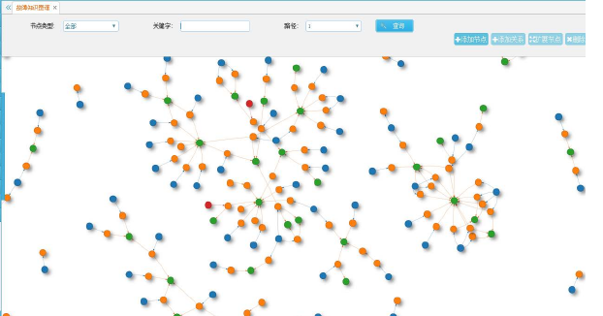

1. 知识图谱可视化示意图
   * + 1. 智能算法建模与服务

智能算法建模与服务主要集成多种智能算法，通过导入相关数据集，来实现针对不同设备的故障诊断、健康评估、预测等集成算法的模型训练、测试构建模型，以及实现模型存储、下载及管理功能，主要包括模型构建、模型下载、模型存储和模型管理四大模块，模型框图如下所示：



1. 智能算法建模与服务框图
   * + - 1. 模型构建

算法模型的构建包括基于通用算法模型构建，诊断知识建模以及测试性建模。

算法模型构建主要通过集成多种模型开发库和工具，为模型构建提供丰富的算法库,然后导入相关数据集，通过数据源选择、数据检索、数据清洗、降维、模型选择、参数调整、模型运行等步骤实现生成算法模型的功能。

同时，能够使用构建的算法模型，加载测试数据，输出结果并能对其进行评估分析，评估模型的准确度、稳定性、可行性以及适用性，支持将构建生成的模型部署到机载/地面运行环境中。

通常诊断评估算法都基于导入采集数据，对数据进行特性提取，然后通过分类算法实现故障的诊断定位。通用模型的构建流程如下图所示：



1. 模型构建流程图

构建算法库

构建算法库包括两个途径，一是集成多种开源的算法库，这些算法库可以在开源网站下载，如GSL、Boost、Eigen、FFTW等算法库，算法库集成了多种功能的算法，可以直接用来构建新的算法；二是根据算法功能开发新的算法导入算法库。

算法库目前包含分类与预测、聚类分析、关联规则、协同过滤四类三十种算法，算法列表如下所示：

1. 算法库结成算法列表

| 序号 | 算法类型 | 算法名称 |
| --- | --- | --- |
| 1 | 分类与预测 | 随机森林分类和预测算法 |
| 2 | ID3决策树分类算法 |
| 3 | CART分类算法 |
| 4 | 逻辑回归分类和预测算法 |
| 5 | 支持向量机分类和预测算法 |
| 6 | 朴素贝叶斯分类算法 |
| 7 | K-近邻分类算法 |
| 8 | 基于LSTM网络的预测算法 |
| 9 | 基于RNN网络的预测算法 |
| 10 | 基于BP网络的分类算法 |
| 11 | 基于自编码网络的分类算法 |
| 12 | 基于VGG网络的分类算法 |
| 13 | 基于ResNet网络的分类算法 |
| 14 | 聚类分析 | K-means聚类算法 |
| 15 | DBSCN-基于密度的空间聚类算法 |
| 16 | 谱聚类算法 |
| 17 | GMM-高斯混合模型聚类算法 |
| 18 | 层次聚类算法 |
| 19 | MeanShift-均值迁移聚类算法 |
| 20 | 关联规则 | Apriori算法 |
| 21 | PCY算法 |
| 22 | 多阶段算法 |
| 23 | 多哈希算法 |
| 24 | FP-Tree算法 |
| 25 | XFP-Tree算法 |
| 26 | GPApriori算法 |
| 27 | 推荐算法 | 基于内容的信息推荐算法 |
| 28 | 基于协同过滤的推荐算法 |
| 29 | 基于效用的推荐算法 |
| 30 | 基于知识的推荐算法 |

数据获取

数据获取需根据建模任务的具体要求，开放数据服务，提供相关数据集。数据来源于机载端软件，机载端软件在运行过程中，通过TSN、Ethernet、SDH、RS232/422/485、RapidIO、CAN和IPMB等总线进行数据通信，获取实时数据并解析存储到数据库或者文件中，地面端软件可通过在线和离线两种方式获取到数据。

模型构建

模型构建提供数据源选择、数据检索、数据清洗、降维、模型选择、参数调整、模型运行等模型构建服务。

1. 数据源选择

基本思想：对每个数据源，建立与所有关键字相关的概要，利用查询关键字与概要的相关程序对数据源排序。

软件实现过程：



1. 数据源选择
2. 数据检索

数据检索(data retrieval)是将经过选择、整理和评价(鉴定)的数据存入某种载体中，并根据用户需要从某种数据集合中检索出能回答问题的准确数据过程或技术。软件提供多种检索条件，包括基于关键参数查询，时间查询以及复合条件查询，筛选出模型构建所需要的数据，并保存到缓存中用于模型训练。

1. 数据清洗

数据清洗是对数据进行重新审查和校验的过程，目的在于删除重复信息、纠正存在的错误，并提供数据一致性。

数据清洗一般有8步：备份数据 -> 选择子集 -> 列名重命名 -> 删除重复值 -> 缺失值处理 -> 一致化处理 -> 数据排序 -> 异常值处理。

在数据清洗过程中，主要处理的是缺失值、异常值和重复值。所谓清洗，是对[数据集](https://so.csdn.net/so/search?q=%E6%95%B0%E6%8D%AE%E9%9B%86&spm=1001.2101.3001.7020)通过丢弃、填充、替换、去重等操作，达到去除异常、纠正错误、补足缺失的目的。

数据清洗操作包括以下几种：数据删除、数据更正、数据填充与数据平滑。

1. 数据删除

对于重复的数据，需要直接去重保留一条记录。

对于输入错误的数据、一般在数据占比不大的情况下，可以选择直接删除。

对于缺失数据，虽然也可以选择删除处理，但是在实际中不太有效，尤其当缺失值跨多个自变量，且空值率较高的情况下，不建议直接删除。

1. 数据更正

对于部分格式错误的数据（如日期格式不规范、数据没有补0，或者数据中有无用的空格），我们可以批量更正数据，将错误数据或者不标准格式的数据进行修正。

1. 数据填充

数据填充一般适用于缺失值的处理。

数据填充有以下几种方法：

* 全局常量填充：用同一个常量替换所有的缺值。比如分类型的缺失值可以用“Unknown”填充，数值型的数据可以用“0”、‘空’填充。但是用全局常量填充的方法经常会造成被替换的常量值本身成为了影响模型判断的重要变量，从而影响结果的准确度。
* 中心度量填充：数据描述统计的知识中，提到数据集中趋势有呈现数据整体趋势的作用。因此，可以通过取属性的平均值、中位数、众数等指标，来填充缺失值。
* 同组均值填充：这个方法需要参考有缺失值记录的其他属性值。将数据按照其他属性分类做Group By，统计有缺失值一列的平均数或中位数等指标，并用其替换缺失值。用这种方法时，可以参考给定一种类型下的数据的分布，若数据skewness绝对值很大，或许中位数是更好的选择。

最有可能值填充：这种方法其实就是用样本中的已有变量（X）来预测有缺失值的变量（Y）。比如，可以用回归或者朴素贝叶斯等预测缺失值应该填写什么。但是，并不是所有都能适用此种方法。在数据表中，比如如果有缺失值的属性是主键（PrimaryKey），像是身份证号之类的，就不要企图通过模型预测了。尽管如此，这种方法仍然在数据清理中被应用的最广。

1. 降维

降维就是通过对单幅图像数据的高维化，对单幅图像转化为高维空间中的数据集合进行的一种操作，若原特征空间是D维的,现在就希望降至D-1维。

之所以要进行降维操作，是因为有很多重复的信息在原有的数据里面，也可能是因为数据的维度太多了，很难分析。在现实中，很多我们需要处理的数据，常常只要用十几个维度就能够保持99%的信息了，即使原来的数据维度是上千维度。

在大数据时代，数据越多越好似乎已经成为公理，但是当数据集包含过多的数据噪声时，算法的性能也会导致算法达不到预期。这时，移除信息量较少的甚至无效的信息，就有可能会帮助我们构建起更具扩展性、通用性的数据模型，该数据模型在新数据集上的表现就可能会更好。

降维方法分为线性降维方法和非线性降维方法，如下图所示：

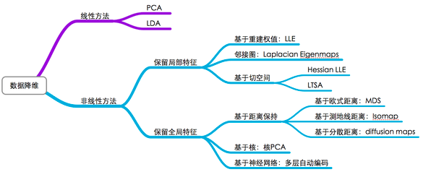

1. 降维方法
2. 模型选择

模型选择的核心是从某个模型类中选择最佳模型。

1. 参数调整

选择对应模型进行参数调整得到更加准确符合要求的模型。

1. 模型运行

采用选择的模型实际运行得到结果。

模型评估

模型评估服务，对模型的输出数据进行评估分析，评估模型的准确度、稳定性、可行性、以及适用性等。

模型评估是模型开发过程的不可或缺的一部分。它有助于发现表达数据的最佳模型和所选模型将来工作的性能如何。目前采用两种方法评估模型，验证（Hold-Out）和交叉验证（Cross-Validation）。为了避免过拟合，这两种方法都使用（模型没有遇到过的）测试集来评估模型性能。

1. 验证（Hold-Out）

使用这种方法时，通常大的数据集会被随机分成三个子集：

* 训练集：用于构建预测模型。
* 验证集：用于评估训练阶段所得模型的性能。它为模型参数优化和选择最优模型提供了测试平台。不是所有模型算法都需要验证机。
* 测试集或之前未遇到的样本用于评估模型未来可能的性能。如果模型与训练集拟合的好于测试集，有可能是过拟合所致。

1. 交叉验证（Cross-Validation）

当仅有有限数量的数据时，为了对模型性能进行无偏估计，我们可以使用k折交叉验证（k-fold cross-validation）。 使用这种方法时，数据被分成k份数目相等的子集。我们构建k次模型，每次留一个子集做测试集，其他用作训练集。如果k等于样本大小，这也被称之为留一验证（leave-one-out）。

模型部署

软件提供模型部署服务，把构建好了的模型部署到机载/地面模型运行环境。采用在线和离线两种方式进行部署，在线使用FTP和SSH协议，离线使用PMA或载盘。

通用算法模型构建

算法、模型的构建通过工程管理的方式来实现。创建工程以后会支持两种方式：

1. 点击文件->新建工程，新建一个新工程，如下图所示。
2. 导入已生成的工程。

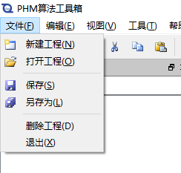

1. 工程管理示意图

产品树配置

新建完工程后，首先要针对健康管理对象配置完整的产品树信息。

创建产品树信息主要在系统配置区域通过右击产品树节点来创建对应的子节点。当前状态监测与健康诊断系统开发平台软件的节点主要包括以下几种：

工程节点：创建工程后生成的产品树根节点；

组织节点：工程节点下必须首先创建组织节点，主要定义所属部队、团体等。属于整个组织架构的顶层结构；

站点：组织下所包括的健康管理对象个体，如飞机、车辆等个体；

子系统/设备：站点下的各级组成单元，包括分系统、单个设备等。一般认为设备为最底层的系统组成单元；

测试点：在各系统/设备上所包括的BIT、传感器等测试点信息；

添加算法节点：配置当前设备可使用的算法信息；

新建算法节点：新建一个当前设备不存在的算法。

系统节点配置

配置完成系统的产品树后，通过双击各节点来配置各个节点的属性页信息。

1. 当前系统节点主要包括以下属性页：

* 基础属性：名称、类型、描述等基本信息；
* FMECA：当前系统/设备的FMECA设计相关信息；
* 工作管理：当前系统/设备的维修维护工作信息；
* 健康评估指标：当前系统/设备的下一级评估指标数据；

1. 算法节点根据选择算法显示对应的算法界面信息

每个算法都会单独设计算法界面以及训练算法，分别生成算法界面库和训练算法库，在添加算法时导出算法工具箱，当产品树增加算法节点时，会根据增加的算法显示对应的算法界面属性信息。

算法节点配置

算法节点目前支持三种类型的算法，分别为发动机、齿轮箱和电机。

算法节点可添加到系统节点或者设备节点下，在添加系统节点或者设备节点时需要配置节点可添加的算法类型（若选择无表示可添加任意类型的算法））或新建算法节点。

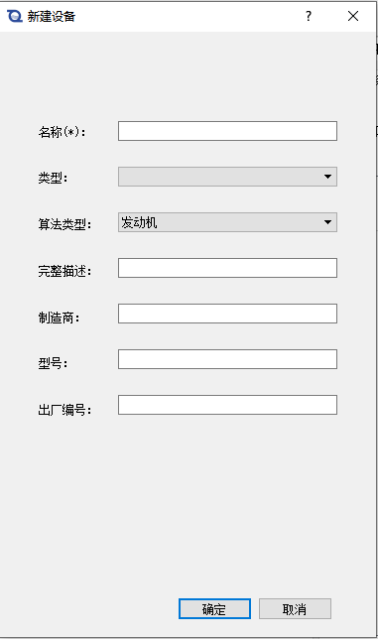

1. 新建节点示意图
2. 右击系统/设备->添加算法（可列出当前设备可支持添加的算法）->选择要添加的算法。
3. 右击系统/设备->新建算法

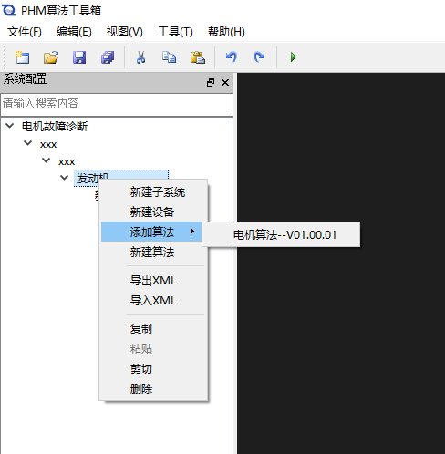

1. 添加算法示意图

电机故障算法构建示例

下面以基于电机故障诊断算法为例进行介绍。

1. 点击新建算法，添加算法输入信息和输入信息，如下图所示：

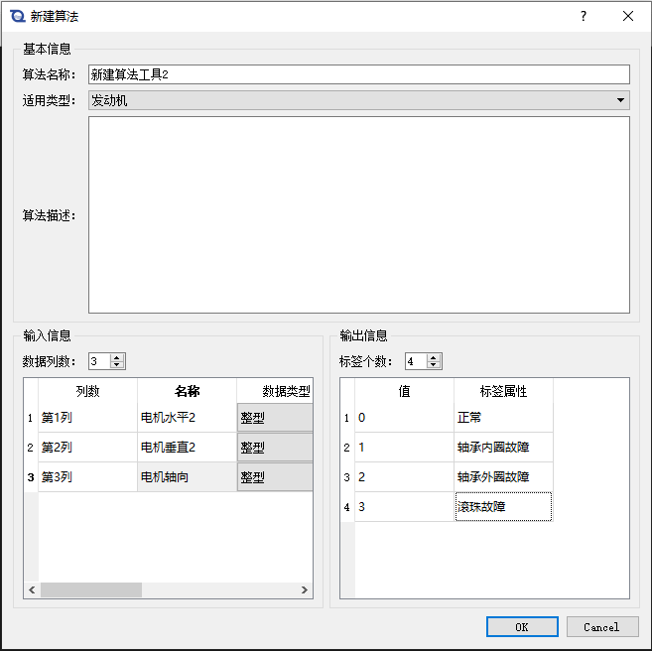

1. 新建算法示意图
2. 双击新建的算法节点可显示此算法的属性信息，主要包括三个界面：基本信息、模型训练、模型测试如下图所示：

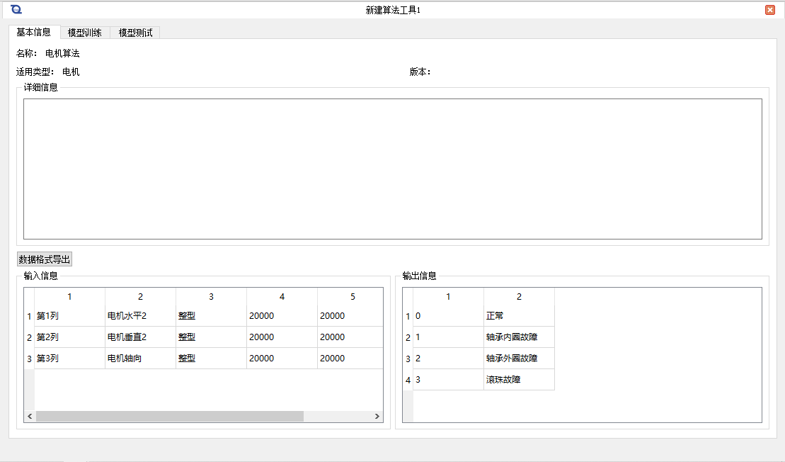

1. 电机故障诊断算法属性示意图

* 基本信息

基本信息主要展示当前算法的基本信息，包括算法名称、适用类型、版本信息以及详细信息。

* 模型训练

模型训练根据加载的训练数据，进行模型训练生成算法模型，操作步骤如下：

1. 点击加载训练数据按钮，选择训练数据，界面可查看当前导入数据的状态信息及波形信息；
2. 点击开始训练按钮，软件会根据加载的训练数据生成对应的算法模型。

软件界面如下图所示：

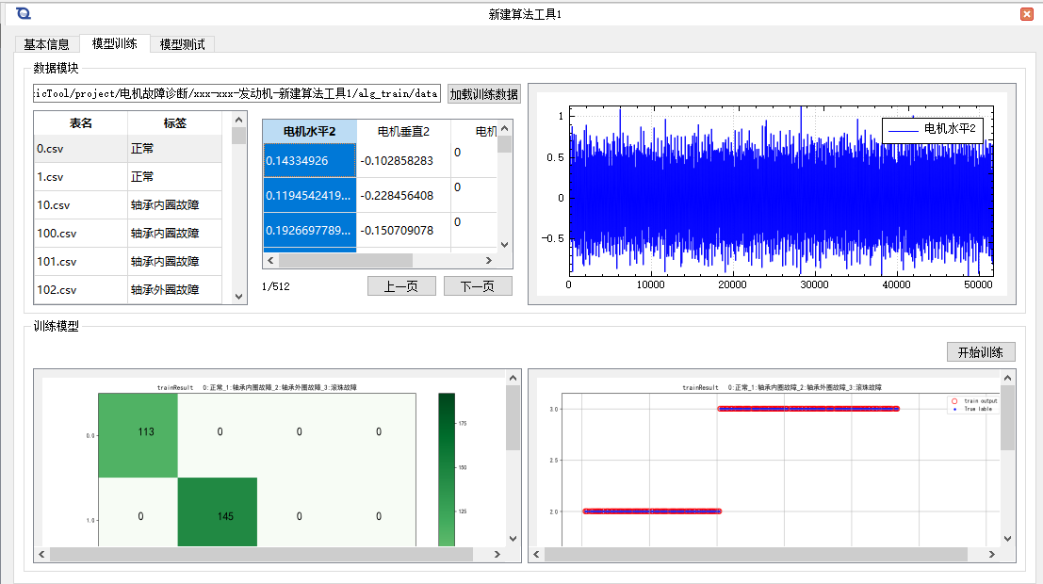

1. 模型训练界面示意图

* 模型测试

模型测试使用模型训练生成的模型加载测试数据，诊断测试数据故障状态。操作步骤如下：

1. 点击加载测试数据按钮，选择测试数据，界面可查看当前导入数据的状态信息及波形信息；
2. 点击开始测试按钮，软件会使用模型训练生成的模型去测试加载的测试数据，得到测试数据的故障状态。
3. 点击生成算法，可将当前算法及模型存储到当前软件，并将新建算法节点修改为当前算法节点。

软件界面如下图所示：

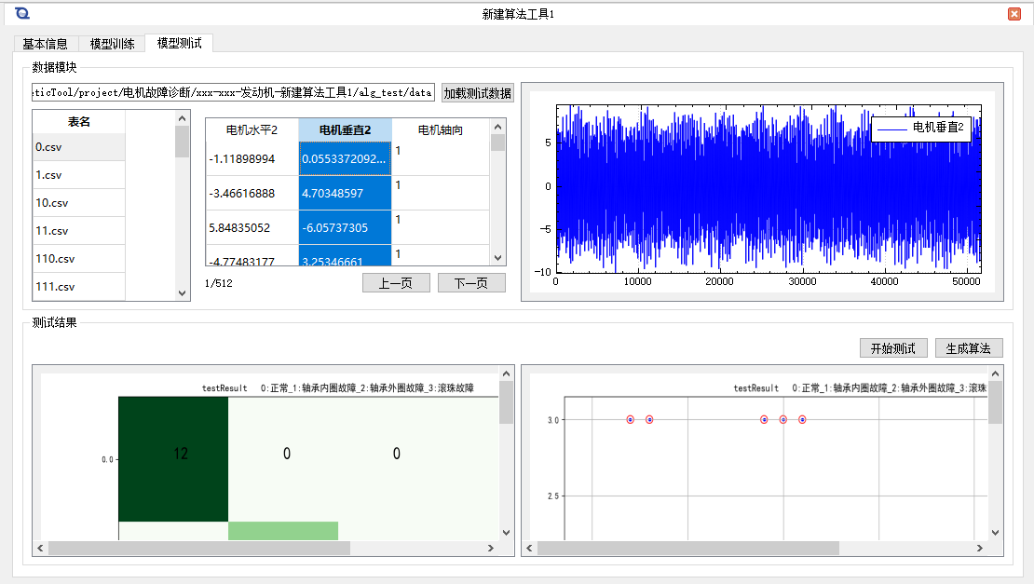

1. 模型测试界面示意图

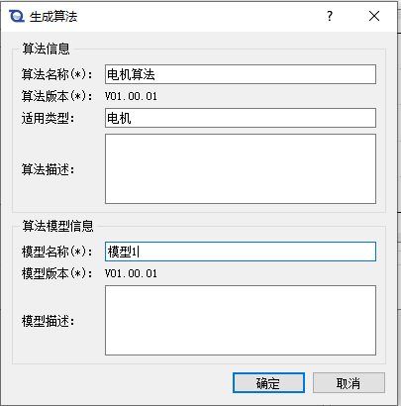

1. 生成算法示意图
2. 电机算法节点

新建算法节点修改为电机算法节点，电机算法节点包含三个属性界面：基本信息、模型训练、模型测试。如下图所示：

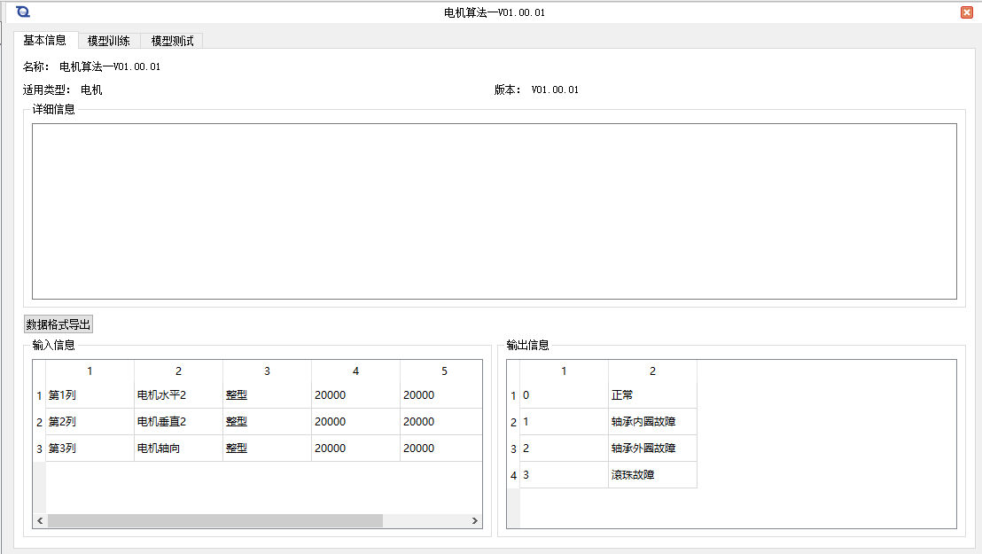

1. 新建算法界面示意图

* 基本信息、模型训练

基本信息和模型训练与新建算法一致。

* 模型测试

模型测试可使用软件已存在的模型测试也可以使用模型训练去训练新的模型去测试。

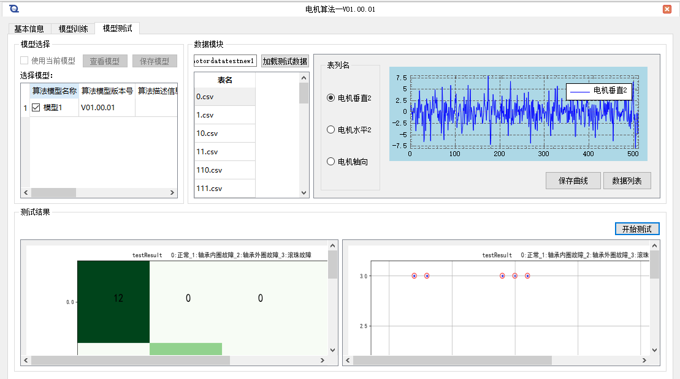

1. 电机算法模型测试界面示意图

模型测试会列出当前包含的所有模型，和查看、导出模型。

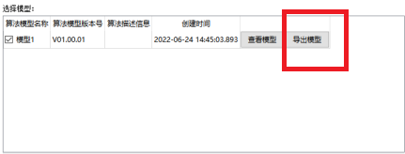

1. 算法导出示意图
   * + - 1. 模型下载

模型下载功能实现用户通过调用上传接口，将开发的模型文件和依赖库上传至机载健康管理系统，上传接口采用网络协议实现，提供在线和离线两种方式。算法及模型文件保存在地面系统数据库中，可基于权限下载模型文件和依赖库。

其中，在线上传可通过FTP服务和SSH服务将模型上传至机载端PHM软件的指定位置。离线需要通过PMA或载盘人工导出模型，再导入到机载端PHM软件中。

下载和上传流程如下图所示：



1. 模型下载流程图
   * + - 1. 模型存储

模型存储按照文件夹分级存储，首先是创建算法名称文件夹，算法名称文件夹里面创建当前算法所有版本文件夹，然后每个版本文件夹创建AlgorithmMode文件夹，AlgorithmModel文件夹存储所有模型版本文件夹，每个模型版本文件夹存储当前模型包含的所有模型信息及库信息，存储结构如下所示：



1. 模型存储方式
   * + - 1. 模型管理

模型管理提供模型导入功能，用户可对智能算法模型文件、依赖库进行查看、删除和编辑功能。

打开模型管理界面：

1. 可列表查看当前支持的所有算法；
2. 可增加、删除以及修改算法和算法模型；
3. 增加算法包括选择算法训练算法库和模型。
4. 点击某个算法可查看当前算法目前包含的所有模型；
5. 可查看模型包含的算法库信息和算法模型信息。

界面示意图如下所示：

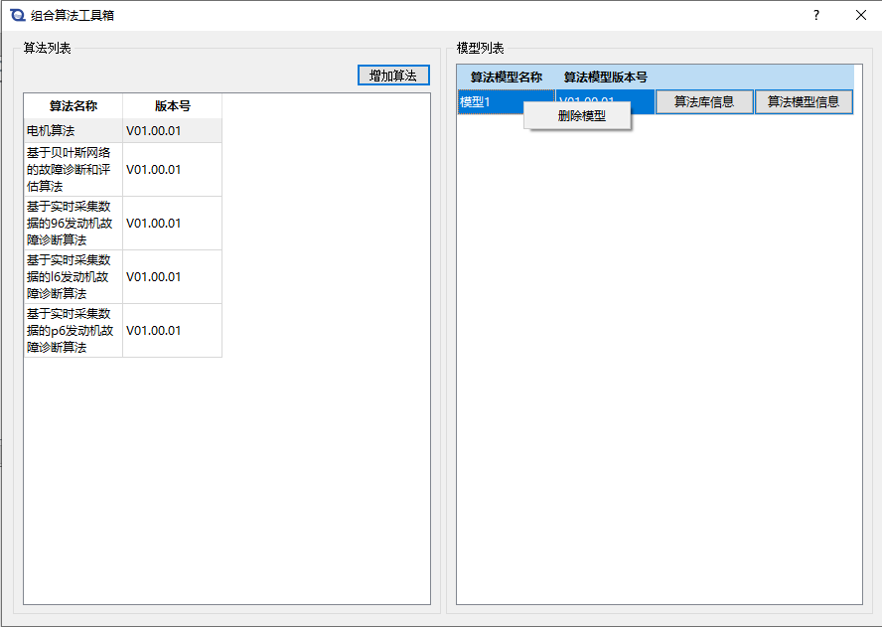

1. 模型管理界面示意图